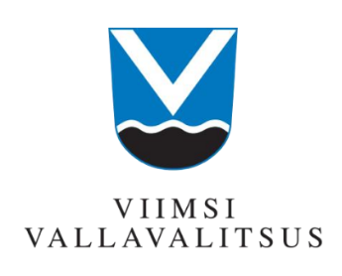


Naissaare arengukava aastateks 2023-2033

Sisukord
Sissejuhatus 6
1. Naissaare arengueeldused ja väljakutsed 9
1.1 Naissaare elukeskkond 9
1.2 Naissaare asustuse kaardistus 9
1.3 Naissaar omavalitsusüksusena 9
2. Saare külade ja asumite ülevaade 11
2.1 Lõunaküla/Storbyn 11
2.2 Väikeheinamaa/Lillängin 13
2.3 Tagaküla/Bakbyn 14
3. Naissaare tulevik dokumentides 16
Planeerimistegevuste väljakutsed 16
3.1 Üldplaneering 16
3.2 Detailplaneeringud 16
3.3 Viimsi valla arengukavad ja teemaplaneeringud 16
3.4 Naissaare looduspargi kaitsekorralduskava 2015–2024 18
4. Naissaare “hargmine” kogukond 22
5. Sadamad, rannad ja ühendus saarega 24
5.1 Ligipääs saarele: ühenduse tulevikuperspektiiv 25
5.2 Muutused lähitulevikus saare sadamateenuste infrastruktuuris 25
5.3 Lõunaküla sadama idee 27
5.4 Rannad ja nende kasutus 27
6. Saare loodusturism ja sellest sõltuv ettevõtluskeskkond 30
6.1 Puhke- ja kultuurimajanduse ning loodusturismi suhted 31
6.2 Külastusekogemuse kaardistamine 34
6.3 Turismiteenuseid ja majutust pakkuvad ettevõtted 34
7. Naissaare füüsiline taristu ja päästevõimekus 38
7.1 Teedevõrk 38
7.2 Kitsarööpmeline raudtee 40
7.3 Raudtee taastamine 41
7.4 Elekter 42
7.5 Vee- ja jäätmemajandus 44
7.6 Telekommunikatsioonid 46
7.7 Ülevaade Naissaare päästevõimekusest 47
7.8 Naissaare finantsolukord 48
8. Naissaare tuleviku stsenaariumid ja visioon 52
8.1 Mis on stsenaariumiplaneerimine? Naissaare tulevik stsenaariumiplaneerimise teel 52
8.2 Naissaare arengut mõjutavad tulevikutrendid 53
8.3 Stsenaariumite loomine 54
8.4 Visioon ja missioon 57
8.5 Strateegilised eesmärgid 57
8.6 Arengukava seire 62
9. Tegevuskava 62
10. Arengukava koosolekute, kohtumiste, töötubade ülevaade 71
10.1 Naissaare tuleviku töötuba 71
11. Arengukava arhiiv: lähtematerjalid ja arengukava lisad 81
11.1 Ajalookäsitlused Naissaarest 81
Muinasajast Põhjasõjani 81
Põhjasõjast 20. sajandini 83
Kahekümnes sajand 84
Üleminekuaeg Nõukogude perioodist tänapäeva 85
11.2. Loodusressursside ülevaade ja keskkonnakaitse korraldus 88
Taimed ja seened 88
Linnud ja loomad 89
Kaitstavad looduse üksikobjektid 89
Rannik ja meri 90
Kasutatud allikate loetelu 93

Joonised
Joonis 1: Naissaare paiknemine regioonis 7
Joonis 2: Asustusüksuste lahkmejoone kaart Naissaarel. 8
Joonis 3: Naissaarlaste osakaal ajajoonel 11
Joonis 4: Lõunaküla/Storbyn 11
Joonis 5: Väikeheinamaa/Lillängin 13
Joonis 6: Tagaküla/Bakbyn 14
Joonis 7: Ankru eskiis Naissaare sadamas (autor Heigo Jelle) 32
Joonis 8: RMK matkarajad ja telkimiskohad 33
Joonis 9: Naissaare teede kaart. https://vaal.viimsi.ee/map 39
Joonis 10: Nargen Nord projekti joonis Allikas: nargennord.ee 41
Joonis 11: Naissaare arengustsenaariumid 54
Joonis 12: ÜRO kestliku arengu eesmärgid 58

Fotod
Foto 1: Naissaare rannapatarei. Foto: Liisa Kilk 5
Foto 2: Naissaare tankla, avatud 2022. aastal 12
Foto 3: Naissaare sadam 2019. aasta septembris. Foto: Keiti Kljavin 12
Foto 4: Individuaalelamud Väikeheinamaa külas. Fotod: Keiti Kljavin. 13
Foto 5: Raudtee. Foto: Liisa Kilk 15
Foto 6: Naissaare rand august 2019.a. Foto: Liisa Kilk 21
Foto 7: Patarei 10A hoone aastal 2022 (Foto: Eesti Meremuuseum/ Vuht) 26
Foto 8: Muuseumi Nargen Nord eskiis (Eesti Meremuuseum/ KOKO arhitektid) 27
Foto 9: Hülkari ots suvel 2019. Foto: Keiti Kljavin 28
Foto 10: Naissaare militaarrajatis. Foto: Liisa Kilk 29
Foto 11: Ankrud Naissaare sadamas 32
Foto 12: Sildid ja viidasüsteem 2019. aastal Foto: Keiti Kljavin 34
Foto 13: Saare liiva-kruusateed. Foto: Liisa Kilk 37
Foto 14: Nargen Nord planeeritav rong 42
Foto 15: Naissaarele ainuomane raudtee keset metsa. Foto: Liisa Kilk 51
Foto 16: Naissaare Püha Maarja kabeli fassaaditööd on lõpule jõudnud 2022. a. 87

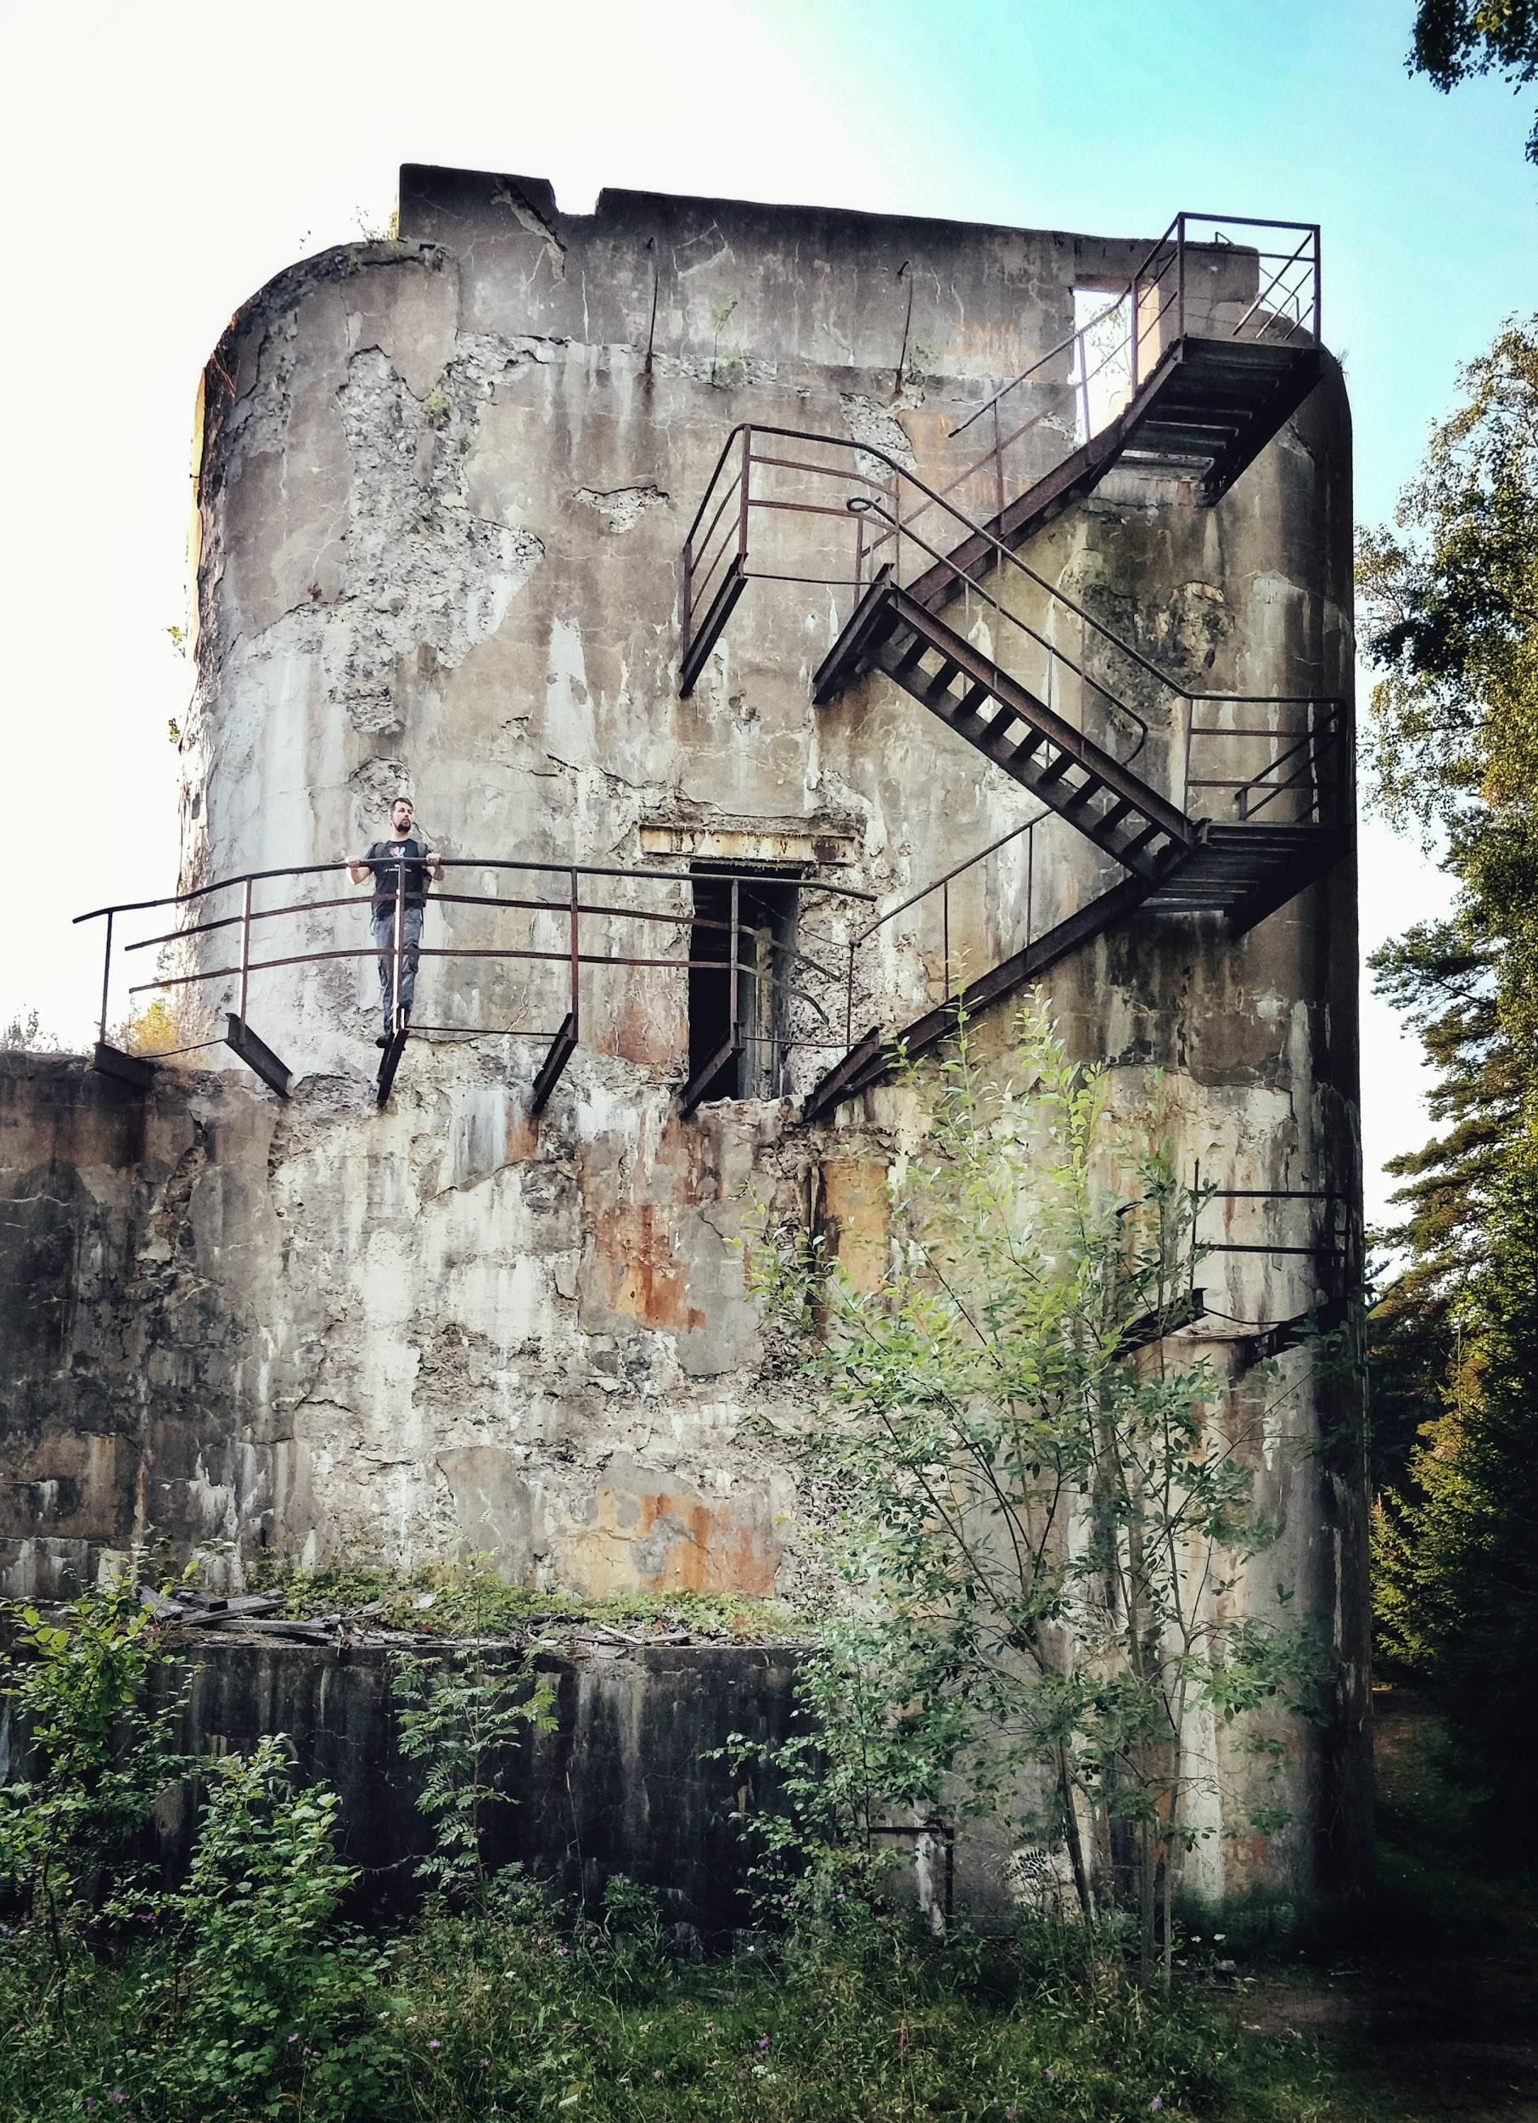
Foto 1: Naissaare rannapatarei. Foto: Liisa Kilk

Sissejuhatus

Naissaare arengukava aastateks 2023-2033 (edaspidi arengukava) on ülevaade saare võimalikest arengusuundadest ja kohaliku kogukonna ning Viimsi vallavalitsusega koos läbi arutatud tuleviku eesmärkidest. Arengukava toetub püsiasustusega väikesaarte seaduse § 3 kirjeldatud riigi ja kohalike omavalitsuste eesmärkidele. Kõnealune seaduse § 7 ütleb, et saarelise osaga valla arengukava peab käsitlema kõigi valla koosseisu kuuluvate väikesaarte arengut. Viimsi valla koostatavas arengukavas aastateks 2022–2027 – nagu ka valla valdkondlikes arengudokumentides – on Naissaart puudutavad tegevused ja eesmärgid käsitletud üksikutes valdkondades ning üldise valla arengu kontekstis. Käesolev Naissaare arengukava koondab saare elanike ning saare arenguga seotud osapoolte huvid ja eelpoolnimetatud dokumentides esitatu ja kavandatu ning ühtlasi täpsustab seda. Arengukava koostati ajavahemikus märts 2019 – detsember 2022. Kõige mahukam osa analüüsist toimus 2019 – 2020 aasta jooksul. Arengukava koostas MTÜ Naissaarlaste Kogukond koostöös Linnalabori strateegilise planeerimise töörühmaga ja Viimsi vallavalitsuse ametnikega.
Viimsi vallavalitsuse usaldus tellida valla arengudokumendi koostamine kogukonnalt andis võimaluse saare kogukonnal endal läbi mõelda lähiaastate eesmärgid, aga ka kaugema tuleviku väljakutsed. Arengukava koostamisel rakendati stsenaariumite planeerimise meetodit (Börjeson et al, 2006), mille eesmärk on anda kogukonnale ja vallavalitsusele ülevaade saare arengut kujundavatest peamistest trendidest ning strateegilistest suundadest. Stsenaariumid tööriistana võimaldavad kogukonnal ühiselt arutada soovitud ning soovimatuid tulevikke ning leida säilenõtkeid ning kestlikke lahendusi, mis vastaksid erinevate kogukonnaliikmete ning saarega seotud huvigruppide ootustele.
Arengukava koostamisel viis Linnalabori töörühm läbi avatud küsimustega intervjuud saare olulisemate teenusepakkujatega ja turismikorraldajatega (vt peatükk 10), toimusid kohtumised peamiste maaomanike ning saare elu- ja külastuskeskkonda kujundavate organisatsioonidega. Lisaks toimus mitu erinevat koosolekut ja töötuba saare kogukonna ning teenusepakkujatega (7. juuni 2019 Naissaare tuleviku töötuba Naissaarel; 22. oktoobril 2019 Arengukava eesmärkide ning tegevuste seminar, lisaks MTÜ Naissaarlaste Kogukond üldkoosolekud ja Saare kogu). Saare elanike, teenusepakkujate ja kultuurikorraldajate seas viidi 2019. aasta juunis enne töötuba läbi küsitlus, millele vastas 21 vastajat (kokkuvõte peatükis 10). Arengukava dokumendi teksti koostasid Keiti Kljavin, Kristi Grišakov ja Merit Saik ning Toomas Luhaäär, jooniste, fotode ja illustratsioonide autorid on Linnalabori meeskonna liikmed (Sean Tyler, Kljavin, Saik, Grišakov, Aaloe). Arengukava saadavad fotograaf Liisa Kilki fotod Naissaarest 2019. aasta suvel. Tema fotod on valitud teadlikult näitama saarel viibimise esmast kogemust, fotod ei ole tellitud kava illustreerima, vaid moodustavad omaette infoühiku selle kohta, mida märkab ja kuidas hindab külastaja saarel toimuvat.
Arengukava koostamisel lähtuti lisaks valla lähteülesandele kaasaegsete tuleviku dokumentide koostamise põhimõtetest (näiteks ÜRO materjalid kestlikku arengut suunavate dokumentide koostamiseks) ja Põhjamaade väikesaarte arengukavade ülesehitusest (näiteks Development and sustainability agenda for Aland, 2016 ja Vision Gotland 2025). Arengukavas on teemapeatükkide juures eraldi toodud välja tuleviku väljakutsed ning pakutud võimalikud tegevussuunad. Arengukava sisulist osa saadab arengukava lähtematerjalide arhiiv, kuhu on koondatud erinevate teemavaldkondade ülevaated ja ülevaade arengukava tarvis kogutud sisendist. Selline baasmaterjalide arhiiv annab võimaluse arengut suunavatel erinevatel osapooltel ise vajadusel lähtematerjalidega põhjalikumalt tutvuda ning arengukava sisuline osa keskendub rohkem olukorrale lähiajaloos ning väljakutsetele, mida see on esitanud.

Naissaar arvudes

Naissaar, 18,6 km² pindalaga Eesti suuruselt kuues saar, paikneb Tallinna lahe suudmes, mandrist 8,5 km kaugusel. Saare pikkus põhjast lõunasse on 9 km, laius kuni 4 km; rannajoone kogupikkus on 24,2 km. Saare kõrgeimaks punktiks on 27 m kõrgune Kunilamägi. Naissaar Viimsi valla koosseisus.
Alates 2011. aastast on Naissaar jaotatud ajaloolisest haldusjaotusest lähtuvalt kolmeks külaks: Lõunaküla (Storbyn), kuhu kuulub ka idarannikul paiknev Naissaare sadam; põhjas paiknev Tagaküla (Bakbyn), mis hõlmab üle poole saare territooriumist ning lääneranniku Väikeheinamaa (Lillängin). 1.01.2022 seisuga on saarel registreeritud 26 elanikku (Lõunaküla 15, Tagaküla 10, Väikeheinamaa küla 1).

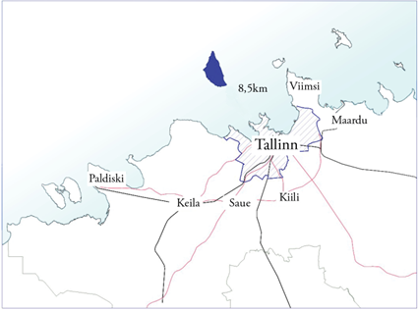
Joonis 1: Naissaare paiknemine regioonis
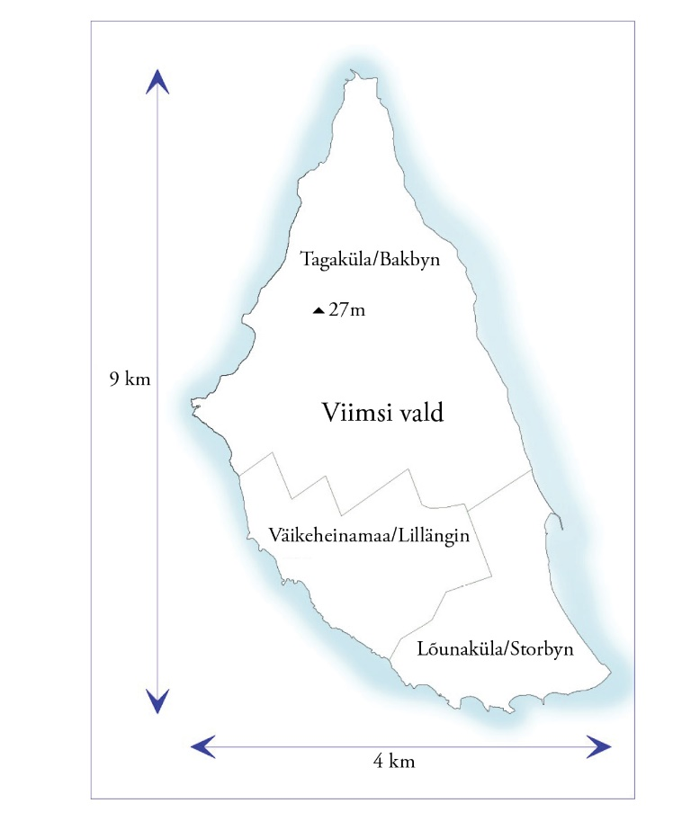
Joonis 2: Asustusüksuste lahkmejoone kaart Naissaarel.

Naissaare arengueeldused ja väljakutsed
  - Naissaare elukeskkond
Naissaar on looduskaitse all. Naissaare looduspargi eesmärk on kaitsta looduslike ja poollooduslike kooslusi ja kaitsealuseid liike. Viimase Naissaare arengukava (2008–2015) visioon oli Naissaarest kujundada aastaks 2013 saarelist eripära rõhutav miljööväärtuslik keskkond, mis oleks atraktiivne ning Eestis ainulaadne. Arengukava tegevused olid suunatud peamiselt Naissaare kui turismikeskkonna arendamisele, sh säilitades olemasolevaid kultuuri- ja loodusväärtusi. Viimase kümne aasta jooksul on Naissaarest saanud taas püsi- ja hooajaliste elanikega elukeskkond (sh arvati Naissaar koos jõustunud väikesaarte seaduse muutmisega 2018. aastal püsiasustusega väikesaarte nimistusse).
Aastate jooksul on huvi saare külastamise vastu kasvanud. Samuti on lisandunud uusi maaomanikke ja teenusepakkujaid. Ühiselt kogukonna egiidi all on algatatud ning läbi viidud mitmeid saare arengut mõjutavaid ettevõtmisi (teede korrastamine, kultuuriobjektidele ligipääsu ja külastuse avamine, saare päästevõimekuse ümberkorraldamine jne). See tähendab senistest suuremat vajadust planeerida saare arengut suunavaid tegevusi ning lisaks loodus- ja kultuuripärandi säilitamisele ning puhkekeskkonna arendamisele on vajadus arendada Naissaart ka kui elukeskkonda. Saare püsielanike arv on taasiseseisvumise järel kasvanud, kuid Naissaare elukeskkonna korraldamisel ning arendamisel peab lähiaastatel arvestama nn hargmaisete elanike kasvuga. Hargmaisete elanike tegevused on jaotunud mandri ja saare vahel, mistõttu saarele lisandub elanikke, kuid paljud nende seast pole end registreerinud saare ametlikuks elanikuks. Muuhulgas nõuab saare ja mandri vaheline elukorraldus suuremaid rahalisi väljaminekuid, kuna nii saarele jõudmiseks kui saarel liikumiseks peab olema eraldi transport. Samuti vajab erilahendust Naissaarele rajatav hoonestus (alternatiivsed energiaallikad, generaatorid vms). Järelikult peavad saarel elamiseks olema lisaks muudele võimalustele piisavad rahalised vahendid ning teadmised, kuidas elukeskkonda investeerida.
  - Naissaare asustuse kaardistus
Naissaare arengut (asustust, kultuurilist järjepidevust, maastikku ja elukeskkonda) on viimaste sajandite vältel jõuliselt suunanud saarel toimunud militaartegevus, eelkõige nii Esimese kui Teise maailmasõja sündmused. Kaasaegne olukord on väljakujunenud alates 1994. aastast, kui lahkusid viimased Venemaa okupatsiooniväed. Sellegipoolest ulatuvad ka tänapäevase ruumikasutuse ning kohamälu juured Teise Maailmasõja eelsesse aega: välja kujunenud asutuse sõlmpunktid on seotud nii ajalooliste külakohtade kui ka Nõukogude perioodil välja kujunenud sõjaväeasulatega.
  - Naissaar omavalitsusüksusena
Naissaare vald asutati Eesti Vabariigi omavalitsusüksusena 1919. aastal. Vallas elas 1934. aasta seisuga 69 majas 450 inimest – neist 155 rootslast ja 291 eestlast. Naissaare valla asustus koondus põhiliselt saare lõuna-edelaosas paiknevasse Lõunakülla (Storbyn), seal paiknesid ka vallamaja, kirik, koolimaja ja kauplus. Väiksemad külad olid saare põhjatipu lähedal paiknenud Põhjaküla ehk Tagaküla (Bakbyn) ja läänerannikul paiknenud Väikeheinamaa küla ehk Lääneküla (Lillängin). Üksikuid talusid ja hooneid paiknes ka mujal üle kogu saare. Et saare asustus oli juba sajandeid olnud eesti-rootsi segaasustus, siis olid ka kohanimed saarel kahes keeles. 1940. aastal inkorporeeriti Eesti vägivaldselt Nõukogude Liitu, mistõttu anti Naissaare rannapatareid Nõukogude armeele üle ja saare elanikele anti korraldus lahkuda saarelt 10 päeva jooksul.
Enamus elanikke põgenesid sõja eel Rootsi, seejärel ei elanud Naissaarel tavainimesi pikka aega. Nõukogude ajal oli saar sõjanduse tõttu suletud kuni umbes 1993. aastani. Augustis 1945 võeti vastu seadus külanõukogude kohta – tekkis Viimsi külanõukogu ja 1960. aastal liideti Viimsi külanõukoguga ka Naissaar. Taasiseseisvumise järel andis 1994. aastal Vene Föderatsioon Lõunakülas ja saare keskosas paiknenud sõjaväebaasid üle.

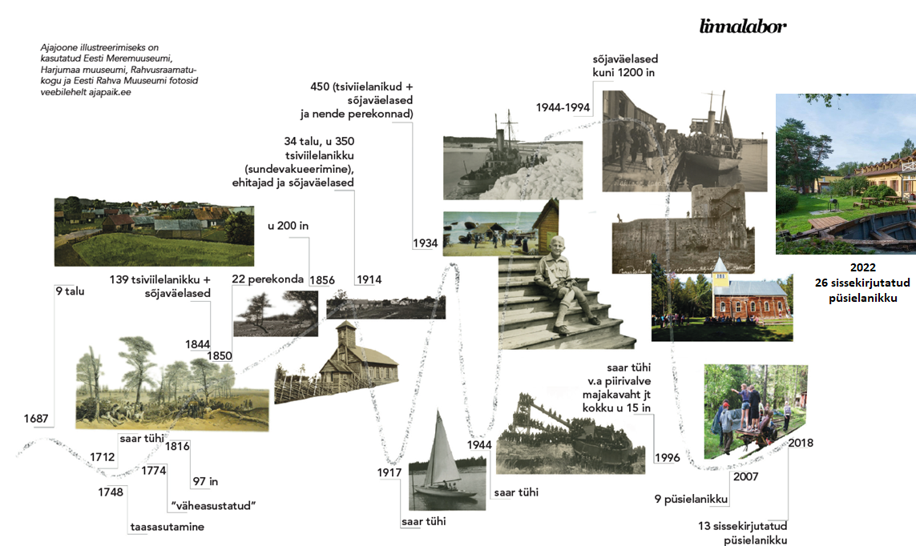

Joonis 3: Naissaarlaste osakaal ajajoonel
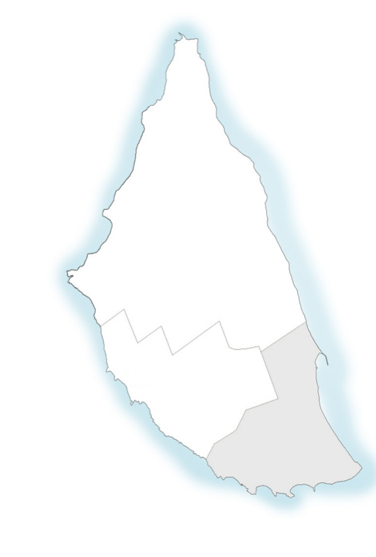

Saare külade ja asumite ülevaade
Järgnev annab ülevaate saare külade kujunemisloost ning hetkeolukorrast.
  - Lõunaküla/Storbyn
Ligi 3,75 km² pindalaga Lõunaküla on olnud saare elamupiirkond. Vastavalt üldplaneeringule ja arengukavadele on see küla ette nähtud senist saare keskuse funktsiooni jätkama (Naissaare üldplaneering 1997, lk 43). Küla territooriumile jäävad ajalooline külakeskus ja tähtkants, Naissaare suursadam, Lõunasadama lautrikoht ning Nõukogude perioodil välja kujunenud Männiku asum, samuti saare kagunurgas paiknev Hülkari tulepaak.
Joonis 4: Lõunaküla/Storbyn
Teise maailmasõja eelsel perioodil oli asustus koondunud saare lõunarannikule, piirkonda, kus asusid Lõunasadam, noodamajad, kirik, surnuaed, pood ja koolimaja. Maailmasõja-eelsest hoonestusest on säilinud vaid 1934. aastal ehitatud kirik, mida Nõukogude sõjavägi kasutas heinaküünina ning mis oli okupatsiooniaja lõppedes väga kehvas seisus. Tänaseks on kirik taastatud ning pühitseti uuesti sisse 19. augustil 2018. Taaspühitsemisel osalesid ametliku visiidi raames Rootsi kuningakoja esindajatena kroonprintsess Victoria ja prints Daniel. Kiriku kõrval paiknevale Schmidti talukohale rajas naissaarlane Tõnu Kaljuste 2005. aastal esituskunstide teatrihoone Omari küüni, mis on ka igasuvise Nargenfestivali toimumispaigaks. Enam kui sajandivanune küün toodi Naissaarele Pärnumaalt ning kannab oma esimese omaniku, Omar Volmeri nime.
Kirikust läänes paikneb u 1 ha pindalaga muinsuskaitsealune Naissaare kalmistu. Kalmistu kannatas Nõukogude perioodil rüüstamise läbi, samuti on see aastate jooksul võssa kasvanud. Iga-aastaste talgute käigus on kalmistut korrastatud, kuid vajalik on kalmistu puhastamine võsast ning hauatähiste hooldus.
Tänapäeval on aktiivses kasutuses ka Nõukogude perioodist pärinev Männiku asum. 1950. aastatel rajatud linnak koosneb ühekorruselistest 3-toalistest kilpmajadest ja nende juurde kuuluvatest abihoonetest. Endised ohvitseride pereelamud on saadud Soomelt sõjakahjude eest. Ühes sellises tegutseb ka Naissaare muuseum, mida haldab SA Rannarahva muuseum ja mis on avatud eelneval kokkuleppel. Lisaks olid külas klubi- ja laohoone, garaažid iseliikuvatele rakettidele, katlamaja, söökla, kasarm, administratiivhoone, saun-pesuköök ja abimajand. Tänapäeval tegutsevad piirkonnas turismiteenuseid pakkuvad Naissaare Külalistemaja, Rähnipesa saloon ja Merikotka puhkemajad ning on viidad ka discgolfi rajale. Külas on taastatud 17 majapidamist, neist 8 uusehitised.
Samuti jääb Lõunaküla territooriumile Naissaare sadam, ning selle naabruses paiknev Naissaare Turismi- ja Puhkekeskus (Naissaare loodusmaja). Keskkonnaministeerium ja Viimsi vald on alustanud läbirääkimisi RMK külastuskeskuse üleandmiseks Viimis vallale. Plaanis on kinnistu anda Viimsi vallale tasuta riigivara võõrandamise korras. Nimetatud kinnistu baasil on kavas luua looduspargi keskus, mis toimib infopunktina, lisaks korraldaks loodusturismi kõrval ka loodusõpet. Kuna Naissaare ümbruses on hulgaliselt seni uurimata laevavrakke, siis võiks olla tegemist sobiva merearheoloogia baasiga. Sadamast vahetult põhja poole jääb RMK telkimisala. Teine puhkeala paikneb saare kagunurgas, Hülkari päikesepatareiga töötava tulepaagi juures. Sadama ja Hülkari vahele jääb 2 km pikkune sirge liivane Noodamajarand, mis on oma nime saanud seal kunagi paiknenud võrgukuuride järgi. Hülkari ja Männiku asumi vahel paikneb muinsuskaitsealune 5. rannapatarei.
Sadama kai rekonstrueerimise esimene etapp lõppes 2020. augustis. Sadamakai ehitus on vastu võetud ja akvatoorium vastavalt kokkulepitule süvendatud. Teise ehitusetapi raames taastatakse sadamakail raudtee vastavalt Viimsi vallavalitsuse ja AS Saarte Liinid vahelisele hoonestusõiguslepingule.
Naissaarlaste kogukonna initsiatiivil rajati 2022. aastal sadamasse kütusetankla. Naissaare tankla mahutavus on seitse tonni bensiini ja kaheksa tonni diislikütust. Tanklat varustatakse vastavalt vajadusele kütuseautoga, mille saarele toimetamisele aitab erireisi tellimisega kaasa Viimsi vallavalitsus. Tankla ehitust aitasid rahastada Riigi Tugiteenuste Keskus, Viimsi vallavalitsus ja MTÜ Naissaarlaste Kogukond. Tankla ei tähenda saare elanike jaoks ainult paatidele ja autodele kütuse hankimise kohta, vaid ka elustiili muutust.
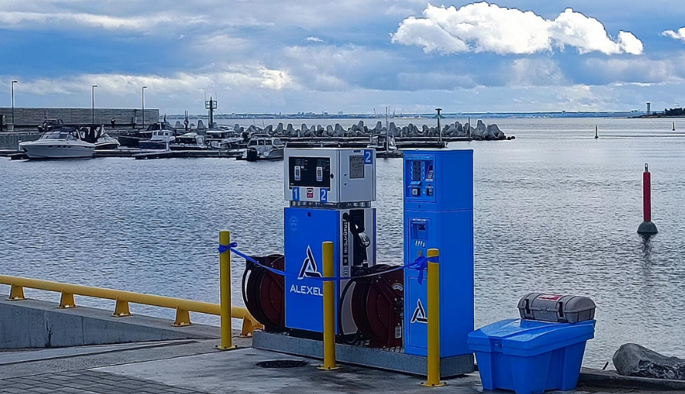
Foto 2: Naissaare tankla, avatud 2022. aastal

Lõunaküla tulevik
1997. aastal kinnitatud üldplaneering nägi ette Lõunaküla kujunemise saare administratiiv- ja teeninduskeskuseks, mis pakub nii kohalikele suunatud kui ka turismiga seotud teenuseid nagu hotell ja toitlustus. Turismihooaja sesoonse iseloomu leevendamiseks on ette nähtud ka talviste tegevuste pakkumine (jääpurjetamine, suusatamine, suusamatkad, uisutamine jne.) Suvehooajale ning turismile keskendunud teenused peaksid koonduma Naissaare sadama piirkonda, elamupiirkonnad aga paiknema hajusamalt saare lõuna- ja edelarannikul (Naissaare üldplaneering 1997, lk 43).
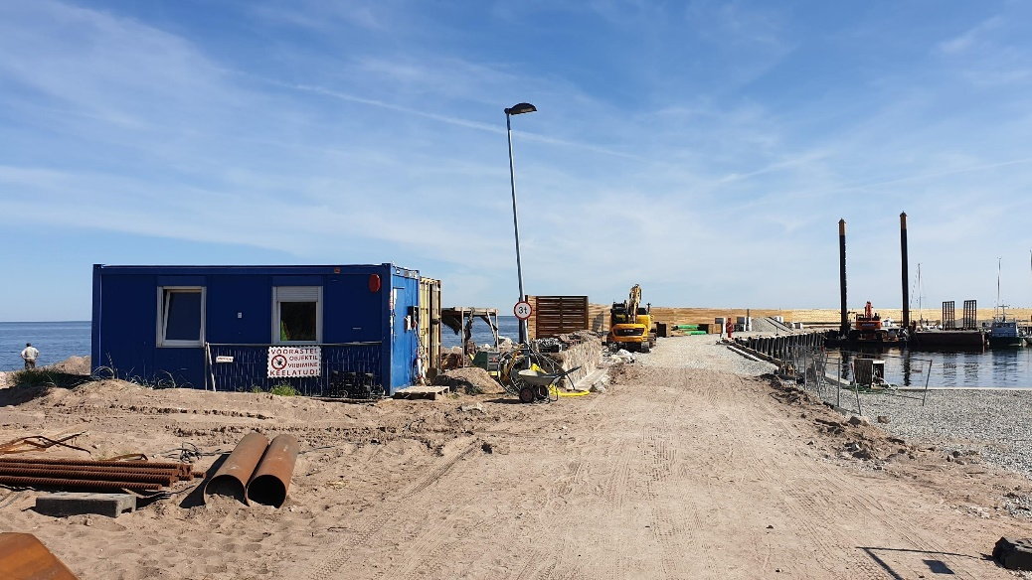

Foto 3: Naissaare sadam 2019. aasta septembris. Foto: Keiti Kljavin
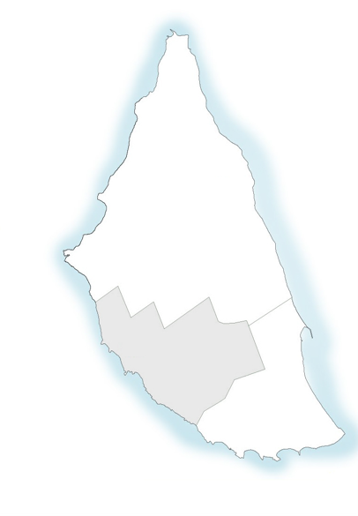
  - Väikeheinamaa/Lillängin
4 km² pindalaga küla asub saare lääneosas, selle territoorium
hõlmab ajaloolist rannikuäärset asuala koos sadamakohaga ja Nõukogude perioodil rajatud miiniladude piirkonda. Samuti jääb küla territooriumile tsaariaegne rannakaitsepatarei nr 6 “Lääne”.
Ajaloolise külakeskuse mereäärsetele kruntidele on taaskord hakanud välja kujunema individuaalelamute piirkond, millel on hooajaline kasutus. Väikeheinamaa külas on taastatud kokku 5 majapidamist.
Küla lääneosa peaaegu 20 hektari suurusel miiniladude alal ladustas Nõukogude võim hinnanguliselt kuni 6000 miini (Terra Feminarum). Tänapäeval on säilinud betoonist miini-platvormid ja miinide kestad, mida huvilistele eksponeeritakse. Miiniladude ala on eraomandis ja hooned on amortiseerunud ning kohati ohtlikud.
Joonis 5: Väikeheinamaa/Lillängin
Väikeheinamaa küla tulevik
Üldplaneering näeb ette miiniladude piirkonna kasutusele võtmist puhkeküla või kämpinguna. Planeeritud on väikeste majakeste rajamine betoonist platvormidele, mille juurde kuuluks ka söögikoht, klubi ja tantsusaal. Samuti on piirkonda ette nähtud puidutöötlusettevõtte või muud laadi väiketööstuse tsoon (Naissaare üldplaneering 1997, lk 45).
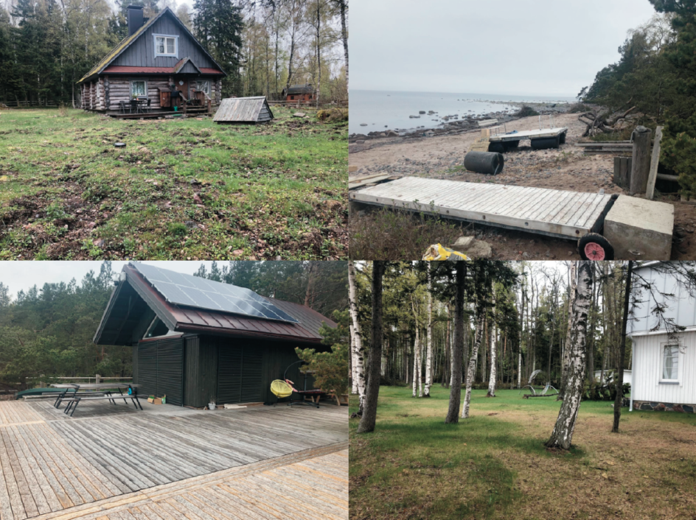
Foto 4: Individuaalelamud Väikeheinamaa külas. Fotod: Keiti Kljavin.
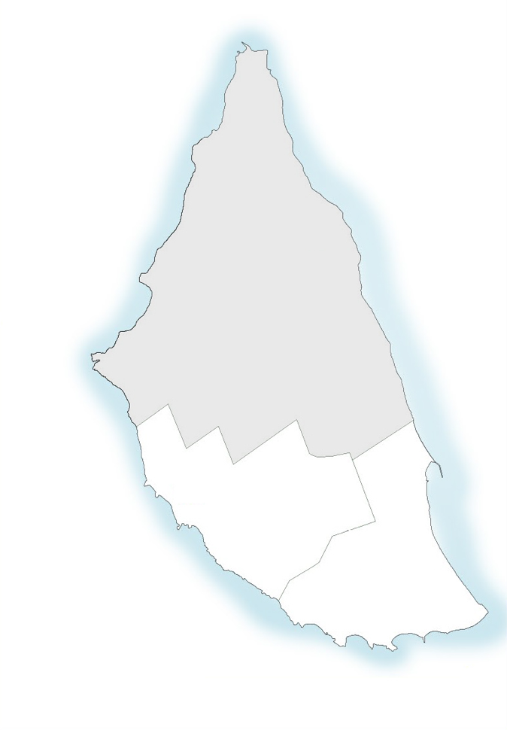
  - Tagaküla/Bakbyn
Tagaküla hõlmab enam kui poole saare territooriumist, olles ligikaudu 11,2 km² suurune. Küla territooriumile jääb ajalooline Põhjaküla asustus saare idarannikul, suvilate piirkond, valdav osa Peeter Suure merekindluse objektidest, tuletorn, kunagine piirivalvekordon ning Nõukogude sõjaväe barakktüüpi elamutega asulad, mida omavahelises suhtluseks nimetatakse Jurkakülaks ja Kasiino- e. Haldjakülaks. Külakohast lõunasse jääb Lehtmetsa ehk Taani kuninga aed ja rand, mille puhul on tegemist Naissaare kõige liigirikkama piirkonnaga. Ajalooliselt on olnud tegemist linnast saabuvate külastajate ja kohalike noorte meelisalaga, kus korraldati pidusid. Lähedal paiknesid suvilad (Gustavson 1994, lk 30). Tänapäeval on kunagise suvilate piirkonna maa-ala riigi omandis ning hoonestus puudub. Lutriküla asumi piirkonnas on taastatud 3 majapidamist. Ühes neis toimub ka aktiivne lambakasvatus. Piki idarannikut kulgeb sadamast kuni saare põhjapoolseima otsani raudteetrass, mis läbib Haldjaküla asumi (Haldjaküla asumis on taastatud 4 majapidamist), jõudes põhjatipus asuvate piirivalve kordoni hooneteni.
Joonis 6: Tagaküla/Bakbyn
Saare põhjaosa olulisteks vaatamisväärsuseks on tuletorn ja suurtükipatareid 10A ja 10B. 2019. aastal sõlmis MTÜ Naissaarlaste Kogukond lepingu Veeteede ametiga tuletorni kinnistu kasutamiseks. 2019. aasta suvel taasavati tuletorn külastajatele. Põhjatipus asuva tuletorni 45 meetri kõrguselt vaateplatvormilt paistab hea nähtavuse korral kätte ka Soome rannik. 2023. aastal on plaanis avada tuletorni generaatorihoone külastajatele, hoones on teostaud hiljuti remont ja 2022. aasta jooksul toimub eksponaatide kogumine. Tuletorni juures on olemas ka RMK Saunakari lõkkekoht. Jurkaküla asumis on taastatud 4 majapidamist, millest 3 asuvad majaka ja piirivalvekordoni hoonetes.
Piirivalvekordoni hoone, patarei 10A ja osa 9 patareist on alates 2018. aastast eraomandis ning avatud saare külalistele, tutvustatakse saare militaarajalugu ja loodust. Strateegiline objekt põhjatipus on Politsei- ja Piirivalveameti radarijaam. Elektrienergia saamiseks töötavad 24 h kaks võimsat generaatorit. Muinsuskaitsealuse ohvitseride kasiino seisukord on avariiline ning see ootab endiselt üldplaneeringus ette kirjutatud renoveerimistöid.
Sihtasutus Eesti Meremuuseum tegi 22. oktoobril 2020 Viimsi vallavalitsusele koostööettepaneku Naissaare raudtee restaureerimiseks. Selle kohaselt nähakse ette Naissaarel asuva ajaloolise militaarpärandi - Naissaare Peeter Suure merekindluse koosseisu kuluva Naissaare raudteetaristu ja koostöös eraomanikega Patarei 10A taastamine.
Viimsi vallavolikogu kinnitas 12. aprillil 2022 toimunud istungil ühehäälselt otsuse anda SA Eesti Meremuuseum kasutusse 50 aastaks valla omandis olevad raudteelõigud Naissaare raudtee R1, R2, R4, R5, R6 ja R7. Sadama lähedal asuvad raudteelõigud jäävad Meremuuseumi ja rannarahva muuseumi ühiskasutusse ning nende osas on plaanis muuseumitel tulevikus teha koostööd. Naissaarele Euroopa Liidu toetuste abil rajatav kompleks moodustab tulevikus terviku Tallinna Lennusadama ekspositsiooniga ja tooks saarele hinnanguliselt umbes 15 miljoni euroni ulatuva investeeringu. „Meremuuseumi “Nargen Nord” projekti raames rekonstrueeritakse saarel asuv raudtee. Kaugemas tulevikus on plaanis taastada ka ajaloolise väärtusega ohvitseride kasiino ja suurtükipatarei 10A, mis hetkel on eraomandis.

Tagaküla tulevik
Üldplaneering nägi ette nn Kasiino- e. Haldjaasumisse öko- või tehnoloogiakeskuse rajamise, mille eesmärgiks pidi saama Läänemere looduse uurimine. Koos keskusega oli ette nähtud raamatukogu ja kultuurikeskuse loomine ning konverentside ja koolituste korraldamine (Naissaare üldplaneering 1997, lk 44–45).
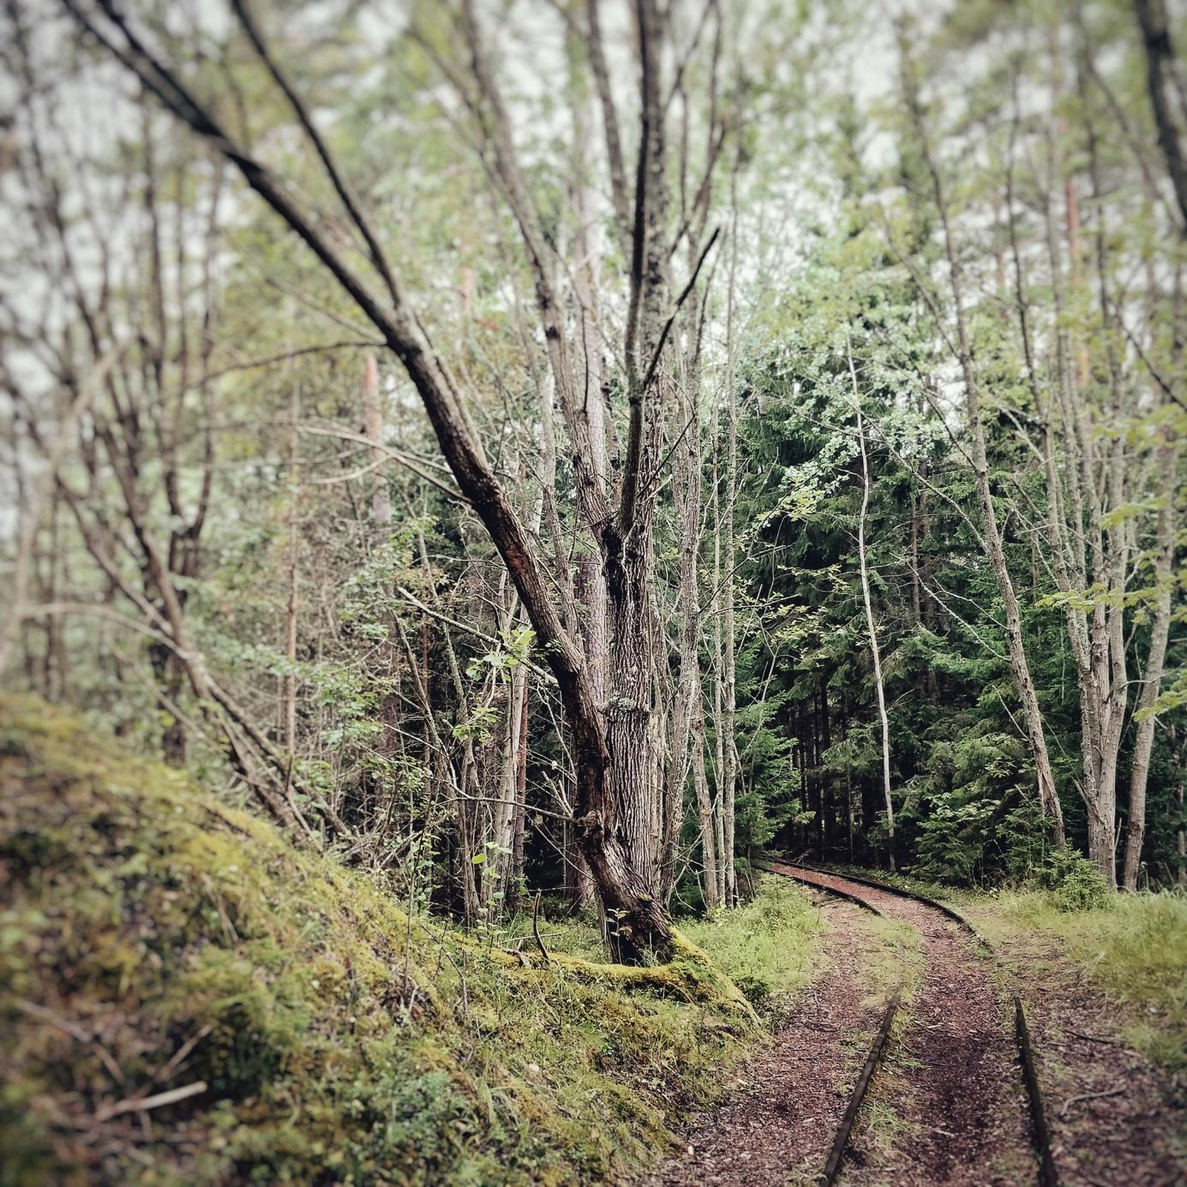
Foto 5: Raudtee. Foto: Liisa Kilk
„Lõunamaine lõunaosa muutub paari kilomeetri pärast pimedaks džungliks.“

Naissaare tulevik dokumentides

Planeerimistegevuste väljakutsed
Kehtiv üldplaneering on oma elluviimise tegevustes jäänud seisma ning Viimsi valla poolt on algatatud uue üldplaneeringu koostamine. Koostatav üldplaneering hõlmab kogu valla haldusterritooriumi, sh kõik väikesaared koos Naissaarega. Üldplaneeringu eeldatava ajakohasuse kestuseks on 15 aastat. Planeeringu koostamisel on vaja arvestada Püsiasustusega väikesaarte seadusest tulenevaid nõudeid ja Naissaare looduspargi eeskirja. Üldplaneeringu eesmärk on esitada Naissaare territooriumi arengu elu-, loodus- ja puhkekeskkonna ruumiline visioon ja tingimused. Arvestada tuleb, et tulevikus suureneb surve planeerimistegevustele (näiteks individuaalelamuehitusele), mistõttu on vaja kokku leppida saarele sobilike ehitiste ja hoonete rajamise tingimustes (näiteks kaaluda muinsuskaitse eritingimuste koostamist saare ehitustegevuse suunamiseks) ning seda planeerimismenetluse kaudu kontrollida.

  - Üldplaneering
Naissaare üldplaneering kehtestati 1997. aastal, planeeringu koostajaks oli AS Entec. Viimsi vallavolikogu 11.03.2014 otsusega nr 19 kinnitati üldplaneeringu jätkuv kehtivus. Üldplaneeringus käsitletavad protsessid on suures osas toimunud aeglasemalt kui dokumendi koostamisel eeldati, samuti on muutunud mitmed saare arenguvõimalusi mõjutavad asjaolud, sealhulgas Naissaare looduspargi uue kaitse-eeskirja vastuvõtmine. Sellegipoolest on üldplaneeringus ettenähtud tsoneerimine ning logistilised prioriteedid endiselt asjakohased.
Üldplaneering paneb paika Naissaare erinevate piirkondade maakasutusfunktsioonid, suunates asustuse taaskujunemist ajaloolistesse külakohtadesse ning militaarasulatesse. Samuti määratakse saare infrastruktuuri väljakujunemist toetavad tegevused nagu näiteks raudteevõrgustiku taastamine, saare elektrifitseerimine ning vee- ja jäätmemajandus, pannakse paika nende tegevuste prioriteedid. Vastavalt üldplaneeringule tuleb kõikide hoonete ja rajatiste rajamiseks Naissaarel koostada detailplaneering ning vajadusel ka keskkonnamõjude strateegiline hindamine.
2022. aastal on alustatud uue Viimsi valla üldplaneeringuga, mis hõlmab ka Naissaart. Üldplaneeringu koostamise eesmärk on kogu valla territooriumi tasakaalustatud ruumilise arengu põhimõtete ja suundumuste määratlemine, millest lähtutakse maakasutuse ja ehitustingimuste seadmisel.
  - Detailplaneeringud
Hetkel kehtivad ja algatatud detailplaneeringud Naissaarel, käsitlevad valdavalt olemasolevate kruntide sihtotstarbe ja ehitusõiguse määramist elamute, suvilate ning abihoonete ja paadisildade ehitamiseks, harvemini turismi- ja meelelahutusteenuseid pakkuvate asutuste rajamiseks. Keskkonnamõjude strateegilist hindamist reeglina läbi ei viida.
  - Viimsi valla arengukavad ja teemaplaneeringud
Naissaare tulevikku on käsitletud mitmetes Viimsi valla edasisi arenguid puudutavates dokumentides. 2014. aastal koostatud Viimsi valla turismi arengukava aastani 2025 näeb Naissaart olulise turismiatraktsioonina, kus oluliseks prioriteediks on infrastruktuuriga seotud probleemide lahendamine – parem ühendus mandriga, raudtee ja sadamaala renoveerimine, turismiinfopunkti loomine, seikluspargi, majutus- ja toitlustustingimuste arendamine. Ennekõike soovitakse näha väärtturismitoodete ja -teenuste arengut ning fookust saarte kultuuritraditsioonidel.
Turismiarenduse mõõdikud on ette antud järgmiselt
MÕÕDIKUD | OLEMASOLEV OLUKORD
Naissaarel on välja arendatud turismiinfopunkt, mida külastab aastas kuni 50 000 inimest (sh arvestades, et valminu on Nargen Nord muuseum). | Üheselt arusaadavat turismi infopunkti saarel ei ole. Teavet saare turismi kohta leiab erinevate teenusepakkujate veebilehtedelt ja koha peal sadama-kontorist, turismi- ja puhkekeskusest, aga ka reisilaevade pardalt. Tihti on informatsioon eksitav ja reklaamitakse tegevusi mida ei pakuta.
Naissaarel on rajatud teemapark sh renoveeritud ajalooline kitsarööpmeline raudtee, mida külastab aastas minimaalselt 12 000 inimest. | Ajaloolise kitsarööpmelise raudtee renoveerimisega on alustatud, 2019. aastal suve alguses on kasutuskorras Suursadama ja Männiku küla vaheline teelõik.
Naissaare sadamaala on välja arendatud ja sadamat külastab 1700 alust 6800 inimesega pardal. Sh Naissaart on külastanud reisilaevaga  25 000 turisti. | Saarte liinide andmetel on hetkel väikelaevade külastusi aastas 1500 ringis, millest saarel ööbivad umbes pooled. Väikelaevade, kahe reisilaeva- (200 in.) ja mõnede väiksemate vedajatega (12-20 in.) saabub saarele ca 20 000 inimest aastas (13 000 reisi- ja 7000 väikelaevadega).
Naissaarele on rajatud seikluspark, mida külastab minimaalselt 10 000 inimest. | Seiklusparki rajatud ei ole.
Naissaarel on paranenud toitlustus- ja majutustingimused – rajatud vähemalt 60 uut voodikohta. | Majutusteenust pakkuvate ettevõtete hinnangul on saarel 2019. aastal kokku 312 voodikohta – 62 (turismi ja puhkekeskus)+ maksimaalselt 200 (Külalistemaja) + 30 (Merikotka).

2016. aastal koostatud Viimsi valla sademevee arengukava 2016–2027 puudutab Naissaart vähesel määral. Lähtudes Naissaare üldplaneeringust ja arengukavast aastatel 2008–2015, näeb see ette vajaduse koostada Naissaare veemajanduse arengukava. Naissaare kontekstis sobilike sadeveelahendustena on ette nähtud haljaskatused, sademeveekraavid ja vihmaaiad. Veemajanduse hetkeseis ja tulevikuperspektiivid on kirjeldatud allpool taristu peatüki juures. 2017. aastal koostatud Viimsi valla arengukava ja eelarvestrateegia aastateks 2018–2022 käsitleb Naissaare sadama renoveerimist, laevaühendust, raudtee rekonstrueerimist, turismiinfopunkti loomist ning Naissaare sadamaala ja teemapargi edasist väljaarendamist turismi arendamisega seotud eesmärkidest lähtuvalt. Koostamisel olev uus Viimsi valla arengukava ja eelarvestrateegia aastateks 2022–2027 põhimõtteliselt kordab sama. Eraldi on eesmärkidena märgitud kindlustada valla kõikidel püsiasustusega saartel aastaringne ühendus mandriga. Valla uus arengukava näeb valla strateegilise eesmärgina teede staatuse ja omandisuhete korrastamist Naissaarel (pikemalt protsessi hetkeseisust taristu peatüki all, peatükk 5). Valla arengukavas on tegevustena mainitud ka reovee lahenduste kordategemist Viimsi valla saartel ning eraldi eesmärgina on välja toodud merenduse valdkonna pikaajalise arengukava väljatöötamine aastaks 2023.
Viimsi valla heakorra ja haljastuse arengukava 2018–2028 käsitleb Naissaart kui loodusparki ning lähtub selle arengus kaitsekorralduskavas sätestatud tingimustest ja looduspargi eesmärkidest. Eraldi on välja toodud Naissaarel asuvad Viimsi valla poolt hooldatavad haljasalad – Naissaare kalmistu, Prantsuse meremeeste hauatähis ning Männiku tee teeservad ja haljakud – ning ette nähtud nende hoolduseks vajalikud tegevused. Samuti on ühe strateegilise suunana mainitud mänguväljakute ehitamist kõikidesse küladesse ja saartele, sh Naissaarele. Vastavalt arengukavale tuleb saarte haljastuses kasutada kodumaiseid liike, rajatiste juures looduslikke materjale.
Viimsi valla arengukava aastateks 2022-2027 märgib ühe olulise tegevusena Naissaare kitsarööpmelise raudtee rekonstrueerimise. Eesmärk on raudtee rekonstrueerimine Männiku külast kuni Naissaare tuletornini ja miiniladudeni. Tegevuse täpne ulatus ja mahud on kooskõlastamisel ja projekti eestvedajaks on Eesti Meremuuseum. Tööde teostamisega planeeritakse alustada 2023. aastal. Samuti kirjeldab valla arengukava Naissaare kultuurirajatiste taristu turundamist kultuuriturismi atraktiivseteks sihtkohtadeks, mis samuti toimub koostöös Eesti Meremuuseumiga.

  - Naissaare looduspargi kaitsekorralduskava 2015–2024

Naissaar on maastikuliselt väärtuslik kui Soome lahe rannikumadalikule iseloomulik saar. 1995. aastal moodustati selle kaitseks Naissaare looduspark, mis hõlmab kogu saare territooriumi.,

Looduspargi eesmärk on kaitsta:
- Naissaare looduslikke ja poollooduslikke kooslusi ja kaitsealuseid liike ning säilitada maastiku ilmet ja ajaloolis-kultuurilisi objekte;
- elupaigatüüpe, vastavalt Euroopa Nõukogu direktiivile 92/43/EMÜ;
- kaitsealuseid I ja II kategooria linnuliike ja nende elupaiku, vastavalt Euroopa Nõukogu direktiivile 2009/147/EÜ
- kaitsealuseid I ja II kategooria looma- ja seeneliike

Alates 2004. aastast on Naissaar arvel Natura hoiualana Euroopa Nõukogu direktiivi 92/43/EMÜ I lisas nimetatud elupaigatüüpide kaitseks. Saare kaitset reguleerib Naissaare looduspargi kaitse-eeskiri (vastu võetud 15.09.2016), läbiviidavate tegevuste aluseks on Naissaare Looduspargi Kaitsekorralduskava 2015–2024.
Naissaare looduspargi maa-ala jaguneb vastavalt kaitsekorra eripärale ja majandustegevuse piiramise astmele kuueks sihtkaitsevööndiks ja üheksaks piiranguvööndiks. Sihtkaitsevööndite eesmärk on säilitada seal väljakujunenud või kujundatavaid kooslusi. Piiranguvööndi eesmärk on säilitada elustiku mitmekesisust, maastikuilmet ja rannikuelupaiku ning kaitsta ohustatud ja haruldaste liikide elupaiku.
Peamine maakattetüüp Eesti põhikaardi järgi Naissaare looduspargis on mets (1613,3 ha), oluliselt vähem on kaardistatud tüüpi muu lage (149,0 ha). Kaardile on kantud vähesel määral ka erinevaid puistutega kaetud sookooslusi (madalsoo puudega 43,6 ha, raba puudega 20,8 ha). Väikeses ulatuses on maakate kaardistatud rohumaana (39,8 ha). Ülejäänud maakattetüüpide esinemine Naissaare looduspargis on marginaalne.

Naissaare looduspargis on kuus sihtkaitsevööndit, mille kaitse-eesmärgid on järgmised:
- Naissaare ja Hülkari sihtkaitsevööndites metsa- ja rannikukoosluste loodusliku arengu tagamine ning kaitsealuste liikide elupaikade kaitse;
- Kunilamäe sihtkaitsevööndis metsakoosluste säilitamine ja taastamine, rannikukoosluste säilitamine, kaitsealuste liikide elupaikade kaitse ning metsakoosluste liikide ja vanuse struktuuri hoidmine;
- Savikalda sihtkaitsevööndis metsa- ja rannikukoosluste säilitamine, maastikuilme säilitamine ning kaitsealuste liikide elupaikade kaitse;
- Kivikangrute sihtkaitsevööndis metsakoosluste ja maastikuilme säilitamine ning kaitsealuste liikide elupaikade kaitse;
- Taani Kuninga aia sihtkaitsevööndis puisniitude säilitamine ja taastamine, vanade loodusmetsade, soostuvate ja soo-lehtmetsade ja rannikuelupaikade säilitamine ning kaitsealuste liikide elupaikade kaitse.

Sihtkaitsevööndis on keelatud majandustegevus ja loodusvarade kasutamine, uute ehitiste püstitamine, välja arvatud tee rajamine, tehnovõrgu rajatiste või tootmisotstarbeta ehitiste püstitamine kaitseala tarbeks, ning kaitseala valitseja nõusolekul olemasolevate ehitiste, sealhulgas tee, raudtee ja tehnovõrgu rajatise hooldustööd.
Ehitustegevus piiranguvööndis on lubatud järgmiselt:
- Piiranguvööndis on lubatud rajatise püstitamine kaitseala valitseja nõusolekul, sealjuures Noodamajaranna piiranguvööndis on lubatud väikeehitiste ja rajatiste püstitamine üksnes kaitseala tarbeks ning mitte lähemal kui 200 meetrit rannajoonest;
- Väikeheinamaa ja Lõunaküla küla piiranguvööndis on lubatud uute hoonete püstitamine ajaloolistes ehituskohtades, kuid mitte lähemale kui 50 meetrit põhikaardile kantud rannaastangu servast;
- Jurka küla, Virbi ja Põhjaküla piiranguvööndis on lubatud uute hoonete püstitamine ajaloolistes ehituskohtades, kuid mitte lähemale kui 50 meetrit rannajoonest;
- Haldja küla piiranguvööndis on lubatud uute hoonete püstitamine;
- Naissaare piiranguvööndis on lubatud uute hoonete püstitamine Sadama kinnistul (89001:001:0048), ülejäänud piiranguvööndi ulatuses on uute hoonete püstitamine lubatud mitte lähemale kui 50 meetrit rannajoonest.
Piiranguvööndis on keelatud uue maaparandussüsteemi rajamine, välja arvatud Väikeheinamaa küla piiranguvööndis üksikkraavide taastamine ja rajamine kaitseala valitseja loal. Uued maaparandussüsteemid kahjustaksid saare metsaelupaigatüüpe. Keelatud on puhtpuistute kujundamine, energiapuistute rajamine, puidu kokku- ja väljavedu külmumata pinnaselt. Keelatud on uuendusraie, välja arvatud kaitseala valitseja nõusolekul turberaie häilraiena ning kuusikutes lageraie üldpindalaga kuni 1 ha.
Kaevandamist lubatakse üksnes piiratud mahus. Suuremamahuline liiva või kruusa kaevandamine hävitaks kaitsealal kaitstavad ranniku- või metsaelupaigatüübid, mis paiknevad maavarade peal. Kunilamäe ja Naissaare piiranguvööndis on lubatud liiva ja kruusa võtmine saaresisesteks vajadusteks kaitseala valitseja nõusolekul ning „Maapõueseaduse“ § 59 lõike 2 alusel tohib võtta liiva ja kruusa oma kinnistu tarbeks.
Kaitse-eeskirja kohaselt on inimestel lubatud viibida, korjata marju, seeni ja muid metsa kõrvalsaadusi kogu kaitsealal. Lõkketegemine on lubatud paikades, mis on kaitseala valitseja eelneval nõusolekul ettevalmistatud ja tähistatud, koosluste hooldustööde käigus kaitseala valitseja nõusolekul ja õuemaal maaomaniku loal. Lõkketegemise piirang tuleneb saare kõrgest tuleohust, eelkõige aktiivsemal külastusajal suveperioodil, mida põhjustab saare suur katvus tiheda okasmetsaga. Telkimine on kaitsealal lubatud paikades, mis on selleks kaitseala valitseja nõusolekul ette valmistatud ja tähistatud, eramaal maaomaniku loal (va sihtkaitsevööndis) ning selleks ettevalmistamata kohtades teadustegevuse käigus kaitseala valitseja nõusolekul.
Oluliseks probleemiks on toimiva järelevalve puudumine looduspargi kaitsekorralduskava järgimise üle Naissaarel. Saarel on ebaseaduslikud lõkke- ja telkimiskohad, maastikusõidukitega on rannas sõidetud, saarele on kogunenud rohkelt mootor- ja maastikusõidukeid. Saarel puuduvad teed, mis on ametlikult mõeldud mootorsõidukitega liikumiseks. Sadamates puudub info, millistel juhtudel nendega sõitmine saarel on lubatud või keelatud. Keskkonnainspektsiooni reidide arvu peaks suveperioodil suurendama vähemalt korrani kuus. Kõige tõhusam oleks saarevahi palkamine suvisel perioodil. Kuna järelevalve teostamine saarel on suuremat aja-, rahalist ja inimressurssi vajav tegevus, on erinevad huvigrupid pakkunud ühe võimalusena saarel ka videovalve paigaldamise.
Kuni 50 osalejaga rahvaürituste korraldamine piiranguvööndis selleks ettevalmistamata ja tähistamata kohtades ning rohkem kui 50 osalejaga rahvaürituste korraldamine selleks ettevalmistamata kohtades, välja arvatud õuemaal, on lubatud üksnes kaitseala valitseja nõusolekul. Keskkonnaameti seisukoht on, et enam kui 50-ne külastaja saarele viimine ekskursioonideks vms. turismiga seotud tegevusteks on samuti käsitletav rahvaüritusena, ning seetõttu peaksid vedajad kooskõlastama hooajaks planeeritud laevareisid kaitseala valitsejaga enne hooaja algust. See võimaldaks kaitseala valitsejal omada paremat ülevaadet looduspargi külastuskoormuse kohta ning võtta seda arvesse kaitsekorralduskava tulemuslikkuse vahehindamisel ning uue kaitsekorralduskava koostamisel.

Kaitsekorralduskava toob muuhulgas välja (2015, lk 12) looduspargi huvigrupid ning nendega seotud huvide ning väärtuste konfliktid, millega tuleks arvestada arengukava koostamisel.
Kohalik omavalitsus | Kaitseala potentsiaali rakendamine piirkonna arenguks. Külastuskoormuse optimaalsena hoidmine. Huvid kinnisvara ja taristu arendamisel.
Külastajad | Võimalused aktiivseks puhkuseks Naissaarel ja selle rannikul (matkarajad, ujumiskohad, meresõidud, rattarendi jms liikumisvahendite rendivõimalused) ning küllaldased puhkekohad (telkimisplatsid, lõkkeplatsid, majutuskohad) koos selge ja külastajasõbraliku infoedastusega kaitsealal pakutavate teenuste kättesaadavusest ja paiknemisest ning kaitsekorrast ja kaitsealal keelatud tegevustest. Võivad põhjustada liigset külastuskoormust ja kaitsekorra rikkumisi. Püsiühenduse rajamisega saare külastuskoormus tõuseks oluliselt. Praegune odavpileti ja püsiühenduse puudumine on saart hoidnud.
Maaomanikud | Olemasolevate majapidamiste korrastamine ja arendamine, uute elamute ehitamine (kinnisvara arendamine). Metsade majandamine, karjakasvatus ja poollooduslike koosluste majandamine, põllupidamine, marjade, seente ja teiste metsa kõrvalsaaduste korjamine, küttepuude varumine. Taristu areng, püsiv ja stabiilne ühendus mandriga. Huvid kinnisvara ja taristu arendamine, mis ei arvesta kaitse-eesmärke.
Turismiettevõtted | Ettevõtluse arendamine, tehnilise ja külastuskorraldusliku taristu areng, rahvaürituste korraldamine, rekreatiivsete tegevuste pakkumine – matkad, saare militaarobjektide külastamine mootorsõidukitega, jalgrataste ja mootorsõidukite rent, telkimine. Võimalikud huvid turismitaristu arendamisel, mis ei pruugi arvestada kaitsekorda.

Kaitsekorralduskava (2015, lk 48) näeb lähitulevikus (aastatel 2019–2024) ette järgnevaid tegevusi:
- Kaitse-eesmärgiks olevate linnuliikide tulemusseire;
- kaitse-eesmärgiks olevate seeneliikide tulemusseire;
- puisniidu hooldus (8,5 ha);
- lehtmetsa rändrahnu hooldus;
- Naissaare tähtkantsi taastamine ja hooldus (3,5 ha);
- matkaradade ja puhkekohtade hooldus ja ebaseaduslike lõkke- ja telkimiskohtade likvideerimine;
- uute infostendide (3) ja -tahvlite (3+31) koostamine ja paigaldamine peale uue kaitse-eeskirja kinnitamist;
- kaitsekorralduskava vahehindamine ja uuendamine.

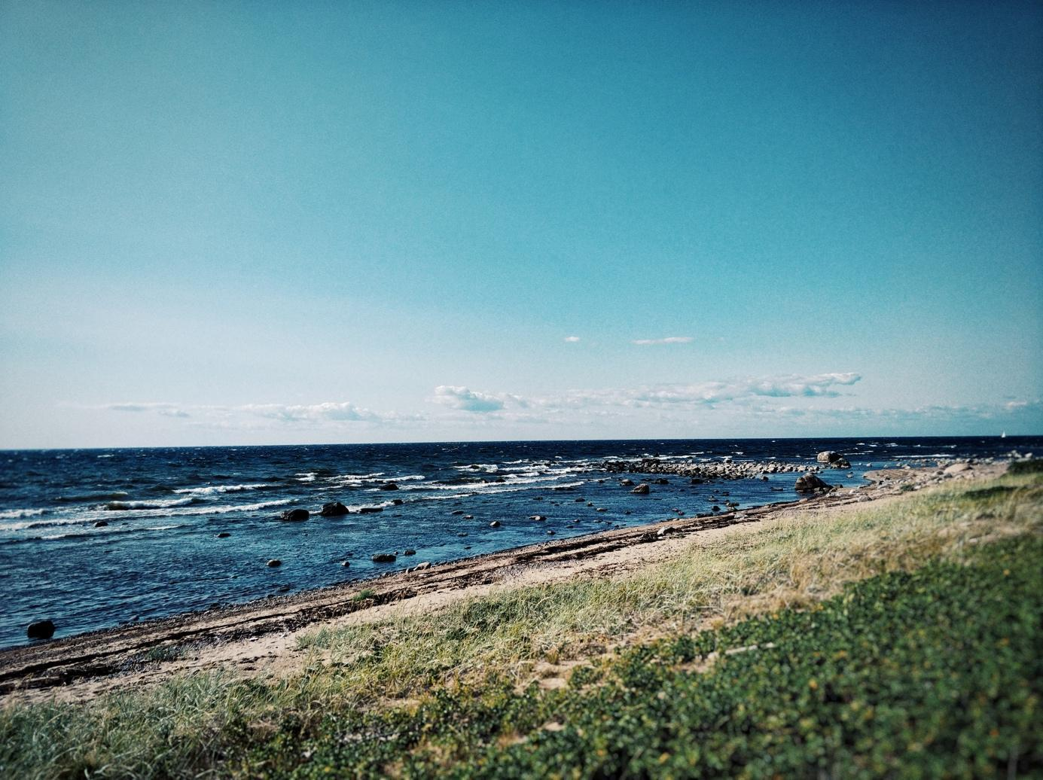
Foto 6: Naissaare rand august 2019.a. Foto: Liisa Kilk
„Augustikuisel Naissaarel oli tuult ja vihma, kivisid ja liivaranda, sinist taevast
ja mingil määral ka päikesepaistet.„

Naissaare “hargmine” kogukond


KOGUKONNAST LÄHTUVAD VÄLJAKUTSED
Vaatenurgad kodanikuühiskonnale on pidevas muutumises.
Kogukonnad määratlevad end mitmetel eri viisidel ning neil on suurem
huvi elukeskkonna arengutes kaasa rääkida. Saare arengu suunamine on
kogukonna jaoks oluline võimalus, kuid samas suur väljakutse.
Oluline on kogukonna toetamine ja võimustamine ning koostöö
kogukonna, avalike institutsioonide ja ettevõtjate vahel.

Valdavalt esinevad kogukonnad geograafiliselt piiritletud alal nimelt siis, kui sealsed elanikud mõtestavad oma tegevust kogukonnast lähtuvalt või sellele suunatuna, s.t et sama piirkonda jagavad inimesed ainuüksi oma elukoha tõttu kogukonda ei moodusta. Naissaare tänane kogukond on tunduvalt laiem kui rahvastikuregistri järgne püsielanike hulk. Naissaare kogukonna osa on nii ajalooliselt saarega seotud rannarootslaste järeltulijad kui ka saare- ja mandri vahel elupaika jagavad saare elanikud ning teenusepakkujad. Seetõttu on oluline meeles pidada, et piirkonnas tegutsev nimeline formaalne kogukond (nt külaselts, Naissaare olukorras kõik saare teemadega seotud registreeritud MTÜd) ei ühenda a priori kõiki sealseid elanikke. Sh võib ka ühtsena tegutseval tugeval kogukonnal olla arengut segav kaasmõju, kui erinevate vaadetega osapoolte arutelu hoidmise asemel hoopis välistatakse mingid grupid ja ollakse omavahel konkurendid.
2017. aastal loodud MTÜ Naissaarlaste Kogukond on saare arenguga seotud erinevaid osapooli koondav registreeritud ühendus. Kogukonna liikmete seas on registreeritud püsielanikud, eraomanikest kinnisvara omanikud, Rootsi Mihkli Kogudus ja Rootsi Naissaarlaste selts. Selliseid erinevaid osapooli liitval ühendusel on head eeldused eelpool kirjeldatud väljakutsetega toimetulekuks ning nende tegevus on saare arengu seisukohalt määrav. Traditsiooniliste talgute, merekultuuripärandi sündmuste ja heakorraürituste kõrval korraldab kogukond väljapoole suunatud sündmuseid – näiteks kiriku taaspühitsemine ja Kroonprintsess Victoria ja prints Danieli külaskäik, 2019. aasta juubelilaulupeo tule toomine saarele jne. Muuhulgas osales MTÜ Naissaarlaste Kogukond ka aktiivselt Naissaare püsiasustusega väikesaarte nimistusse kandmise protsessis. Kogukonna initsiatiivil algas koostöös Meremuuseumiga projekt “Nargen Nord” ja kogukonna esindajad osalevad aktiivselt Nargen Nord töögrupi tegemistes. Tuleb arvestada, et ühenduse liikmete ja saarevanema töö on vabatahtlik. Olukorras, kus kogukonna hea tuleviku kindlustab selle liikmete võrdsus ja heaolu, tuleb arvestada, ükski sotsiaalne sidusus ei kasva, kui ei ole algkapitali, milleks on raha, teadmised ja aeg, mistõttu on oluline roll kohalikul ja riiklikul võimul, kelle ülesanne on selle algkapitali tekke soodustamine (nt rahalised meetmed, kogukondliku valitsemise vormide soodustamine, sh ka erinevate kasutuskordade ja lubade lubamine saare taristu, baasteenuste ning turismi korraldamisel).
Tänases olukorras, kus vald ja riik näevad osade saare eluolu korraldavate ülesannete ja ühiskondlike funktsioonide täitjana ka kogukonda, seab see kirjeldatud demokraatiale suure väljakutse. Siin on oluline roll kohaliku omavalitsuse, riiklike organisatsioonide (RMK, Keskkonnaamet) ja kohalike organisatsioonide omavahelisel koostööl. Ootused Naissaare kogukonna ees on kõrged ning MTÜ Naissaarlaste Kogukond on seadnud oma peamiseks eesmärgiks saare tasakaalustatud arengu eest seismise koostöös kõikide saare elu mõjutavate organisatsioonidega.

Kokku on Naissaarega seotud mittetulundusühinguid 2022. aasta 29. novembril äriregistris 11.
Tegutsevad ühingud on järgmised:
- Jahiselts Naissaare (Juhatuse liikmed Marko Olop ja Sven-Eerik Kuningas)
- Naissaare Airsoft Camp MTÜ (Juhatuse liikmed Andrus Klooster ja Rainer Pajus)
- MTÜ Naissaare Arendus (Naissaare Turismi ja Puhkekekus, juhatuse liige Tarmo Raik)
- MTÜ Naissaare Areng (juhatuse liikmed on Karl Juha Lindström ja Eda Lindström)
- MTÜ Naissaare Paat (juhatuse liikmed Nikolai Lovinski ja Ljudmilla Loviskaja)
- MTÜ Naissaarlaste Kogukond (juhatuse Toomas Luhaäär, Olar Gofman,Tõnu Kaljuste, Rauno Noormaa, Margus Mets, Aivo Rosenberg, Janne Kukk)
- Kohtla-Uueküla Selts MTÜ (juhatuse liikmed Kalev Naur, Aivar Kala, Andrus Repnau ja Margus Nõmmeloo)
- Naissaarele Panustajate Selts (vedaja ja teenusepakkuja, juhatuse liige Andres Vaatmann)
- Naissaare Lõunasadam MTÜ (juhatuse liikmed Ivar Valdmaa, Kostantin Polutornov, Aivo Libert ja Aivo Rosenberg)
- MTÜ Naissaare Päästeselts (juhatuse liikmed Karl Juha Lindström, Kaido Taberland, Kätlin Taimsaar, Aivo Libert ja Erlend Ohov)
- Naissaarlaste Jahiselts MTÜ (juhatuse Toomas Luhaäär, Ivo Kollo, Aivo Rosenberg

Osaliselt on nimekirjas esitatud MTÜde tegevus aktiivne, kuid mitme puhul puudub sellekohane täpsem informatsioon.
Ülevaade Naissaarel tegutsevatest osaühingutest:
- Naissaare Kohvik OÜ (väikeettevõtja Rauno Noormaa)
- Naissaare Reisid OÜ (väikeettevõtja, juhatuse liikmed Mare Lehtla ja Erlend Ohov)
- Naissaare Turismi- ja Puhkekeskus OÜ (juhatuse liige Tarmo Raik)
- Nargen Majutus OÜ (ekskursioonid ja majutus, väikeettevõtja, juhatuse liikmed Rauno Noormaa, Stanislav Vassenin)
- Nargen Opera OÜ (väikeettevõtja, juhatuse liige Tõnu Kaljuste)
- OÜ Nargen (väikeettevõtja, juhatuse liikmed Vladimir Davõdov, Valeri Džemsesjuk)
- OÜ Mereklubi (vedaja, väikeettevõtja, juhatuse liikmed Herkki Haldre, Ave Haldre)

Tabel illustreerib Naissaarega peamiselt samanimeliste äriühingute hetkeseisu aastal 2022. Suur hulk registreeritud ühinguid on seotud konkreetselt Naissaarel teenuste pakkumise, sealse kogukonnaelu või üldise arengu eestvedamisega (juhatuse liikmed on kas püsielanikud, hargmaised elanikud, kogukonna liikmed jne). Väikeettevõtlusega tegelevate osaühingute nimistu näitab, et peamiselt on ettevõtlus suunatud turismile, toitlustusele ja veoteenusele. Arvestades saare suurust on tegemist märkimisväärse loeteluga ja näitab kogukonna tugevust.

Sadamad, rannad ja ühendus saarega
SAARE SADAMATE JA ÜHENDUSE TULEVIKU VÄLJAKUTSED
Naissaare sadamad peavad ka edaspidi tulema toime kasvava
külastatavusega ja pakkuma head sadamateenust. Saare arengu seisukohalt kasvab sadama rekonstrueerimise järgselt kindlasti eraettevõtjate huvi avada uusi liinireise.
Sadamate arendustegevusi tuleb korraldada koostöös Viimsi vallavalitsuse, kogukonna ja hoonestusõiguse lepingu alusel saare sadamat opereeriva AS Saarte Liinidega (sh ka Lõunasadam). Saare tuleviku seisukohalt on Naissaare sadama rekonstrueerimise teise etapi töödes kokku leppimine kõikide osapoolte soove arvestades prioriteet.
Ligipääsu parem korraldamine Naissaarele saab olema saarele suureks muutuseks, eriti kerkib antud teema päevakorrale kui Nargen Nord muuseum on valmis saanud.

RANDADE KAITSE
Suureneva turistide arvuga saarel intensiivistub ühtlasi surve
rannaaladele ning üha olulisemaks muutub väärtuslike elupaigatüüpide kaitsmine rannikuäärsetes kooslustes ning tuleohu vältimine metsades. Enam võib esineda ebaseaduslikke lõkke- ja telkimiskohti, mis ei tohiks kujuneda harjumuspärasteks peatuskohtadeks. Sh esineb koheselt ka nendes kohtades prügistamise probleem.

Tänapäeval on põhiliseks ühendussadamaks Naissaare ja mandri vahel idarannikul paiknev Naissaare sadam, mis rajati kunagise väikese Mustakivi sadama kohale 1913 aastal. Sadamat haldab Viimsi vallaga sõlmitud hoonestusõiguslepingu alusel AS Saarte Liinid, laevu võetakse vastu ööpäevaringselt, igal aastaajal. Sadamas on olemas tankla, kohvik, jalgrattalaenutus ja sadamateenused (tualetid ja dušš). Hetkel on väikelaevade kohti ujuvkaide ääres 30. Arengukava koostamise ajal toimuvate renoveerimistööde järgselt on kavas lisada üks uus ujuvkai 15 kuni 20-le alusele ja pikendada olemasolevaid ujuvkaisid ca 10 meetrit, mis tõstab kohtade arvu ca 60-ni. Tööde täpsem kulg ja lisanduvate kohtade arv sõltub lähiaastate rahastusvõimalustest.
Tallinna lähedus ja hobipaatide arvu kiire kasv on muutnud Naissaare üheks purjetajate ja kaatriomanike meelis peatuspaigaks. Juunist augustini on sadam sedavõrd populaarne, et vaba kaikoha leidmine võib olla keeruline. See on ka üks saareelanike murekohti, et sadamat haldav AS Saarte Liinid tagaks kohalikele alustele kaikohad sõltumata turistide kõrghooajast.
2020. aastal augusti lõpul avati ametlikult põhjaliku renoveerimise läbinud Naissaare sadam. Käimasolevate tööde raames renoveeriti kogu olemasolev kailiin ca 250m (kaid 1, 2 ja 3), kai katend (sillutiskivi), elektri-veevarustussüsteem, rajati uus praamiramp, merepoolne kaldakindlustus ja lisaks ehitati 40-meetrine muul akvatooriumi kaitseks lainetuse eest. Uut kailiini tuleb juurde parvlaeva kai maapoolsesse otsa ca 20 meetrit. Sadama akvatoorium süvendati 4,5 meetrini. Tööde kogumaksumuseks kujunes 3,3 miljonit eurot. Sadama süvendamise ja kai ehitustööde käigus tuli merepõhjast välja ka mitukümmend lõhkekeha ja mürsku, millest suurim oli 470-kilone. Nii tuli vahepeal appi merevägi, kes aitas põrgumasinad lõhata. Ülalnimetatud tööd on tinglikult sadama arenduse I etapp, mis mahtusid kasutada olevasse rahalisse raami. II etapi tööde täielikku nimistut AS Saarte Liinide poolt veel paika pandud ei ole.
  - Ligipääs saarele: ühenduse tulevikuperspektiiv

Regulaarne ühendus mandriga saarel puudub. Maist septembrini on mitmeid teenusepakkujaid. Laevaliine korraldavad eraettevõtjad kommertsalustel ja doteeritud ühendusi riik/omavalitsus läbi riigihangete. Arengukava koostamise hetkel teostavad kommertsreise ja peavad ühendust Tallinnaga hooajaliselt Ujukoma OÜ reisilaev Monica ja Sunlines’i laevadega Monica väljub Kalasadamast 20. märtsist kuni 6. oktoobrini, kõrghooaja nädalalõppudel kuni kolm korda päevas. Sunlines´i laevad väljuvad Lennusadamast maist septembrini, peamiselt üks kord päevas või broneerimissüsteemis etteantud graafiku alusel.
Tellimusreise Naissaarele sooritavad 20-kohaline pukser Kalk, MTÜ Tallinna Veespordi Klubi kiirkaatrid ja sailing.ee jahid ning mootorlaev Mojito. Saareelanike põhiliseks sõiduteenuse osutajaks on pukser Kalk, mis tagab ühenduse mandriga aastaringselt. Oluline koht mandriga ühenduse pidamisel on ka saarlaste endi veesõidukitel. Väljakujunenud tava kohaselt toimib nn „sõidujagamine“, kus informaalselt levib info, millal keegi saarele tuleb ning mida keegi saab kaasa võtta (näiteks aitab pukser Kalk teenusepakkujaid kauba toomisel saarele vms). Perioodil, mil kommertsreise ei tehta on selline teguviis äärmiselt oluline lüli mandriga ühenduse pidamisel, toimetades saarele (mandrile) nii sõita soovijaid kui ka kaupa.
Tänu Väikesaarte toetusprogrammile on soetati 2021. aastal saare paremaks ühenduseks aeroglisser (hüdrokopter) tagamaks transpordiühenduse talviste ebasoodsate ilmastikuolude korral mandri ning Aegna, Prangli, Naissaare ja Kräsuli vahel ning vajadusel ka päästejuhtumite korral Tallinna ja Muuga lahe piirkonnas. Olemasolev hõljuk ei suuda näiteks rüsijääga merel liikuda. See on olnud siiani suur probleem Viimsi valla ja lähikonna väikesaartega ühenduse pidamisel.
  - Muutused lähitulevikus saare sadamateenuste infrastruktuuris

Saare arengu (eriti saare turismikorralduse organiseerimise) seisukohalt on oluline taastada ajalooline raudtee sadamakail. Hoonestusõiguse lepingu kohaselt peab AS Saarte Liinid „Taotlema muinsuskaitse eritingimused ja tellima vastavat Muinsuskaitseameti tegevusluba omavalt projekteerijalt hoonestusõiguse alal paikneva Naissaare kitsarööpmelise raudtee osa restaureerimise projekti ning tagama hoonestusõiguse alal paikneva raudtee osa restaureerimise kooskõlastatult sihtasutusega Rannarahva Muuseum, kes on saarel paikneva kitsarööpmelise raudtee ja selle veeremi valdajaks“. II etapi tööde hulka oli ka arvestatud raudtee taastamine sadamakail. Hetkel puuduvad vahendid nende tööde planeerimiseks. Kogukonnas on arutatud rekonstrueerimise etappide vaheajal sadama piirkonna ja selle parkla talgute korras korrastamist, sh ka sõidukite, mida ei kasutata, sadamaalalt äraviimist.
Täiendavate sadama arenduse töödena on vajalik korrastada tervikuna sadama ala sh lõpetada sadama alal sõidukite kaootiline parkimine, luua naissaarlaste sõidukitele parkla sadamahoonetega külgneval alal. 2023. aastal plaanitakse rajada silp ja kütusetankimiseks mõeldud kai. Samuti on plaanis korrastada sadama esine väljak ja olemasolevate ankrute baasil püstitada mälestusmärk neile, kes on võõrvõimu sunnil saarelt lahkunud „Igaühel on õigus oma ankrupaigale“ (vt. joonis 7, lk. 33).
Sh on reisilaevade teenusepakkujate soov üldiselt mõelda sadamaalal suuremate ekskursioonigruppide teenindamise peale ruumis, nii et tipphooajal korraga ca 400 inimese komplekteerimine ja juhendamine oleks sujuvam.
Naissaarlaste kogukonna eestvedamisel rajati oktoobris 2022. aastal sadamasse kütusetankla. Naissaare uue tankla mahutavus on seitse tonni bensiini ja kaheksa tonni diislikütust. Tankla opereerimisleping on sõlmitud kütusefirmaga Alexela ja tanklat varustatakse vastavalt vajadusele kütuseautoga, mille saarele toimetamisele aitab erireisi tellimisega kaasa Viimsi vallavalitsus.
Suurimaks muudatuseks on Eesti Meremuuseumi poolt plaanitav projekt, mille käigus muuseum kavatseb avada Naissaarel muuseumi Nargen Nord. Tulevase muuseumiga tuuakse päevavalgele järgmine osa Eesti merenduse loost – muuseum näitab Esimese maailmasõja eel rajatud merekindlust, mille koosseisu kuulusid Lennusadamas, Naissaarel ja ka mujal paiknevad militaarrajatised. Selleks avatakse külastamiseks saare põhjaosas asuvad kaitsepatarei ja komandantuuri hooned ning võetakse uuesti kasutusele raudtee. Plaanide kohaselt avatakse uutmoodi muuseum Nargen Nord 2026. aastal. Nargen Nordi avamisel saavad nii kohalikud kui ka külastajad taas Naissaare põhja ja lõuna osa vahel mööda raudteed sõita. Selle ääres paiknevad komandantuuri ning patarei 10A hooned võivad kujuneda vastavalt külastuskeskuseks ja kahekorruseliseks ekspositsiooniks. Lisaks merekindluse ajaloole saab neis tutvuda ka muu militaarpärandi ja Naissaare käekäiguga. Arenduse olulisteks eeldusteks on saarel tervikliku elektrivõrgu rajamine ning raudteeliikluse taastamine. Kogu projekti maksumus on hinnanguliselt 15 miljonit eurot.

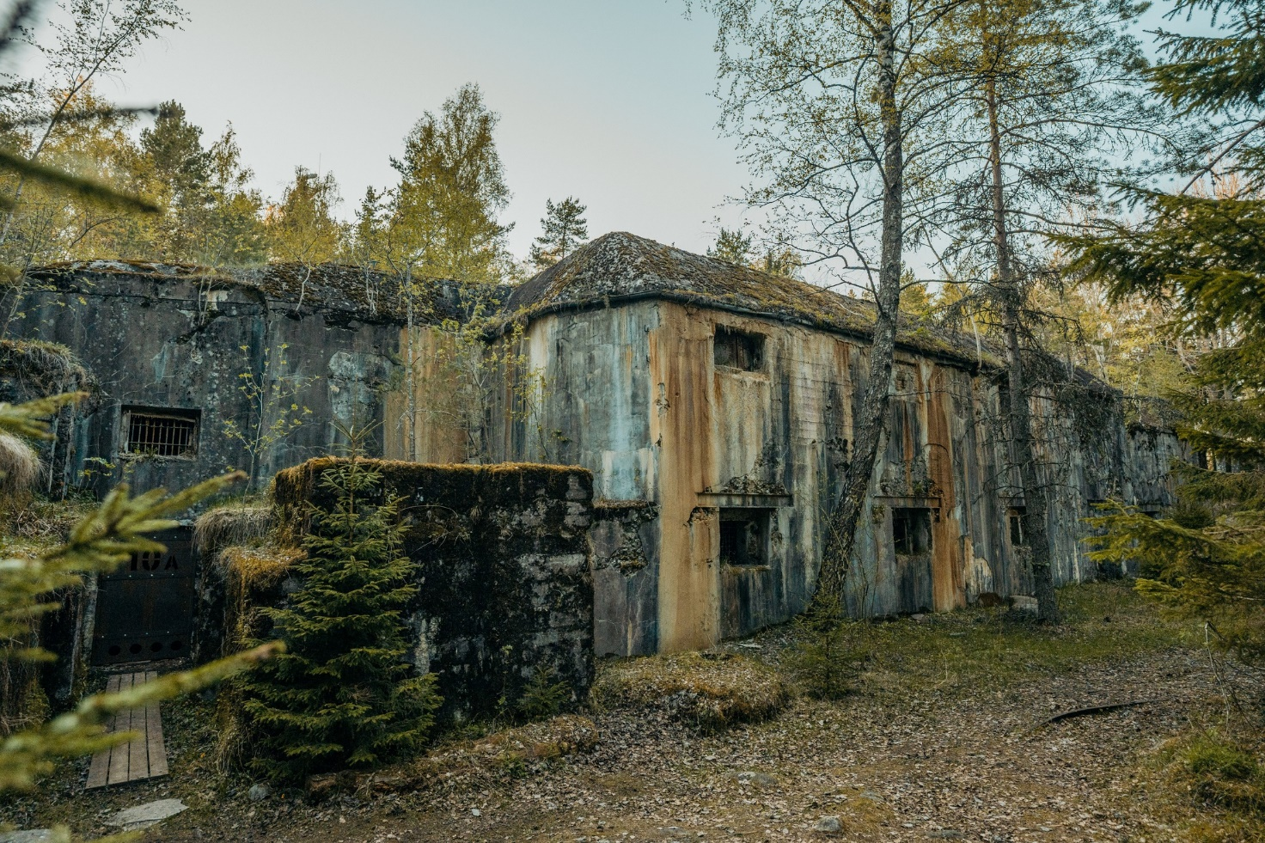

Foto 7: Patarei 10A hoone aastal 2022 (Foto: Eesti Meremuuseum/ Vuht)

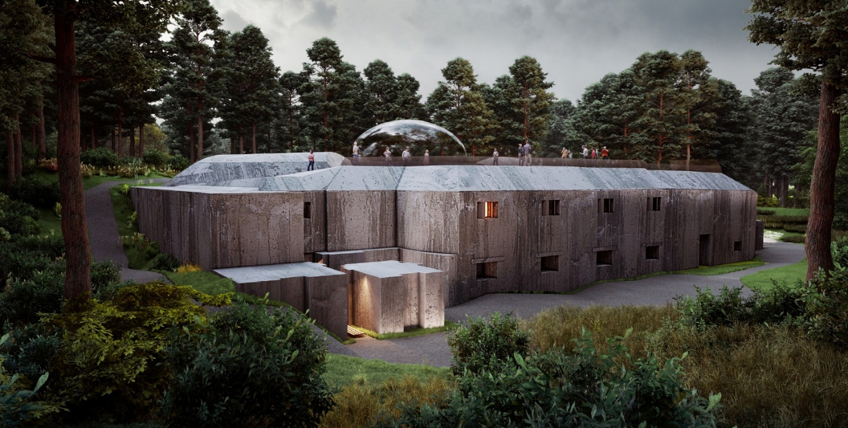

Foto 8: Muuseumi Nargen Nord eskiis (Eesti Meremuuseum/ KOKO arhitektid)
  - Lõunaküla sadama idee

Kehtiv Naissaare üldplaneering näeb ette, et esmajoones vajab väljaarendamist saarel sadamateenindus. Sadama(te) rajamine või ümberehitamine toimub ÜP järgi detailplaneeringu(te) alusel. Ajalooliselt on saare igal külal olnud oma sadamakoht. ÜPs viidatakse nn Jurka(küla) asula lautri või sadamakoha detailplaneeringu koostamise vajadusele. Lõunaküla sadama taastamisega tegeleb 2019. aasta märtsis loodud MTÜ Naissaare Lõunasadam. Sadamakoha lõunamuul on lagunenud – selle hari ja nõlvad on varisenud merepõhja. MTÜl on plaan taastada ajalooline lõunamuul ning selle varjualale ehitada uus kaasaegne väikesadam kindlustades Lõunaküla elanikud kaikohtadega, nähes seejuures ette ka võimaluse väiksema süvisega laeva vastuvõtmiseks. Sadama rajamine on kavandatud Naissaare Lõunakülas asuvale MTÜle kuuluvale Tormi maaüksusele ajaloolise sadama-akvatooriumi alal. Mittetulundusühingu poolt tellitud eskiisi (Aavo ja Riina Raig Projekt OÜ) seletuskirja järgi on MTÜ soov rajada paadisadama sildumiskohtade arv esialgu kuni 16 (nn kodusadam) ning millele võiksid edaspidi lisanduda veel kümmekond sildumiskohta, paadislipp ja teeninduskai. Lõunasadama fookuseks on jääda eelkõige kohalike elanike ja nende külaliste abisadamaks, mitte mereturisti teenindamise sadamaks.
  - Rannad ja nende kasutus

Saarel on valdavad puhkemajanduseks hästi sobivad liivarannad, varieeruvust lisavad idaranniku põhjaosas paiknevad astangrannad. Kuna tegemist on looduspargiga, tuleb võimalikke tegevusi planeerides arvesse võtta rannaalade kooslusi, ennekõike tallamisõrnu liivaluiteid ja nende taimestikku, samuti pesitsevate merikotkaste jaoks olulist toitumisala. Ranna ja kalda kaitse seadusest tulenevalt kehtib mererannas ehituskeeluvöönd 200m.
Naissaare looduspargi kaitsekorralduskava 2015–2024 toob välja, et floora ja fauna poolest mitmekülgsel Naissaarel leidub mitmeid kaitstavaid elupaigatüüpe, milleks on ka rannikuelupaigad: esmased rannavallid, püsitaimestikuga kivirannad, rannaniidud, püsitaimestikuga liivarannad, eelluited, valged luited (liikuvad rannikuluited), hallid luited (kinnistunud rannikuluited), metsastunud luited, luidetevahelised niisked nõod.

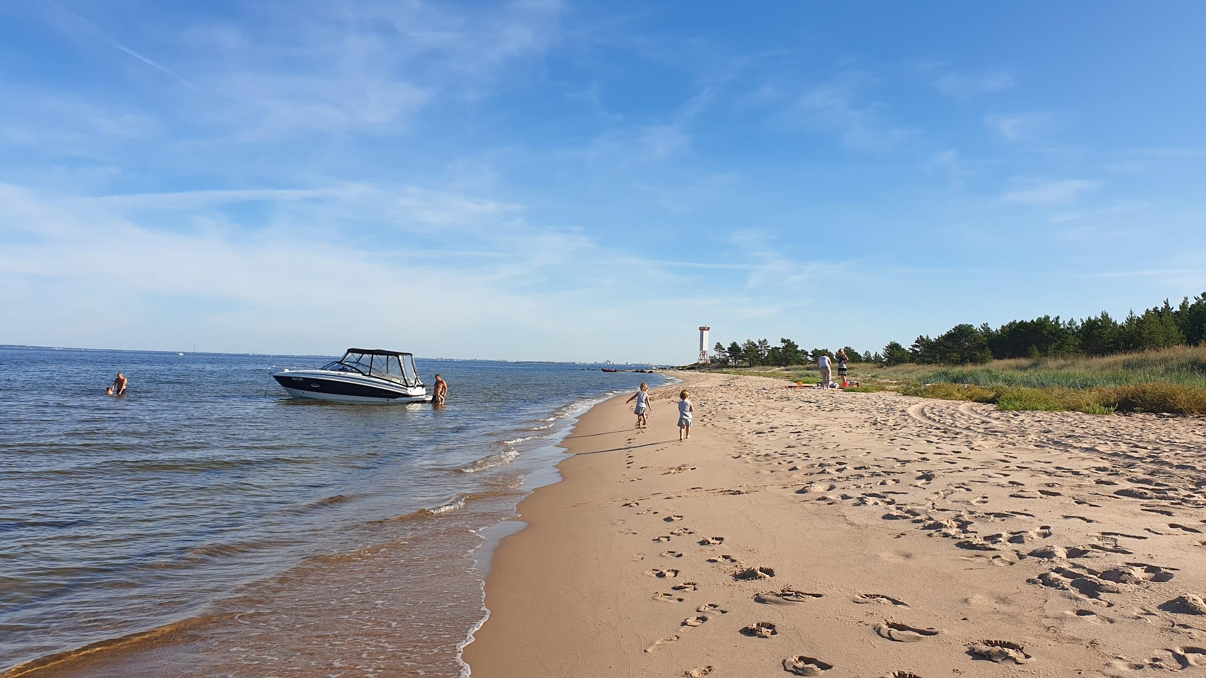
Foto 9: Hülkari ots suvel 2019. Foto: Keiti Kljavin

Puhkemajanduse seisukohalt on hetkel aktiivses kasutuses sadamast põhjas paiknev Naissaare telkimisala ja selle juurde kuuluv Lehtmetsa rand. Samuti on olulise tähtsusega saare lõunaosa laugjad liivarannad: sadamast alguse saav looduspargi Lõunarada kulgeb paralleelselt Noodamajarannaga kuni Hülkari otsani, kus paiknevad tulepaak ja RMK puhkekoht.Saare lõunarannas on võimalik mängida discgolfi, samuti paiknevad seal saare aktiivsemad elu- ja turismipiirkonnad; ajalooline Lõunaküla koos Männiku asumiga, samuti Väikeheinamaa küla rannaäärsed elamukrundid.
Saare läänerannik on oluliseks toitumiskohaks saarel pesitsevatele merikotkastele ning turistide suunamist sellesse piirkonda pigem välditakse. Aktiivsem on tegevus saare põhjaosas, kus paiknevad tuletorn ning rannaäärne Saunakari lõkkekoht, kus on võimalik ka telkimine. Eripärane on saare põhjapoolse osa idarannik, kus on esindatud astangrannad; neist kõige tähelepanuväärsem on 7 m kõrgune Savikallas.
Randade kasutuse osas on RMK’l soov hoida olemasolevat taristut korras (sh randades asuvad puhkekohad, telkimiskohad jne). RMK seisukoht on, et kuna saare turismi mahutavus on piiripealne ning selle kasvamisega kaasnevad negatiivsed tagajärjed keskkonnale, ei ole hetkel plaane looduspargi taristut suuremas mahus uuendada. RMK külastuskorralduskavas on idee lisada Hülkari puhkekoha juurde ka telkimisala ning plaanis on taristu uuendamine ja hooldamine .
Naissaare looduspargi kaitsekorralduskava 2015-2024 põhjal võib järeldada, et üha suureneva turistide arvuga saarel intensiivistub ühtlasi surve rannaaladele ning üha olulisemaks muutub väärtuslike elupaigatüüpide kaitsmine rannikuäärsetes kooslustes ning tuleohu vältimine metsades. Üha enam võib esineda ebaseaduslikke lõkke- ja telkimiskohti, mis ei tohiks kujuneda harjumuspärasteks peatuskohtadeks. Nende kohtades tekib koheselt juurde ka prügistamise probleem.

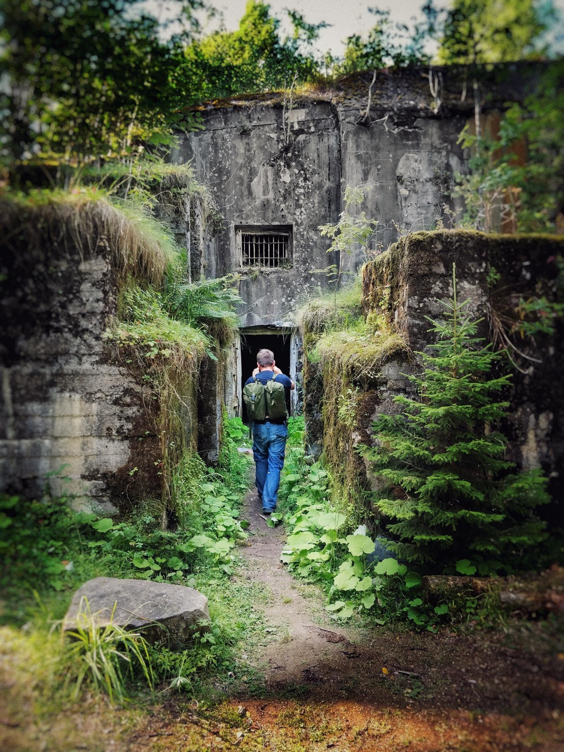
Foto 10: Naissaare militaarrajatis. Foto: Liisa Kilk
Naissaar kubiseb eri ajastutest pärit militaarrajatistest. Kelle hing ihkab loodusesse mattunud varemete järele, see seadku sammud saarele.

Saare loodusturism ja sellest sõltuv ettevõtluskeskkond
LOODUSTURISMI VÄLJAKUTSED NAISSAARE LOODUSPARGIS

Suurimaks väljakutseks on loodushoiu ja turismi mõjutuste vahel tasakaalu hoidmine.
Ettevõtlusturismi seisukohalt on Naissaare peamiseks probleemiks teenuste killustatus ning juhuslikkus. Erinevad teenuste pakkujad tegelevad igaüks oma valdkonna ning sihtrühmaga. Puudub organisatsioon, kes hoomaks ja aitaks suunata tervikpilti ning turismi arengut. Sh on arengul kindlad piirid, kuna püsiühenduse ning majutusvõimaluste puudumine piiritleb Naissaare külastusvõimalused rühmareiside ning päevareiside lõikes. Päevareiside puhul on tegemist ühe kõige vähem jätkusuutliku turismiliigiga, mis tekitab enim liikumist ning jätab sihtkohta vähim raha. Seetõttu peaks jätkusuutliku arengu perspektiivist lähtuvalt seadma eesmärgiks ööbimiste arvu ning külastusaja kasvatamise.
Surve saare looduskeskkonnale ning selle rekreatiivsele kasutamisele väga suur. Suureks väljakutseks on erinevate sihtrühmade soovidega arvestamine. Hetkel mõistavad ja hindavad ettevõtjad ja kogukond turismi sisu ning potentsiaali erinevalt. Naissaare puhul on potentsiaali olemaks Viimsi valla, aga ka terve Harjumaa regiooni üks atraktiivsemaid puhkealasid. Tegevuste arendamisel peab tähelepanu pöörama erinevate sihtrühmade vajadustele. Üheks olulisemaks väljakutseks on saare turismimajanduse arendamine nii, et see toimuks kooskõlas looduse kaitsmisega.
Loodushoiu ja turismi tasakaalu hoidmiseks soovib kogukond Naissaarele moodustada jahipiirkonna. Tänaseks on registreeritud Naissaarlaste jahiselts ja plaanis on registreerida Naissaar eraldi jahipiirkonnana, kus jahti korraldab Naissaarlaste jahiselts.
Saare ettevõtluskeskkonna atraktiivsus ja turismikorraldus on otseselt sõltuv saare ühendatusest mandriga ja olemasoleva infrastruktuuri olukorrast (teede
seisukord, elektri ja vee kättesaadavus jne).
NAISSAARE LOODUSTURISMI INFOTARISTU
ÜMBERKORRALDAMINE
Esmast informatsiooni, kuidas saarele jõuda, mida seal teha ja
mis on lubatud või mitte valdavad peamiselt eraettevõtjad. Puudub üks neutraalne kogu saare võimalusi tutvustav veebivärav. Saarele jõudes võivad külastajad olla väga erinevalt informeeritud ning olemasolev ”füüsiline värav” sadamas võimendab müra. On oht, et teabe korrastamisel asendatakse vana uue kihiga, mistõttu on vajalik
RMK-l, kogukonnal, Keskkonnaametil, Rannarahva muuseumil ja eraettevõtjatel üksteisele teabe- , kaardi ning viidastamise plaanidest teada anda ning kogu
tegevust koordineerida. Naissaare sadama rekonstrueerimise järel peaks kaaluma külastuskeskuse või nn loodusturismi värava ümberkorraldamist selliselt, et RMK loodusmajas pakutakse muu hulgas ka loodusharidust (sõltumata sellest, kes maja haldab ja rendib, peaksid olema näiteks sõlmitud lepingud erinevate koolidega loodusõppe ja loodusmatkade läbiviimiseks Naissaarel).
Looduspargi taristu arendamisel (ka olukorras, kus matkaradade
kulgu ja sisu oluliselt ei muudeta) peab keskenduma külastuskogemuse parandamisele (näiteks kuidas saab taristut kasutada liikumispuudega külastaja või pered lapsevankriga) ning pakkuma alternatiive pikemate radade asemel teha ka lühemaid teekondi. Sh peab matkaradade taristu osana nägema juba toimivaid ning planeeritavaid raudteelõike, mis vähendaksid oluliselt inimeste
soovi näha rohkem lühema ajaga.

  - Puhke- ja kultuurimajanduse ning loodusturismi suhted
Naissaare ettevõtlus on peamiselt suunatud puhkemajanduse korraldamisele saarel ja turistidele veoteenuste pakkumisele. Turistid tulevad saarele ennekõike eriliste elamuste otsinguil. Turistide hulga hindamiseks on kõige adekvaatsem loetleda väikelaevade külastusi, mida on aastas 1500 ringis ja millest saarel ööbivad ca pooled. Sellele tuleks liita veel kahe reisilaeva (ca 200 inimest) ja mõnede väiksemate vedajate (12-20 inimest) hulk. Kokku saabub saarele ca 20 000 inimest aastast, kellest 13 000 reisilaevadega ja 7000 väikelaevadega. Teenusepakkujate sõnul on külastajate jaoks kõige atraktiivsem militaarpärand, muuhulgas ka tuletorni külastus, mis pakub kauneid vaateid. Naissaare külastuse muudavad eripäraseks autosõit (veoautode kastides) ning rongisõit aga ka laevasõit saarele. Need tegevused ei ole saare külastajate jaoks pelgalt sihtkohtade vahel liikumine, vaid eraldi oluline atraktsioon ning saarekogemuse osa. Teenusepakkujate seas on arvamusi, et looduskeskkond jääb hetkel militaarpärandi kõrval külastajate jaoks teisejärguliseks, kuid peamiselt sõltuvad külastajate tegevused sellest, millist teenust tarbitakse: etenduskunstid, looduses matkamine või ühepäevakruiis saarele. Sotsiaalmeedia analüüsi põhjal (Instagram tag ja lokatsiooni-põhine otsing) on Naissaarel tehtud fotod valdavad pildid merest (merereis, rannad), militaarobjektidest (miinid, tuletorn ja patareid) ja loodusvaadetest. Suur osa reise on lühiajalised, seotud ettevõtjate erinevate pakettidega (päevakruiisid) või saarel korraldatavate üritustega (suvepäevad, meeskonnakoolitused, etenduskunstid).
Oluline roll saare kui kultuurisihtkoha kujundamises on olnud Lõunakülas tegutseval etenduskunstide keskusel, mis on hooajaline muusika, teatri ja teiste kunstide kohtumispaik. Alates 2006. aastast toimub Nargenfestival, mida veab OÜ Nargen Opera ja mille kunstiline juht on Tõnu Kaljuste. Tegemist on kõrgetasemelise kultuurisündmusega, millega tihti kaasnevad ka üritused väljaspool saart Tallinnas ja mujal. Keskuse tegevus (etendused, kursused, mõttetalgud, kontserdid, näitused jne) jaotub kahele kinnistule. Schmidti kinnistul asuvad Omari küün, artistide elu ja prooviruumid, Hellerella aed ja vabaõhulava ning tulevikus on plaan rajada Bernard Schmidti muuseum. Lootsi kinnistule on tulevikus mõeldud kunstiresidentuuri funktsioon ja rajada mereäärsed ateljeed.
Peamine turismi ametlik korraldaja on Viimsi valla sihtasutus, SA Rannarahva muuseum. Tulevikus kannab olulist rolli ka Eesti Meremuuseum (Nargen Nord muuseum, raudtee kasutamine). Väga suur roll on kohalikel ettevõtjatel turismiinfo ja oma teenuste turundamisel (vaata allpool pakutavate teenuste ülevaate tabelit). Saare külastajate elamuste sisu loovad eraettevõtete poolt loodud pakettides pakutu. Sh sõltuvad kõik teenusepakkujad peamiselt RMK matkaradade taristust ning pärandi- ja loodussihtpunktide kohta märgitud informatsioonist. RMK ise puhkemajanduse arendamisel ettevõtjatega suhtlust ei korralda. Inviduaalturismi osakaal on väike ja puhketeenuse pakkujad küll suunavad saare külastajaid matkaradadele, aga nende väitel on saare külastaja peamine soov näha palju, väikse ajaga (päevakruiisi formaat), mistõttu on külastajate eelistatuim liikumisviis saarel militaarveoki kastis.

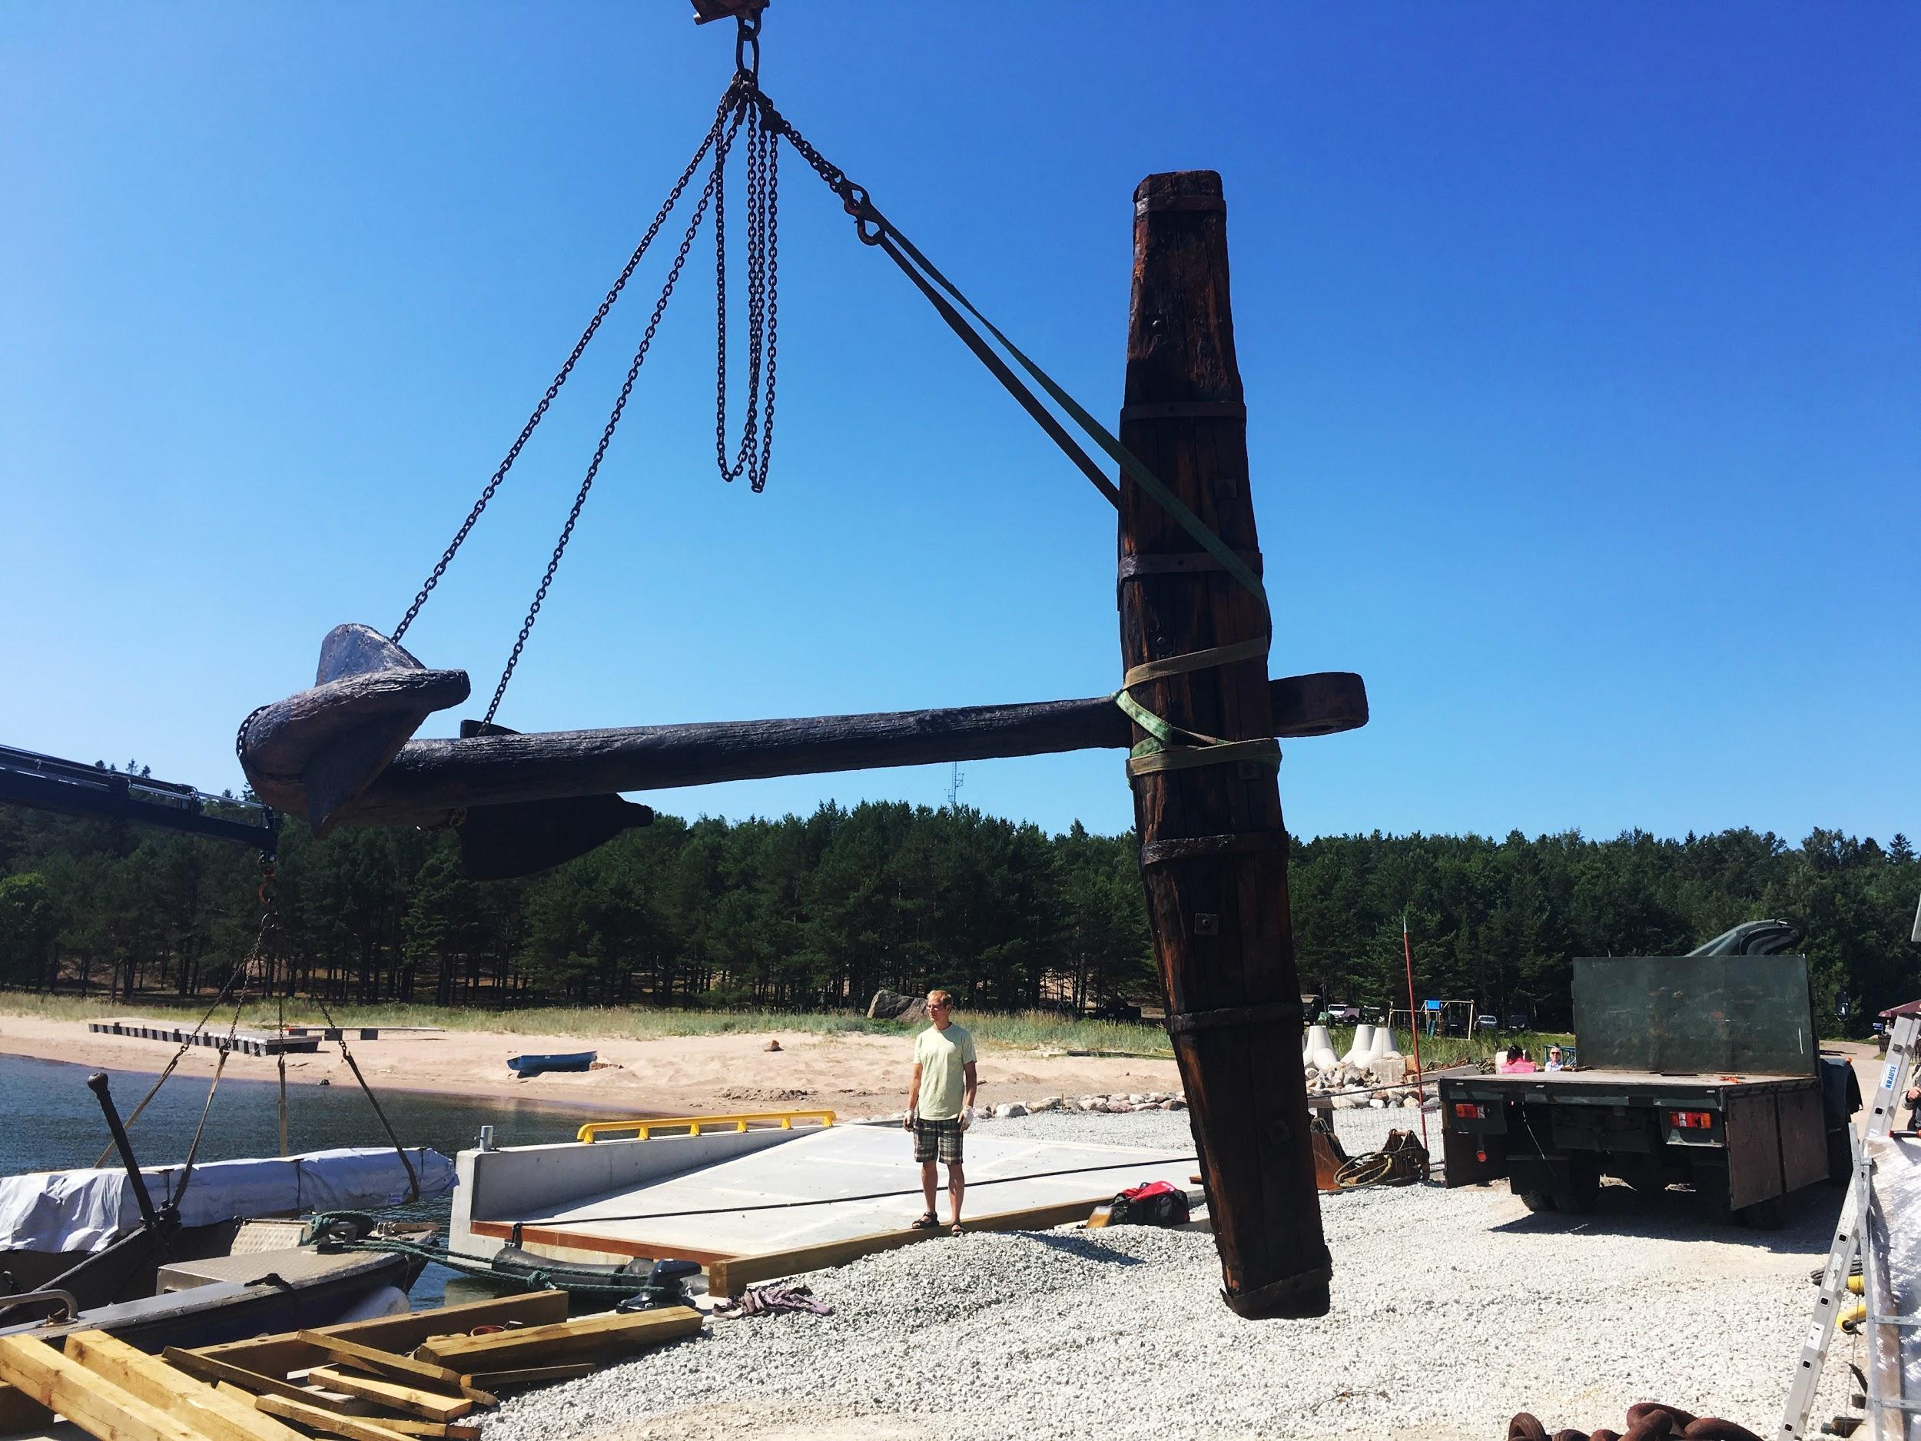
Foto 11: Ankrud Naissaare sadamas
2016. aastal toodi Naissaare lähistel merepõhjast välja tsaariaegsed haalamispoi ankrud, mis 2019. aastal tõsteti Naissaare sadama territooriumile. Ankrud ootavad sadamaala ümbruse korrastamise projekti integreerimist.

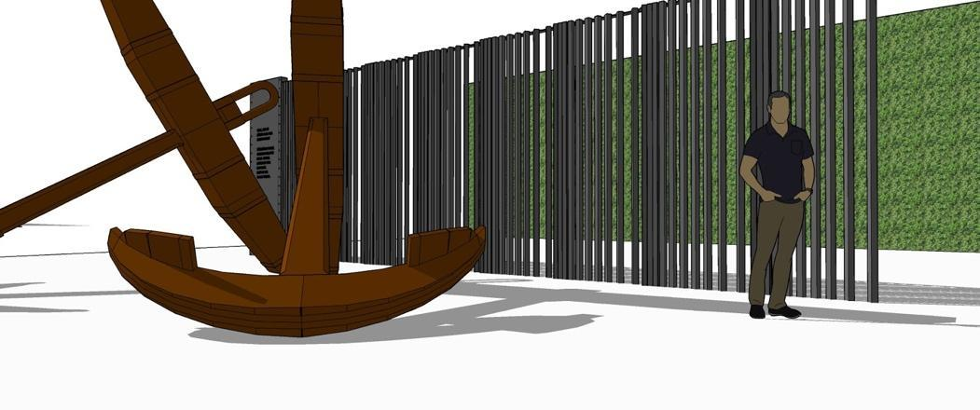
Joonis 7: Ankru eskiis Naissaare sadamas (autor Heigo Jelle)

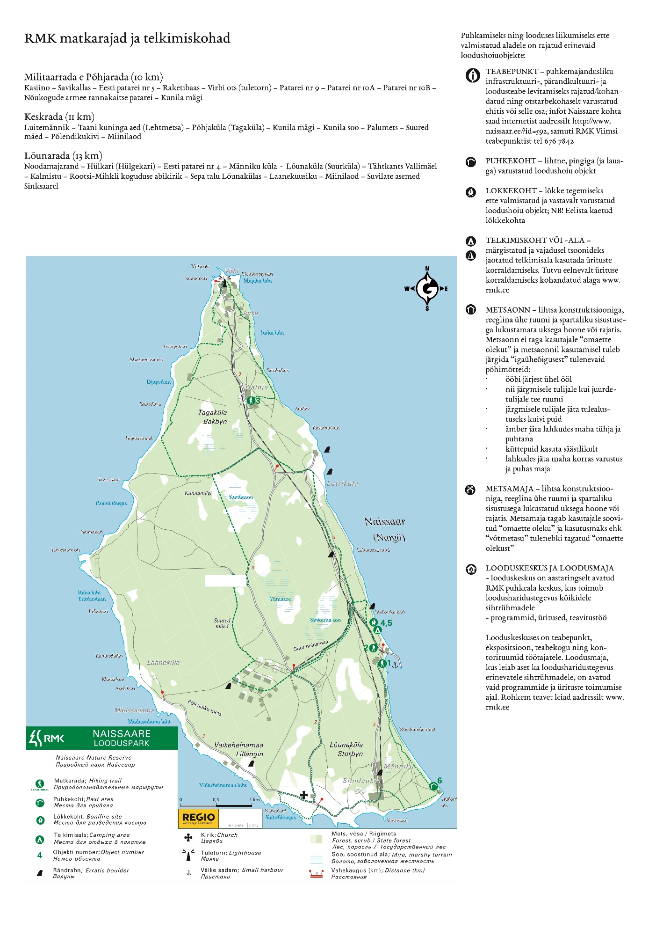
Joonis 8: RMK matkarajad ja telkimiskohad
  - Külastusekogemuse kaardistamine

RMK viib iga viie aasta tagant läbi ühtse metoodikaga külastajauuringut (standardankeet telkimisaladel, kuhu võib lisada alakeskseid küsimusi). Viimasel korral 2021. aastal koguti Naissaare looduspargist kokku 205 ankeeti. Külastajauuring viidi läbi kõikidel RMK poolt hallatavatel looduses liikumise taristuga puhke- ja kaitsealadel. Lisaks korraldati uuring Sagadi metsakeskuses.
Kõige olulisemateks tegevusteks pidasid külastajad matkamist, looduse vaatlemist, metsas olemist, jalutamist, pikniku pidamist, pärandkultuuriobjektidega tutvumist. Alale saabumiseks kasutatakse ülekaalukalt väikelaeva, vaid üksikud korrad on nimetatud ka teisi veesõidukeid. Saarel liigutakse enim jalgsi, aga ka jalgrattaga. Samuti kasutatakse võimalust teha saarel ringsõit veoautoga. Üldiselt hinnati looduspargi teenuste ja rajatiste kvaliteeti ning keskkonda positiivselt. Parimaks hindasid külastajad telkimisalade ja -kohtade, tuletegemiskohtade, radade kvaliteeti. Halvima hinnangu andsid külastajad erivajadustega inimestega arvestamisele. Häirivate teguritena mainiti võrdselt olulistena maastiku kulumist ja prügistatust, külastajate liigset arvu ning majandustegevust looduses. Kõige enam tuntakse puudust toitlustusest (54% uuringus osalejatest), seejärel kauplustest (41%), majutusest (38%), spordi- ja harrastusvõimalustest (30%) ning juhendatud retkekorraldusest (26%).
Viidastuse osas on peamine mure füüsilises ruumis olev infomüra, eriti sadama juures, kus erinevad projekti-, tegevus- ja instiutsioonipõhised (vald, RMK ja Keskkonnaamet) üldkaardid ning viidad kordavad üksteist. Viitadele sekundeerivad ettevõtjate reklaammaterjalid. Sh on saare ülejäänud osades viidad kulunud või puudu, samuti tõstetakse viitasid omavoliliselt külastajate poolt ringi.
Külastajauuringu tulemuste põhjal arvutatud Naissaare looduspargi võrreldav külastajarahuloluindeks oli 4,3 (üleriigiline puhke- ja kaitsealade külastajarahuloluindeks oli 4,45).
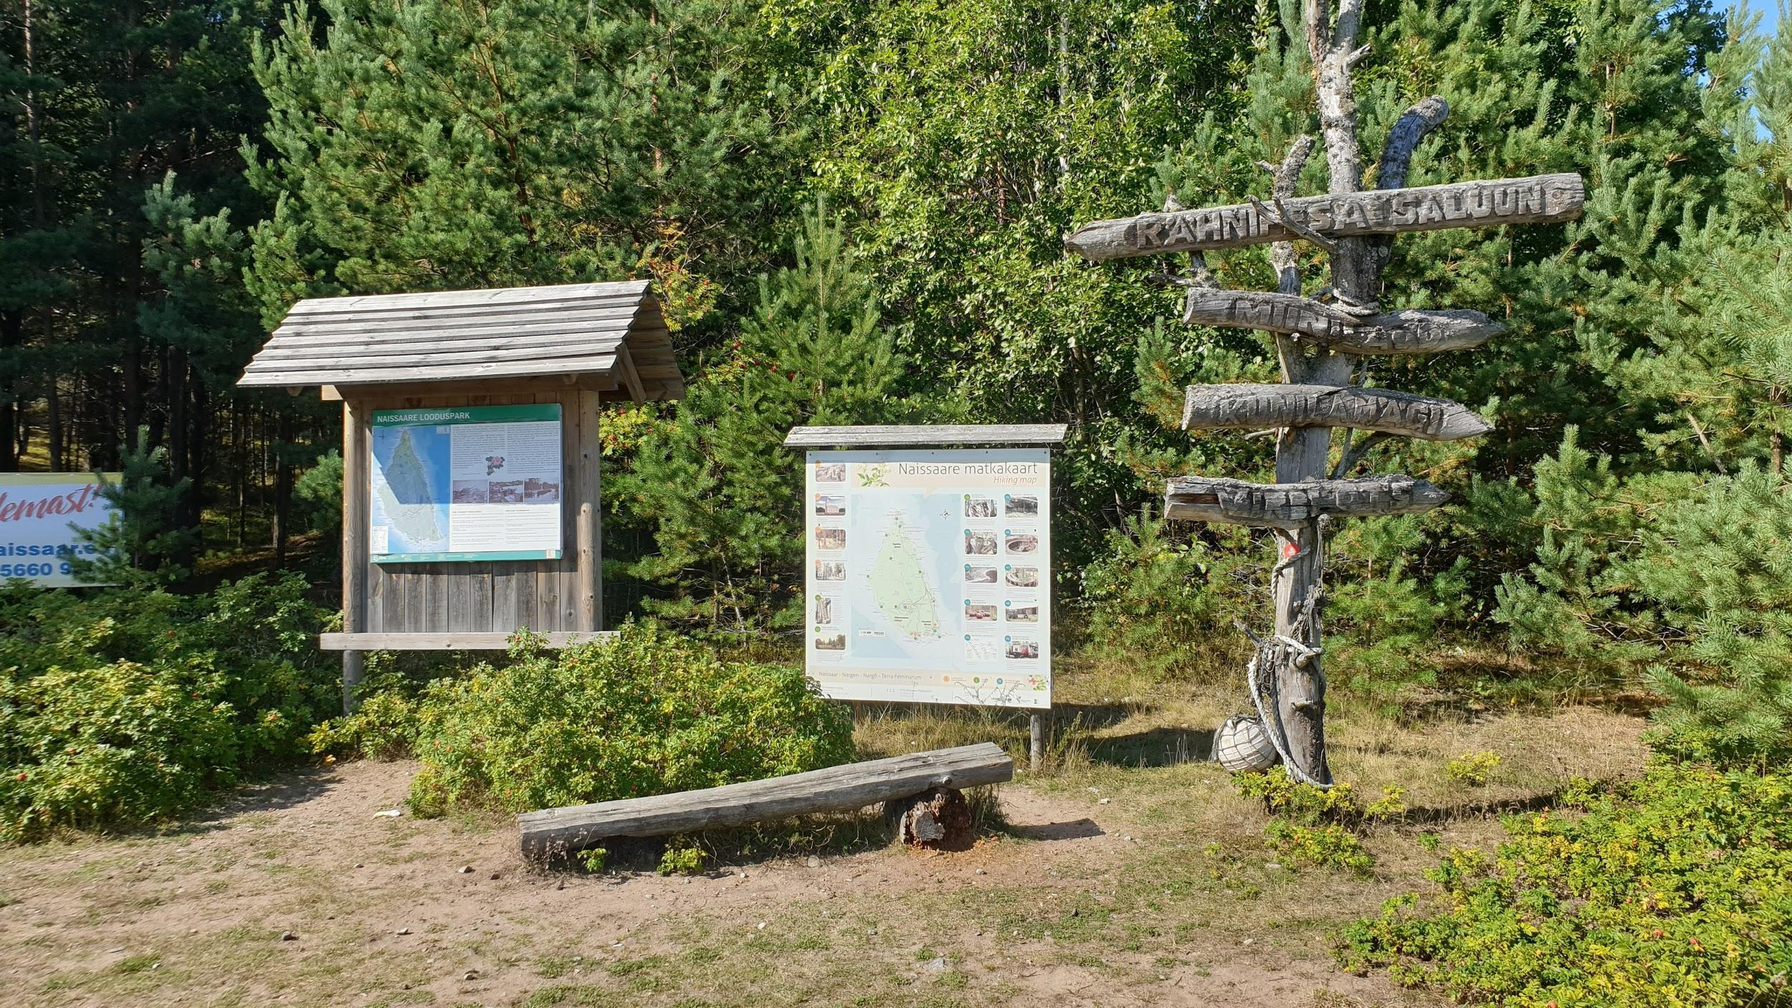
Foto 12: Sildid ja viidasüsteem 2019. aastal Foto: Keiti Kljavin
  - Turismiteenuseid ja majutust pakkuvad ettevõtted
Nagu mainitud on vaatamisväärsuste ja teenuste turism peamiselt üles ehitatud paketipõhiselt ja sündmuste keskselt (suvepäevad, ettevõtete väljasõidud- ja seminarid). Saare majutuse kvaliteet on otseselt sõltuv saare energia- ja veetaristust, sh ei näe kõik teenusepakkujad hetkel taristu uuendamise ning kaasajastamise vajadust ega võimalust. Majutusteenus on orienteeritud suurtele gruppidele ning üksikkülastajad valivad saare külastamiseks peamiselt päevakruiisi võimaluse, mida omakorda soosivad transporditeenuste pakkujad. Teisalt on külastajate ööbima jäämise motivatsioon mõjutatud majutuse võimaluste kvaliteedist ning kättesaadavusest. Näiteks puuduvad kõigi mugavustega väiksemad toad, mis on olulised pereturisti või kultuurituristi sihtrühma jaoks.

NAISSAARE TURISMITEENUSTE REFEREERING
Võimaluste hulk on mitmekesine, kuid mitte alati ei vasta pakutu tegelikkusele.
Sh jääb tarbijale arusaamatuks, kes talle ikkagi millist teenust ja kuidas pakub –
näiteks kordub teenuse sisu, kuid erineb pakkuja või asukoht.
Naissaare külalistemaja
asukoht: Männiku tee 22, Lõunaküla / Storbyn
- majutus külalistemaja hooned
- toitlustus kolm korda päevas
- seminariruumid
- saun + massaaž ja pediküür, sauna telk randa
- ekskursioonid: safarid veoautodega, giiditeenus: patarei 10b, miinilaod, komplekteerimistsehh, Lõunaküla; miinilaod, komplekteerimistsehh, Lõunaküla.
- ürituste korraldamine: suvepäevad, pulmad, seminarid, spordiüritused jne
- muud teenused: jalgratta laenutus, bänd, DJ, õhtujuht, discgolf
Naissaare Turismi- ja Puhkekeskus
asukoht: Naissaare looduspargi keskus, Lõunaküla / Storbyn
- majutus: peremajas, kämpingutes, vagunelamus, peamaja 8-10 kohalistes tubades, telkimisplatsil
- toitlustus: baar
- saun, kümblustünn
- matkad: jalgsi, rattaga, suusaga, saaniga, (dresiiniga), orienteerumismängud
- ekskursioonid: sama mis külalistemaja
- ürituste korraldamine: suvepäevad, seminarid jne

Metsalaagri majutus (Rähnipesa)
asukoht: Männiku tee, Lõunaküla / Storbyn
- majutus: metsamajas, endistes kilpmajades, tasuta telkimine
- toitlustus: baar
- peosaal
- saun
- võrkpalliplatsid, lehtlad, välipubi
- matkad
Tuletorn
asukoht: Tagaküla
- tuletorni külastamine. 2019. Aastast rendib ja korraldab tuletorniga seotud tegevusi MTÜ Naissaarlaste Kogukond. Plaanis avada lisaks tornile generaatorihoone (endine mereluure maja 2023. aastal)

Ujukoma OÜ organiseerib liinireiside kõrval ka ekskursioone.
Kodulehel on välja toodud järgmine tegevuste sisu:
- Peeter Suure merekindluse ekskursioon patareisse 10B (ühendustee läbimatuse korral ka patareisse 10A) + katakombid
- Miiniladude ekskursioon – läbisõit tehase juurest ja ladude vahelt ning
peatus koos giidiga
- Majakatuur – auto või bussiga majaka juurde, ka helgiheitja varemed ning patareid nr. 9 ja numbrita patarei
- Jeepi ekskursioonid (merekindlus, miinilaod, kirik, kasiino)
- Fotojaht (miinilaod, kirik, tähtkants, lõunasadam, surnuaed)
- Veepark (kaatri/skuutriga banaani ja tube sõidud, vesibatuut ja rannamängud)
- Aaretejaht (kooliekskursioonide või suvepäevade raames)

Sunlines OÜ valikus ka samuti liinireiside kõrval ekskursioonid
- Majaka ja kindlusekäikude päevakruiis (armeeveokiga majakas, kolm patareid, tunnelid, raudtee)
- Miiniladude ja rannarahva ajaloo päevakruiis (armeeveokiga miinilaod, põlendikukivi, Omari küün, tähtkants, kirik, surnuaed, kultuurimaja, muuseum)
- Seiklusmängud

Discgolf
asukoht: Männiku tee 21, Lõunaküla / Storbyn
- 9 korviga rada saare lõunarannikul
- Väikesaarte Disc Golf proto-projekt

Naissaare muuseum
asukoht: Männiku tee 10, Lõunaküla / Storbyn (nõukogudeaegne üleajateenija barakk).
Avatud kokkuleppel.
- Rongiliikluse taastamine 2019. Aasta suvel
- SA Rannarahva Muuseumi filiaal
- tutvustab Naissaare militaarajalugu

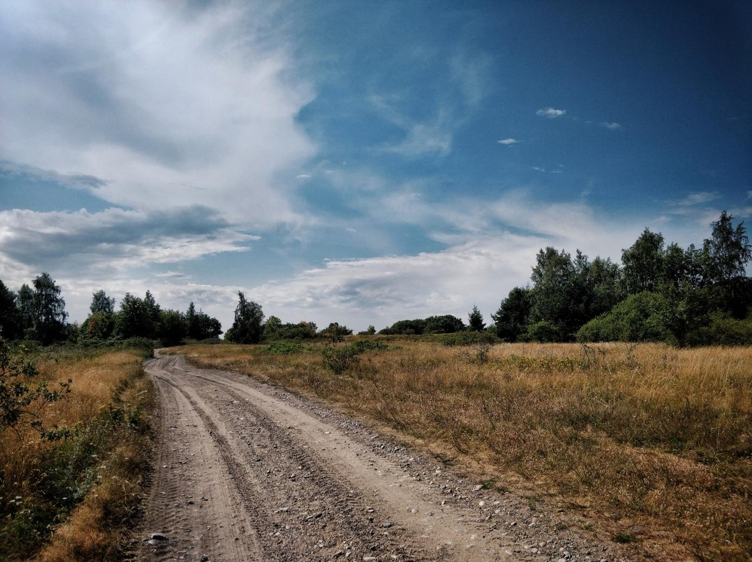
Foto 13: Saare liiva-kruusateed. Foto: Liisa Kilk
Naissaare liiva-kruusateedel kihutavad erinevad vanad militaarveokid, vedades inimesi praamilt kontserdile ja tagasi.

Naissaare füüsiline taristu ja päästevõimekus
  - Teedevõrk
TEEDEVÕRGU (sh RÖÖBASTEED) ARENDUSTÖÖDE
VAJADUSED JA TAKISTUSED
Saare teed on äärmiselt halvas seisus ning edasise arengu
seisukohalt on vajalik esmajärjekorras korrastada teede omandisuhted (hetkel on teed RMK omanduses). Järgmiseks oluliseks sammuks saab olema lepingu sõlmimine valla ja RMK vahel. Leping võimaldaks vallal saada riigilt ka toetust teede hoolduseks. Teede remondi võimalused nähakse tulevikus ette valla eelarves ning selle alusel koostatakse konkreetne kava tööde elluviimiseks (sh vaadatakse üle ka olemasolev teede paiknemine ja võimalikud uued ühendusteed). Samas peab meeles pidama, et teede renoveerimine tõstatab küsimuse saarel asuvatest ressurssidest. Tee-ehituse, aga ka igasuguse muu ehitustegevuse planeerimisel saarel peab arvestama, et materjalide vedu saarele tuleks vältida. Samas saarel kaevandamist lubatakse üksnes piiratud mahus (vt peatükk 3.4).
Teede remondi korralduse osas tekitab väljakutset asjaolu, et Naissaar on sihtkaitsevööndis, kus sel põhjusel on igasugune tegevus piiratud.
Suuremamahuline liiva või kruusa kaevandamine hävitaks kaitsealal kaitstavad ranniku- või metsaelupaigatüübid, mis paiknevad maavarade peal. Kunilamäe ja Naissaare piiranguvööndis on lubatud liiva ja kruusa võtmine saaresisesteks vajadusteks kaitseala valitseja nõusolekul ning „Maapõueseaduse“ § 59 lõike 2 alusel tohib võtta liiva ja kruusa oma kinnistu tarbeks. Püsiasustusega väikesaartel saab kaevandamise luba taotleda kohalik omavalitsus.
Saare turismi arengu seisukohalt säästaks oluliselt loodust vähemalt poolte saare külastajate rongiga saarel liikumine, kuid selle jaoks on tarvis järjepidevalt raudtee rekonstrueerimistöödesse investeerida ja teenuseosutajate vahel rongiliikluse kui liikuvuse prioriteet kokku leppida. Hetkel avatud raudteelõigu puhu otsustavad liinireiside ning turismipakettide pakkujad, kas ja kuidas nad rongipileti oma teenuse hulka lisavad. Pikemas perspektiivis peaks veerem pakkuma ka külaliste sõiduteenust/atraktsiooni lõunast põhja ja tagasi. Meremuuseumi projekt ”Nargen Nord” elluviimisel luuakse eeldused saarel osutatavate turismiteenuste tõstmise uuele tasmele. Eesti Meremuuseum ja MTÜ Naissaarlaste Kogukond teevad koostööd eesmärgiga taastada Naissaare merekindluse osa 2026. aastal ja avada see väärtuslik militaarpärand külastamiseks, et hoogustada saare infrastruktuuri arengut ja luua saarele rahvusvahelise tähtsusega turismiobjekt. Selle tulemusena avab Naissaarel uksed uutmoodi muuseum Nargen Nord.

Saare teed ei ole ametlikult mõeldud mootorsõidukite kasutamiseks (Kaitsekorralduskava 2015, lk 39) ja on valdavalt kehvas seisukorras. Teede amortisatsioon sunnib elanikke ja külalisi kasutama üha võimsamaid sõidukeid, mis omakorda teede olukorda raskendab. Teede valdajaks on arengukava koostamise hetkel RMK, kuid kuna teede põhiline kasutuskoormus on ennekõike seotud turismiga, on vastutus nende hooldamise eest langenud pigem Viimsi vallavalitsusele, kes on koostöös kogukonnaga teinud osalistel lõikudel säilitusremonti kohapealt saadud kruusaga. RMK on väljendanud soovi anda teede kasutusõigus üle anda vallale, läbirääkimised on käimas. Kui saare põhitrassid on valla kasutuses, saaks vald küsida teede korrashoiuks ja remondiks riigilt toetust. RMK vastutusalasse kuulub ka matkaradade hooldus ning puhkealad, mida korraldavad saare elanikud ning loodusvaht. Kaitsekorralduskava (2015) toob teede osas välja, et külastuskoormuse suurenedes oleks päevakorras ka teetrassi laiendamine ning selle jaoks oleks vaja kaitse-eeskirja teha muudatusettepanek, et kaitseala valitseja loal on tee hoolduseks lubatud raie ka mittemajandatavas sihtkaitsevööndis. Järgnevatel aastatel on Viimsi valla tegevuskavas plaanis kruusakarjääri avamine saarel.
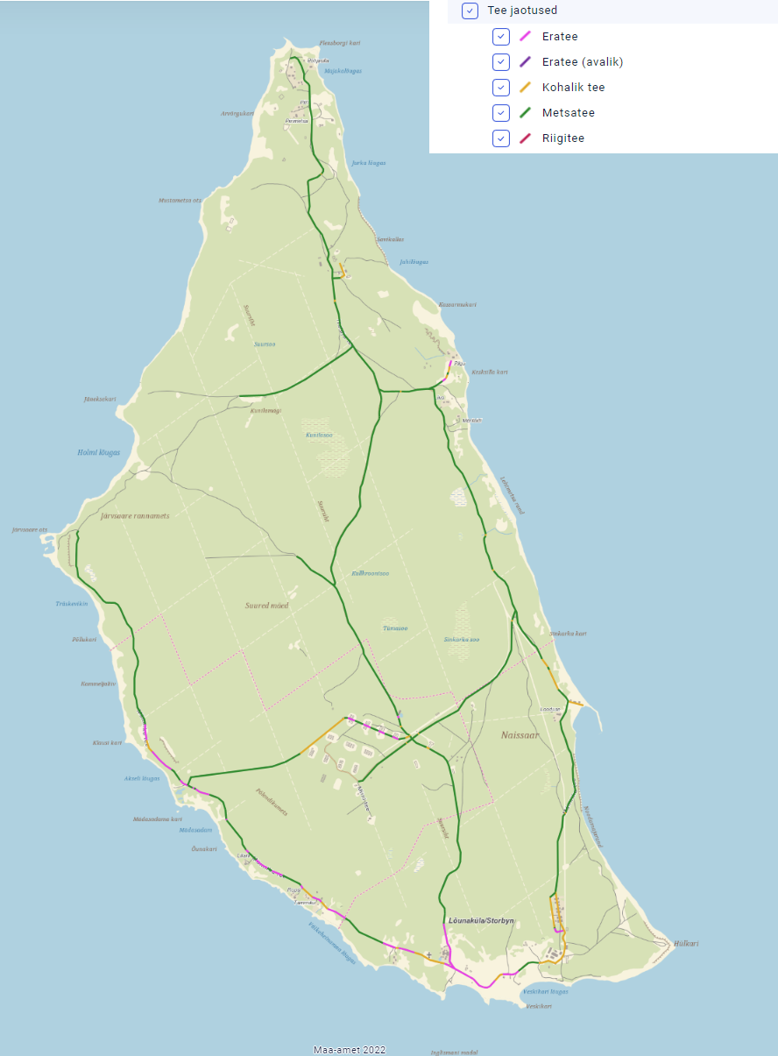
Joonis 9: Naissaare teede kaart. https://vaal.viimsi.ee/map
  - Kitsarööpmeline raudtee

Saare turismi seisukohalt on oluline kasutusele võtta ajalooline ja unikaalne Peeter Suure merekindluse kitsarööpmeline raudtee. 20. sajandi esimeses poole ehitati koos haruteedega kokku 37,7 km raudteed, millest ligikaudu 15,45 km on tänaseks säilinud. Raudtee on munitsipaalomandis ja muinsuskaitse all. 2019 - 2021. aastal toimusid raudtee rekonstrueerimistööd, mille jaoks eraldati vahendeid valla eelarvest. Kogu raudtee kinnistu ja raudtee ning veerem kuulub SA’le Rannarahva Muuseum. 2019. aastal suve alguses on kasutuskorras Naissaare sadama ja Männiku vaheline teelõik. Renoveerimistööd toimusid peamiselt lõigul sadam-kesksõlm. Vahetati enamus puidust liipreid. Renoveeriti täielikult raudtee pöörang. Investeeringu tulemusel on võimalik rongiga liigelda sadamast Männiku külla. Toetuse kasutamise tulemusena remonditi ka muinsuskaitse all olev mootorvedur TU6A ja vagun reisijate jaoks, millega on nüüd võimalik korraldada reisijate transporti.

Arvestades Rannarahva muuseumi võimalusi ja vajadust raudtee suuremamahuliseks taastamiseks otsustas Viimsi vallavolikogu 12. aprillil 2022 toimunud istungil ühehäälselt, anda SA Eesti Meremuuseum kasutusse 50 aastaks valla omandis olevad raudteelõigud Naissaare raudtee R1, R2, R4, R5, R6 ja R7.
Kõnealune Naissaare merekindluse osa hõlmab ajaloolist raudteed ja sellega seotud hooneid.

Nargen Nord visioon näeb ette suurejoonelised arendused - kitsarööpmeline raudtee väikesaarel on ainulaadne vaatamisväärsus kogu Euroopas. Sadamast saare põhjaotsa ulatuv raudtee on 12 kilomeetrit pikk ning läbib koos kõigi haruteedega täieliku uuenduskuuri. Kaasaegsed ja täiselektrilised rongid pakuvad külastajatele 30-minutilist sõiduelamust läbi saare kaunimate paikade. Teele jäävad Lehtmetsa rändrahn, Taani Kuningaaed ja Ohvitseride kasiino. Raudteest saab ka igapäevase transpordi võimalus saare elanikele ja turistidele. Nii väheneb koormus teedevõrgule, mis aitab hoida Naissaare mitmekesist ja puutumatut loodust. Ohvitseride kasiino näol on tegemist Naissaare komandatuuriga, mida Nõukogude ajal kasutati kasarmu ja staabina. See klassitsisliku arhitektuuriga hoone mõjub keset okasmetsi lausa viirastuslikult. Vanast kasarmust saab mitmekülgse kasutusega hoone. Sinna on planeeritud rajada kaasaegne majutusasutus, toitlustuspind ning püsiekspositsioon. Kasutatava pinna laiendamiseks rajatakse juurdeehitusena talveaed.

Ehitustöödega on plaanis alustada 2024. aastal, et esimeses etapis taastada 2026. aasta turismihooajaks raudtee ja suurtükipatarei 10A. Aastatel 2022-2023 on fookuses selleks vajalikud ettevalmistused.

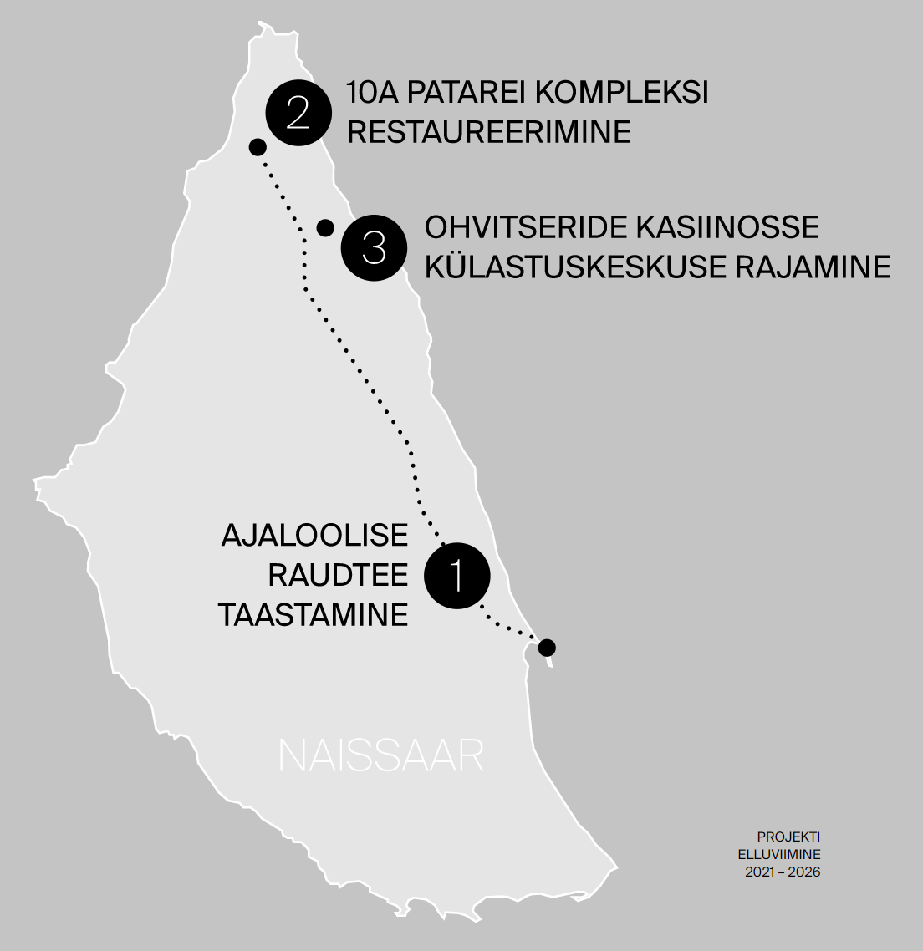
Joonis 10: Nargen Nord projekti joonis Allikas: nargennord.ee

  - Raudtee taastamine

Muuseumi Nargen Nord avamiseks on vaja taastada kitsarööpmeline raudtee. Kuna Naissaare näol on tegemist kogu ulatuses Natura alaga, siis see on ainus sobiv viis tagada saarel keskkonnasäästlikud transpordiühendused. Seda nii Naissaare põhja- ja lõunaosa vahel kui ka sadamaga. Praegu külastab saart navigatsioonihooajal ligi 25 000 inimest, muuseumi avamisel kasvab külastajate arv veelgi.

Eesti Meremuuseum alustas raudtee taastamiseks vajalike tegevustega. Nüüdseks on Viimsi vallavolikogu ühehäälse otsusega saadud Naissaare ajalooliste raudteealuste kinnistute hoonestusõigus viiekümneks aastaks. Samuti on valmimas raudtee taastamise põhiprojekt. Veel on alustatud elektri ja/või vesiniku jõul liikuva veeremi (vedur koos 3-5 vaguniga) kavandamist (ehitamine toimuks eeldatavasti Eestis).

Esialgsel hinnangul nõuab kitsarööpmelise raudtee rekonstrueerimine investeeringut summas ligi 3 miljonit eurot. Sellele lisandub investeering veeremisse summas umbes 2 miljonit eurot. Oluline on, et kogu tarvilik raudteerelsside kogus on saarel juba varsasemast ajast olemas – kasutatakse vanu kitsarööpmelise raudtee relsse, mis on erinevatel haruteedel, millised tulevikus taastamisele ei kuulu.

Raudtee kasutuselevõtt suuremas mahus aitaks lahendada külastajate kestliku transpordiga seotud probleeme ning vähendada teede kasutuskoormust. Raudtee taastamisega lõunast põhja saab Naissaar juurde nii atraktsiooni kui ka toimiva logistilise lahenduse, mis seal algupäraselt efektiivselt käigus oli. Põhimõtteliselt on tegemist vana militaarse pärandi kompleksse taastamise, mitte niivõrd uute objektide rajamisega.

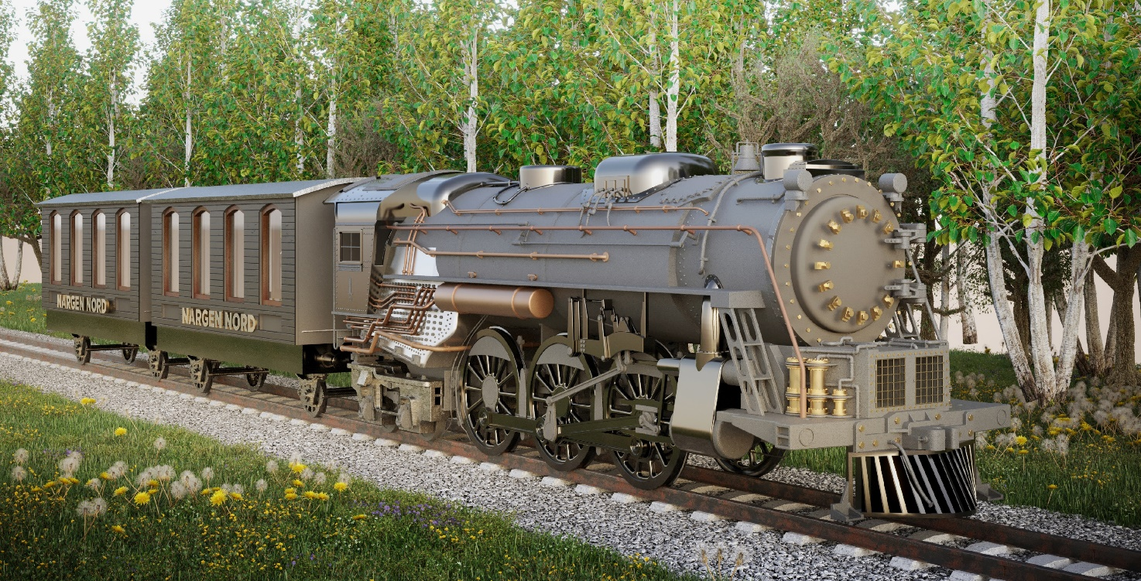
Foto 14: Nargen Nord planeeritav rong
  - Elekter

Arengukava koostamise ajal 2022. aastal Naissaarel elektrivõrk puudub. 2019. aastal oli saarel 20 päikeseenergial ja generaatoril põhinevat elektrivarustuse süsteemi. Suuremad elektritarbijad on piirivalve, sadam, RMK külastuskeskus ja Naissaare Külalistemaja. Arvestuslikult võiks saare pidev elektritarbimine olla ca 30 kW, päevas 720 kWh, aastas 260 MWh. 10 aasta jooksul tarbimine tõenäoliselt kahekordistub. Tarbimise tipp on hetkel ca 60-80 kW, mis suureneb ilmselt kuni 160 kW-ni.

Saarel on kuni 20 majapidamist, kes toodavad enda vajadusteks elektri ise. Taastatud majapidamistes on mitmel juhul kasutusel päikesepaneelidel (PV) põhinevad taastuvenergiasüsteemid, kuid endiselt ollakse sõltuvad ka generaatoritest. Suurimaks probleemiks on talvine pime aeg, kus PV süsteemid ei suuda tagada vajalikku elektrit. PV süsteemile tuleks täiendava elektri saamiseks lisada väiketuulik, mille töökindlus on sageli väike ja paigaldamine kõrge metsa tõttu problemaatiline ja/või generaator. Tuuleenergiasse on suhtutud kõhklevalt, kuna lindude turvalisuse huvides on tuulikuid saartel taunitud: teema tõusis päevakorda ka looduspargi kaitsekorralduskava koostamisel (Kaitsekorralduskava 2015, lk 107).
Lähtuvalt viimase 10 aasta jooksul toimunud saare elanike ja külastajate arvu kasvust võib prognoosida, et järgmisel dekaadil elektritarbimine tõuseb kuni kaks korda. Muuhulgas kasvab majapidamiste ja seeläbi püsielanike arv vähemalt kaks korda. Praegu elatakse Naissaarel püsivalt 21s majapidamises ja lähema viie aasta jooksult on oodata 15-20 majapidamist veel. Uusi elektritarbijaid on lisandumas ka mitmete keskuste näol. Nende hulgas on juba mainitud muuseum Nargen Nord ja uus külastuskeskus (RKMle kuuluv hoone sadamas, mille osas käivad läbirääkimised, et võimalusel see vallale üle anda ja tulevikus renoveerida).
Teadaolevalt Elektrilevi investeeringute plaanis Naissaare elektrifitseerimisega seotud investeeringuid ei ole. Hetkel on käimas PPA projekteerimishange saare põhjaosas asuva radari elektriga varustamiseks (seisuga oktoober 2022). Kogukonnal on tugev initsiatiiv elektrivarustuse tagamiseks, kuid see on jäänud õhku erinevate asutuste vahele. Kogukonna sooviks on lahendada püsiva elektrivarustuse probleem vähemasti samas taktis muuseumi Nargen Nord rajamisega. Käesoleval hetkel on üleval lootus, et õnnestuvad läbirääkimised Kaitseministeeriumiga ja eeldusel, et riik on nõus, et radarjaama elektrivarustus on saare elektrisüsteemi osa, siis võiks elektrifitseerimine toimuda lähiaastatel. Alternatiiviks oleks merekaabel. Läbirääkimised käivad ka Kultuuriministeeriumi, Keskkonna-ministeeriumi ja Rahandusministeeriumiga, et kõik osapooled, kes saarel täna erinevate algatustega tegutsevad, oleksid kõik kaasatud ja planeeriksid oma tegevusi saarel kooskõlastatult. Lisaks on kaasatud ka Enefit Green, kes on aidanud saare elektrifitseerimise üldkontseptsiooni luua.
Merekaabli ühendus mandriga on hinnanguliselt maksumusega 3,2 miljonit eurot. Lokaalne off-grid lahendus on samas suurusjärgus, hinnanguliselt 3,61 miljonit eurot. Kui lähtuda eeldusest, et radarjaama elektrivarustus on saare elektrisüsteemi osa ja radari varustuskindluse tagamiseks on elektrigeneraatorid igal juhul vajalikud, see tähendab nad paigaldatakse ka merekaabli ühenduse puhul, siis suureneb merekaabli ühenduse puhul maksumus ca 1 miljoni euro võrra. Ja off-grid lahendus seevastu alaneb ca 1 miljoni võrra.
NAISSAARE ELEKTRIVARUSTUSE TARK VÕRK
Naissaare elektrifitseerimine on üks loodava arengukava mitmetest põhiküsimustest: hetkel saadakse elektrienergiat diiselgeneraatoritest, mõnede elumajade ja puhkemajade puhul ka päikese-, vähemal määral tuuleenergiast. Lähtudes saare elanike ja turistide arvu kasvust viimse 10 aasta jooksul, võib prognoosida, et järgmise dekaadi jooksul tõuseb tarbijate ning majapidamiste hulk vähemalt kaks korda.
Kuna mitmetel majapidamistel on olemas oma akupank ja PV paneelid (päikesepaneelid), siis oleks kõige otstarbekam välja ehitada nn tark võrk (smart grid), mis seob kõik tarbijad ning tootjad. Targa võrgu puhul saab kõik tootmisüksused panna kõige sobivamatesse kohtadesse – nt akupank koos juhtinverteri ja generaatoriga sadamasse, 2 radari generaatorit asendada võimsamatega ning PV jaama päikesele avatud lõunakaldale.
Kuna saare pikkus põhjast lõunasse on üle 9 km, tuleks välja ehitada
10 või 20 kV keskpingevõrk ca 7 trafojaamaga. Keskpingevõrgu orienteeruv pikkus oleks ca 15 km, sellele lisandub umbes samas mahus madalpingevõrk. Võrgu rajamise kõrval tuleks hankida seadmed, mis tagavad piisava tootmisvõimsuse ka tippkoormusel ja talvekuudel ning võimaldaksid ca 70-80 % vajalikust energiast toota taastuvenergiana.
  - Vee- ja jäätmemajandus
VEEMAJANDUSE TEGEVUSSUUNAD
Püsi- ja hooajaliste elanike ning turismi veetarbimine seab tuleviku väljakutsed olemasolevatele kaevudele, aga ka reovee juhtimisele. Esmajärjekorras on vaja kaardistada olemasolevate kaevude seisukord ja need võimalusel puhastada ning renoveerida või rajada uusi, nii et elanike ja seejärel külaliste vajadused oleksid rahuldatud.
Keskset veemajandust saarel ei ole. 2019. aastal koostatud AS Viimsi Vee arengukavast jääb Naissaar välja, kuna saarel ei nähta tsentraalselt vee varustamist. Naissaare veega varustamine toimub erapuurkaevude ja salvkaevude baasil ning jääb ka perspektiivselt nii. Kanalisatsioon on piirkonnas samuti lahendatud lokaalselt ning lähiperspektiivis ühiskanalisatsiooni rajamist ette ei nähta. Reovee käitlus tuleb korraldada saarel kohapeal, st aktiivmuda puhastite rajamist või muid sarnaseid lahendusi. Täna reovesi puhastatakse septiku ja imbväljakute kaudu – st süsteemist väljub suhteliselt puhas vesi. Kuid siiski on vajalik parema süsteemi loomine - reoveesüsteemi ülevaatus on põhjalikuma käsitluse ootel lähiaastatel.

JÄÄTMEMAJANDUSE TEGEVUSSUUNAD
Jäätmekäitlust Naissaarel reguleerib Viimsi valla jäätmehoolduseeskiri, mis seab kohustused ja vastutuse jäätmevaldajale tema kinnistul tekkivate jäätmete nõuetekohase kogumise ja käitlemise korraldamise eest. Sadamas on olemas jäätmete kogumispunkt, mis suudab vastu võtta kuni 7 tonni, sealhulgas ka väikelaevadelt. Jäätmevedu saarelt toimub vastavalt vajadusele koostöös Transpordiametiga. Probleemiks on olnud jäätmejaama sihtotstarbeline kasutus, seda probleemi kajastab ka Viimsi valla jäätmehoolduse arengukava 2022-2032 (JÄAK) ning selles dokumendis tõdetakse probleemi ning vajadust sellega tegelemiseks. Hetkel puudub saarel koht, kus elanik või külastaja liigiti oma jäätmeid saaks utiliseerida. Jäätmeid ei sorteerita ja kõik jäätmed utiliseeritakse segaolmejäätmetena. Järgmiste aastate eesmärgiks on luua saarele jätkusuutlik keskne prügikäitlemise süsteem.

JÄÄTMEMAJANDUSE ÜMBERKORRALDAMISE VAJADUS
Saarel puudub jätkusuutlik keskne prügikäitlemise süsteem. Kuna
Naissaar ei kuulu hajaasustusala korraldatud jäätmeveo piirkonda, korraldab hetkel olmejäätmete käitlust saarel jäätmejaama operaator. Tulevikus on vaja korraldada jäätmete vaheladustamine ja sortimine saarel ja korraldada
nende äravedu vastavalt vajadusele.
PRÜGIVABA TULEVIK
Olenemata sellest, et kõik saarel viibivad isikud on kohustatud
täitma jäätmehoolduseeskirja nõudeid (sh on jäätmevaldajad kohustatud teavitama oma kinnistul viibivaid isikuid saarel kehtivatest jäätmekäitlus- ja heakorranõuetest), ei ole saarel tekkivate jäätmete käitlemise informatsioon ühene ja selge. Sadamas, sh puhkealadel ja peamiste tõmbepunktide juures peaks olema selge sõnum külastajatele, mida nad oma prügiga tegema peavad. Väiksed prügikastid/mahutid loodusparki ei sobi, eelistatult peaks rajama prügimajade süsteemi. Sh võiks kaaluda võimalust turistidel saarelt lahkudes oma jäätmed kaasa võtta (külastajate teavitamine saarele saabudes, vahendite jagamine sõidu ajal jne).

  - Telekommunikatsioonid

Saarel on olemas varieeruva kvaliteediga telefoni- ja internetiühendus. Saare põhjaosas on radari tornis olemas laevadele suunatud Elisa saatja. Saare kogukonnal on olnud soov lisada radarile ka saarele suunatud saatja, mis võimaldaks katta umbes poole saare territooriumist, mida omakorda toetaks lõuna poolt side mandrilt, kuid nende investeeringute osas ei ole vastutajat ning puuduvad vahendid. Samuti eeldavad sideühenduste investeeringud eelnevalt saare elektrifitseerimise küsimuse lahendamist.

TELEKOMMUNIKATSIOONIDE PERSPEKTIIV
Side ja ühendus määrab saare elukeskkonna laadi
(ühendatud või lõigatud). Hetkel parim aeg sideühendusse sekkumiseks on peale saare elektrivõrgu välja arendamist. Vaja on kaardistada mandril asuvad mastid, millele on võimalik lisada moodulid ja suunata need saarele.

  - Ülevaade Naissaare päästevõimekusest

2009. aastal asutati MTÜ Naissaare Päästeselts. Päästeseltsi eestvedamisel on hangitud päästevarustust ja tehtud esimesi katseid päästealase töö organiseerimisel. Vallavalitsuse toel on renoveeritud päästevarustuse ruum, hangitud 3 mootorpritsi koos voolikute ja varustusega ja 2 vene päritolu päästeautot. Aastatel 2016–2019 on Naissaare päästevõimekuse arendamisega tegelenud saarel ka MTÜ Naissaarlaste Kogukond ning alates 2018. aastast, kui Naissaar on väikesaarte nimistus on selle toetusvoor ka saare päästele toetust jaganud. Toetust on saanud ka MTÜ Vabatahtlik Merepäästeühing, millega soetati hädavajalik sõiduvahend rasketes ilmastikuoludes toimetulekuks. Vabatahtliku merepääste aeroglisser on mõeldud eelkõige kolmeks otstarbeks: 1) püsiasustusega väikesaarte elanike talvine transport erakorraliste ilmaolude korral, 2) päästesõidud ja haldusülesanded, mis on seotud turvalisuse tagamise ning 3) väikesaarte seaduses toodud ülesannetega. Aeroglisser võimaldab liikuda tingimustes, kus paadi, laeva ja muude veesõidukitega hakkama ei saa. Väikesaarte elanikele ja merepäästjatele on see rasketes ilmastikuoludes hädavajalik abivahend.
Saarel on Naissaare Päästeseltsi ja kogukonna poolt korraldatud tuletõrjeõppused, mille käigus harjutati päästetehnika kasutamist. Erinevatel päästevõimekust puudutavatel kogukonna koosolekutel on rõhutatud, et igas majapidamises peab olema olemas kustutusvahendid ja esmaabitarbed.
Päästealases tegevuses on kogukonna suuremaid väljakutseid Naissaare päästetöö parem organiseerimine. Selle eesmärgi saavutamiseks tuleb üle vaadata Naissaare Päästeseltsi senine töökorraldus ja komplekteerida terviklikud päästemeeskonnad. Päästeametiga on leping lõppenud, kuid läbirääkimised käivad töö paremaks korraldamiseks. Ettepanek on, et asutada uus selts ning sõlmida uued kokkulepped.
PÄÄSTEVÕIMEKUSE ÜMBERKORRALDAMISE PLAAN
Eesmärgiks on kokku panna saarel tegutsev vabatahtlik ühing, nn maa- ja merepääste komando, millel oleks kolmes erinevas piirkonnas oma vastutusala ja varustus. Asukohad: põhjas (endise piirvalvekordoni juures) ja lõunas
(Naissaare Külalistemaja ja Männiku asumis).
Nende toimiseks:
- koostatakse tegevuskava kriisiolukorras tegutsemiseks. Vastava kava väljatöötamisel kaasatakse Tuletõrje- ja Päästeameti spetsialistid;
- koostatakse ennetustegevuste kava;
- luuakse toimiv avarii raadioside;
- komplekteeritakse 2 kustutusautot ja 3 järelveetavat kustutushaagist (päästevarustus, mootorpumbad, kustutusvoolikud ja tarvikud (kiivrid, roobad jne));
- on igas päästerühmas haakekonksuga sõiduk ja vastutav sõidukijuht ning väljaõpetatud meeskond;
- kaardistatakse kõik tuletõrje veevõtukohad (vajadusel renoveeritakse vanu ja luuakse uusi);
- koostöös RMK-ga puhastatakse tuletõkke eesmärgil rajatud metsasihid;
- on korraldatud päästekaatri mehitamine ja valvekorrad;
- ehitatakse välja vähemalt 2 helikopteri maandumisplatsi.
  - Naissaare finantsolukord

Naissaar kuulub Viimsi valla haldusalasse ning Naissaarega seotud investeeringud kajastuvad Viimsi valla eelarvestrateegias. Valdavas enamuses on need kulutused välja toodud erinevate valdkondade üldkulude hulgas. Suuremad lisainvesteeringud tuuakse välja ka eraldi eelarveridadena. Eelarvestrateegiat uuendatakse iga-aastaselt ning täiendatakse eelseisvate aastate tegevusi, eesmärke, oodatavaid tulemusi ning vajadusi investeeringuteks. Lisaks valla eelarvelistele vahenditele on suur roll kohalike MTÜde aktiivsel tegutsemisel.

VÄIKESAARTE TOETUSPROGRAMM
Naissaarele investeeringute paremaks kaasamiseks on saarel tegutsevatel MTÜ’del võtmeroll, kelle abil on võimalikuks saanud paljude projektide elluviimine. Üheks oluliseks toetusmeetmeks on olnud rahandusministeeriumi poolt ellu kutsutud Väikesaarte programm. Toetuse saamise eelduseks oli püsiasustusega väikesaarte loetellu kandmine, mis võimaldab alates 2018. aastast ka Naissaarel saada täiendavaid eurotoetuseid. Programmi raames toetatakse kulusid, mis tõstavad väikesaarte kogukondadele osutatavate esmatähtsate teenuste kättesaadavust ja kvaliteeti. Naissaare kogukonna erinevad MTÜd on sealt ka mitmel korral toetust saanud.
Toetuse taotlemise võimekuse tõstmisel oleks abiks kui toetatakse ka tehniliste lahenduste ja ehitusprojektide koostamist. Hetkel on tegemist mitteabikõlbluliku kuluga, kuid MTÜdel pole tihti piisavalt vahendeid vajalike ehitusprojektide tellimiseks, mis on aga samas kohustuslikus eelduseks toetuse taotlusemisel. Vastavalt väljakujunenud praktikale on Viimsi vald mitmetes projektides tasunud omafinantseeringu osa ja see kindlasti ka jätkub tulevikus. Võimalusel kaalutakse jätkuvalt täiendavate rahaliste toetuste eraldamist MTÜdele kui selleks vajadus tekib.

Naissaare iga-aastane toetus Viimsi valla eelarvest
Riigieelarvest eraldatakse saarvaldade ja saarelise osaga valdade eelarvetesse täiendavad vahendid Vabariigi Valitsuse kehtestatud korras. 2004. aastal võeti vastu Püsiasustusega väikesaarte seadus ja 2004 algas korrastatud toetuste maksmine väikesaaretele.

Alates 2002. aastast on õigusaktidega ette nähtud eeldused Naissaare püsiasustusega väikesaarte nimekirja kandmiseks olnud täidetud. Vaatamata sellele arvati Naissaar püsiasustusega väikesaarte nimekirja alles Vabariigi Valitsuse 25.01.2018 määrusega nr 7 „Väikesaarte nimistu“. Kuivõrd Naissaar ei olnud arvatud püsiasustusega väikesaareks, ei saanud Viimsi vald riigieelarvelistest vahenditest õigusaktidega ette nähtud täiendavaid toetusi Naissaarega seotud kohalikule omavalitsusele pandud ülesannete täitmiseks ja Viimsi vald on jäänud seadusandja tegevusetuse tõttu õigusvastaselt ilma toetusest, milleks tal oleks õigusaktide kohaselt olnud õigus. 2022. aastal olid tasandusfondi eraldised Viimsi vallale kokku 118 575 eurot Naissaare ja Prangli toetuseks. Antud toetust kasutatakse kõikide väikesaarega seotud tegevuste kulude katteks. Summa on jaotatud järgmiselt: rajatiste majandamine, kinnistute/hoonete majandamiskulud, sõidukite ülalpidamise kulud, inventari kulud, muud majandamiskulud ning sihtotstarbelised eraldised.

Püsiasustusega väikesaarte toetusmeede Naissaarel 2017-2021:
- 2017 taotleja Viimsi vald (Naissaar arvati erandina toetuse saajate nimekirja) – taotlus jäeti 100% rahuldamata. Sooviti osta traktor koos lisavarustusega (haagised, tee remondiks vajalikud seadmed jne);
- 2018 taotleja MTÜ Naissaarlaste Kogukond – taotlus rahuldati summas 20 650 EUR. Soetati päästevõimekuse tõstmiseks tsisternhaagis ja kolm kerghaagist, kasthaagis jäätmeveo tarvis. Haagised on saarel, sihipärases kasutuses;
- 2019 taotleja MTÜ Naissaarlaste Kogukond – taotlus jäeti rahuldamata. Sooviti osta Lõunasadama ujuvkai ja traktoriga ühilduv generaator;
- 2019 taotleja MTÜ Naissaare Päästeselts – taotlus rahuldati 68 000 EUR, päästetehnika ost.
- 2020 taotleja Viimisi vallavalitsus. Taotlus tee ehituseks jäeti rahuldamata, kuna RMK teede ei olnud vallale üle antud.
- 2021 taotleja MTÜ Naissaarlaste Kogukond. Tankla rajamine. Taotlus rahuldati 97 000 EUR. Viimis valla kaasfinantseering 13 000 EUR ja MTÜ Naissaarlaste Kogukonna omaosalus summas 20 000 EUR.
- 2021 taotleja MTÜ Vabatahtlik Merepäästeühing – toetus aeroglisseri soetamiseks. Projekti maksumus 99 401 EUR, sh toetus: 81 401 EUR, Viimsi valla osalus projektis 6000 EUR ja Tallinna linnavalitsuse osalus samuti 6000 EUR.
Viimsi valla toetused Naissaarele
Viimsi valla eelarvest on Naissaart igal aastal toetatud. Toetuste mahud sõltuvad vahendite võimalusest. Enamasti on kulud saarte nimetuse alla koondatud ridadele (sh on eristatud eraldi veetransport, muu majandus Viimsi saared) ning osa tegevusi on planeeritud üldistele valdkondadele (teed, jäätmekäitlus, korrashoid, kultuuriüritused, külaseltside toetus jms).
Varasemalt on toetavad kulud olnud näiteks Naissaare päästedepoo hoonete ümbruse korrastuseks (5000 EUR jagatud Prangli päästekuuriga, 2017), Naissaare kalmistute hooldus- ja halduskuludeks (6000 eur jagatud Prangli, Rohuneeme, Randvere kalmistutega, 2017; 5800 EUR jagamisel aastal 2016; 2015 aastal konkreetselt 1100 eur), Naissaare klubi nõukogude sõjaväe seinamaali restaureerimine (2000 eur, 2017). Üks oluline toetus naissaarlaste igapäevaelu lihtsamaks tegemise seisukohalt oli Viimsi valla ratastraktori New Holland MTÜ Naissaarlaste Kogukond kasutusse andmine.
Viimaste aastate olulisemad toetused Naissaarega seotud MTÜdele on ära nimetatud alljärgnevas loetelus.
2019:
- Naissaare kitsarööpmelise raudtee ehitustöödeks 50 000 EUR (sihtfinantseering läbi Rannarahvamuuseumi)
- Naissaare raudteeveeremi remonttöödeks 50 000 EUR (sihtfinantseering läbi Rannarahvamuuseumi)
- Naissaare Päästeselts – sihtfinantseering 11 745.- eurot
- EELK Tallinna Rootsi-Mihkli koguduse (Naissaare Püha Maarja kabel) 2019. aasta tegevustoetus 2 000 eurot (sai 2018 lisaks traditsioonilisele tegevustoetusele (2018. aastal 1800 eurot)
- Naissaare kiriku renoveerimiseks 9 000 eurot – iga-aastane Viimsi kirikute tegevustoetus
- MTÜ Naissaarlaste Kogukonna toetuseks:
  - 8 933,64 eurot projekti kaasfinantseering
  - 1 045 eurot „Teabetahvlite projekt 2019“ valla poolne kaasrahastamine
  - 2 143 eurot sihtfinantseerimise leping
  - 540 eurot talvine tee hooldus
- Naissaare Kohvik OÜ toetus kokku 24 660 eurot (tasutud transport Tallinn-Naissaare-Tallinn 2019 ja 2 korda prügiveo eest)

2020:
- Naissaare Päästeseltsi toetus 3 000 eurot
- MTÜ Naissaarlaste Kogukond 2 413 eurot tegevustoetus
- Naissaare Kohvik 1000 eurot Naissaare ajaloo fotonäituse korraldamiseks ja lisaks transporditeenused 39 600 eurot (sh maailmakoristuspäeva transport ja prügi mandrile vedu)

2021:
- EELK Tallinna Rootsi-Mihkli Koguduse tegevustoetus 2 000.- eurot
- Naissaare Päästeseltsi tegevustoetus 3 000 eurot
- Naissaarlaste Kogukonna toetus 2 143 eurot (leping 2-10.6/371)
- Naissaare Kohvik arvete alusel 39 168.- transporditeenuse eest

Olulisemad tegevused, mis on toodud Viimsi valla arengukava ja eelarvestrateegias aastateks 2022-2027 on muuhulgas koostöös riigiga Naissaare sadamaala arendamine saare külastus- ja turismikeskuseks ning teede investeerimisvajaduse hindamise jätkamine, teede omandisuhte korrastamine (sh Naissaare teede võrgustiku korrastamine).

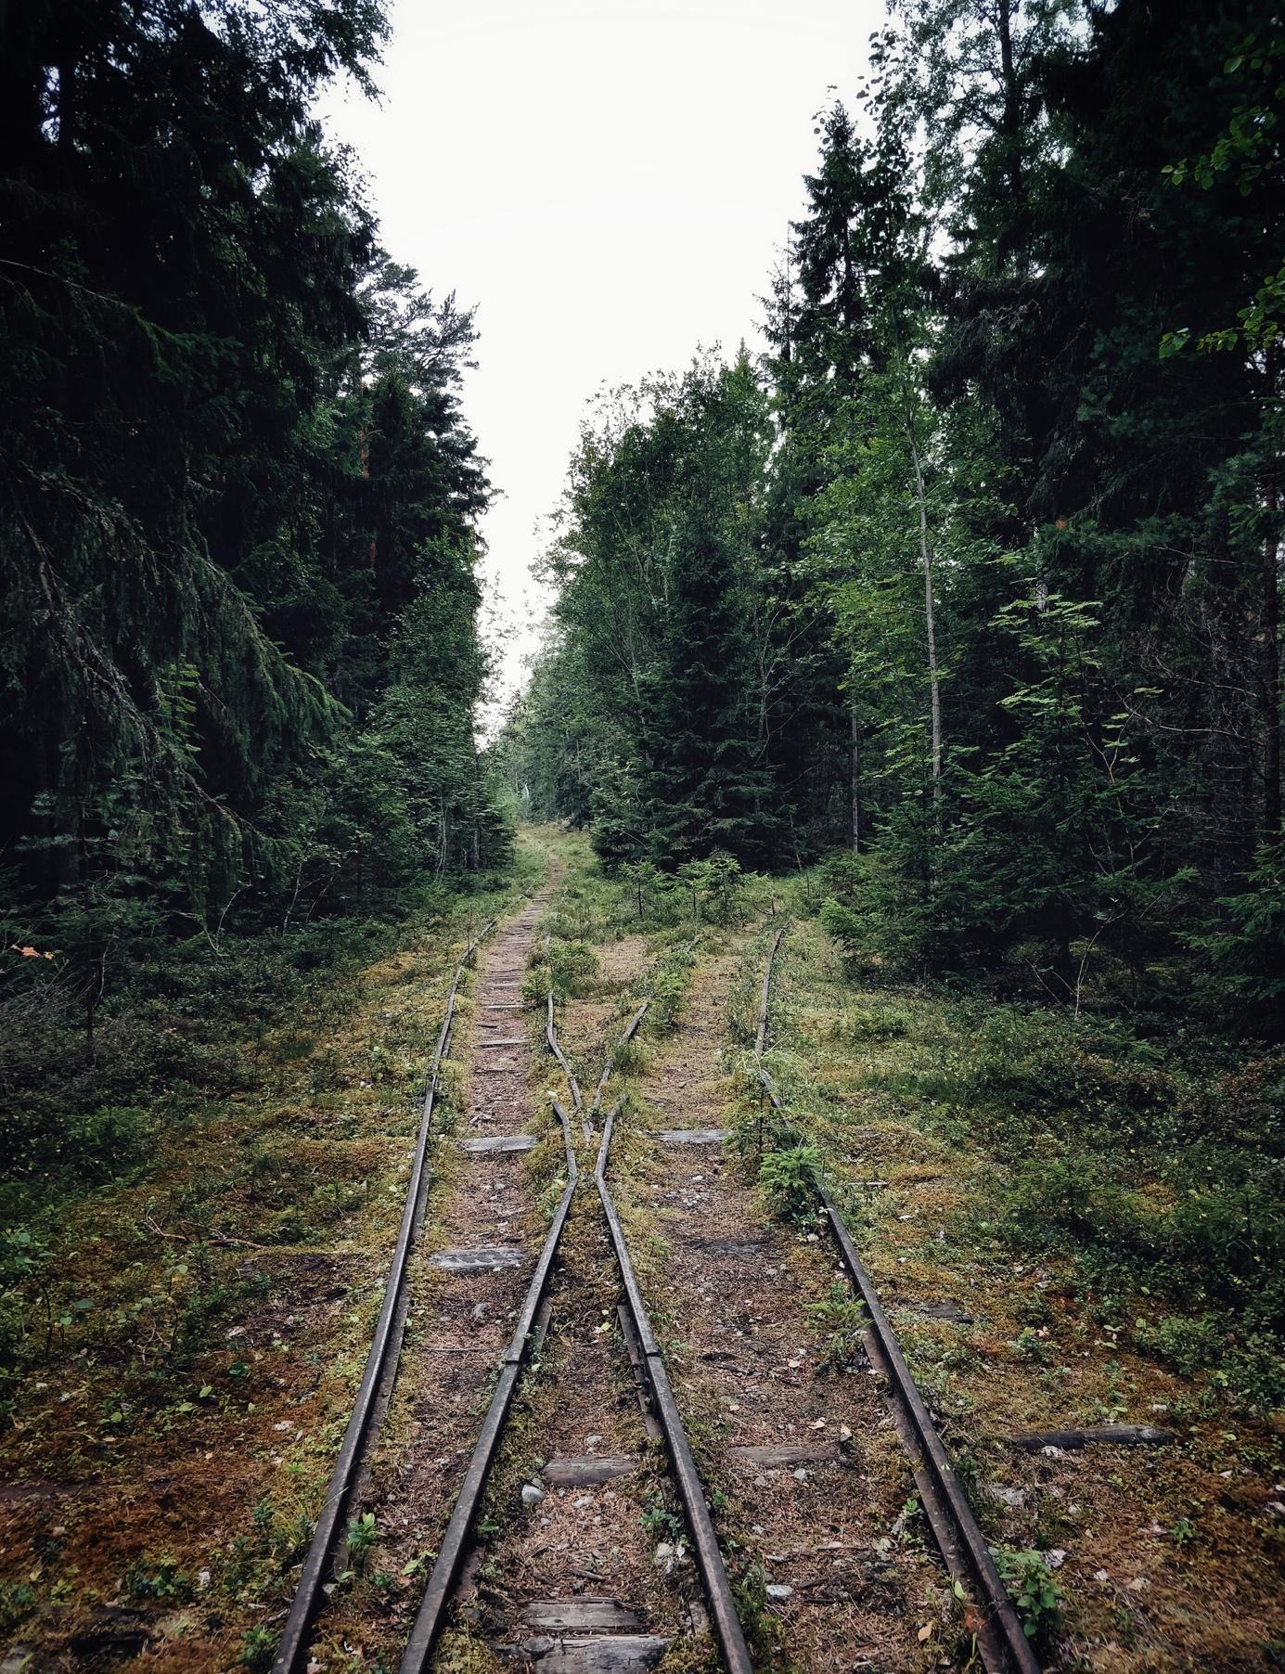
Foto 15: Naissaarele ainuomane raudtee keset metsa. Foto: Liisa Kilk
Naissaarel on ootamatult palju raudteed. Natuke kõhe on kõndida sombuse ilmaga mööda raudteed ja läbi murda langenud puudest, tihnikust ja kõrvenõgestest. Augustikuu on teatavasti viljakas kuu ja siin avaldus see eriti hästi – külluses oli nii
mustikaid kui metsvaarikaid. Teelt sai ka karbitäie kukeseeni. Foto: august, 2019.

Naissaare tuleviku stsenaariumid ja visioon
  - Mis on stsenaariumiplaneerimine? Naissaare tulevik stsenaariumiplaneerimise teel

Stsenaariumiplaneerimine on üks tuleviku planeerimise meetodeid, mille eesmärgiks on mõista erinevate otsuste poolt kujundatud võimalikke tulevikumaailmu. Stsenaariumid ei ole ennustused või visioonid ühest ainsast tulevikust, nad on kujutletavad maailmad, läbi mille meil on võimalik tulevikust rääkida, tulevikku muutvaid tegureid paremini teadvustada ning ideaalis luua strateegia parema tulevikuni jõudmiseks (ning vältida soovimatute tulevike realiseerumist). Stsenaariumiplaneerimine pakub võimalust arutleda selliste tuleviku jaoks oluliste muutuste või otsuste üle, mille osas meil hetkel täpsed andmed puuduvad. Stsenaariumites mõtlemine võib toimuda erinevatel viisidel olenevalt eesmärkidest, mida nendega soovitakse saavutada (Börjeson et al, 2006; Shearer, 2005).
Antud stsenaariumid on avastuslikud, mis tähendab, et nende rolliks on uurida erinevaid võimalikke tulevikke, mitte ühe konkreetse eesmärgi saavutamiseks vajalikke tulevikutrajektoore. Lisaks keskenduvad antud stsenaariumid enam sisemiste protsesside juhtimisele kui välistele mõjuteguritele reageerimisele. Väliseid mõjutegureid (nt kliimamuutus) peab samuti arvesse võtma, kuid välistele mõjuteguritele keskenduvate stsenaariumite eesmärgiks on leida valikuid ning ellujäämisvõimalusi muutuvate olude kontekstis. Valitud strateegiline stsenaariumite suund keskendub rohkem sisemistele protsessidele, mida saab kontrollida riigi, omavalitsuse või üksikisiku tasandil.


STRATEEGIAD | STSENAARIUMID
Mida me tahame, et Naissaarel muutuks ja kuidas sinna jõuda? | Millised muutused Naissaart kõige rohkem mõjutavad? Kuidas näeb välja tulevik siis, kui juhtub see,  mida me ei taha, et juhtuks?

  - Naissaare arengut mõjutavad tulevikutrendid

Harju regiooni jätkuv linnastumine. Eeldatav rahvastiku arv aastaks 2050 on ca 670 000, mistõttu jätkub piirkonnas surve elumajade arendamisele ning ka hooajaliste elamute ehitamiseks. Eriti kriitiliseks muutub surve elamuarendusele suurte infrastruktuuri projektide (Rail Baltic ja Helsinki-Tallinn tunnel) rajamisel, mis muudavad kohaliku kinnisvarasektori atraktiivseks välisinvestorite ning naaberriikide elanike jaoks.
Sise- ja välisturismi kasv. Siseturismi osas on oluliseks muutujaks looduskülastuste arvu kasv, eelkõige külastatakse pealinnaregiooni lähedasi või sellega hästi ühendatud piirkondi. Teiseks on jätkuvalt kasvamas välisturism, kuigi turismikorraldust hakkab kindlasti mõjutama suurem tähelepanu jätkusuutlikkuse printsiipidele (pikem aeg kohapeal, loodusturismi kasv, pakutud teenuse jätkusuutlikkus, sh transport).
Eesti merekultuuri areng. Eraomandis väikelaevade arv on kasvamas, ning laevaga sõitmine muutub üha rohkemate elanike jaoks kättesaadavaks hobi- ning vabaaja tegevuseks. Samas, sadamate infrastruktuuri kaasajastatakse kogu Eestis, niisiis on sama regiooni sadamad ka omavahel külastajate meelitamise osas konkurentsis.
Suurem tähelepanu kliimaeesmärkide täitmisel. Euroopa direktiivid nõuavad energiatõhusate hoonete ehitamisele üleminekut, samuti hoonete renoveerimist, kuna kuni 40% toodetud energiast kulub hoonete jahutamisele ning kütmisele. Naissaare puhul on tegemist kliimaeesmärkide täitmise osas pigem eeskujuliku kogukonnaga, kelle näitel saaks edukalt katsetada smart grid vms taastuvenergiapõhiseid lahendusi. Eriti oluline on kliimaeesmärkide, sh energiatõhususe eesmärkide täitmine turmismiteenuste arendamisel. Ka siin saaks Naissaar olla regiooni suunanäitajaks ja nn elavaks laboriks (living lab).

  - Stsenaariumite loomine

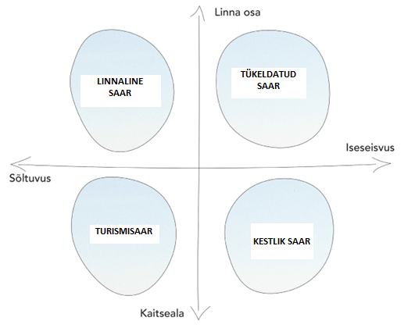
Joonis 11: Naissaare arengustsenaariumid

Naissaare stsenaariumite loomiseks valiti kaks peamist suunatelge. Suunatelgede valiku aluseks on kohaliku konteksti jaoks kõige olulisemad tuleviku arengut mõjutavad muutused:
- Keskkonna piirangud vastavalt sellele, kas jätkatakse looduspargile kohaste rangete looduskaitseliste piirangutega või pigem vähendatakse piiranguid, et võimaldada elamuarendust nii uutes piirkondades kui ka seal, kus see on ajalooliselt eksisteerinud. Keskkonnast tulenevad piirangud on olulised ka turistide arvu kasvatamisel ning saare turismimajanduse arendamisel, et tagada kestlike eesmärkide täitmine ning mitte kahjustada saare habrast looduskeskkonda.
- Juhtimine (otsused ja ressursid) vastavalt sellele, kas Naissaarel on tugev kogukond, kes suudab koostöö ja juhtimise osas ise hakkama saada, näiteks teatud teenuste pakkumise ning ressursside majandamisega või peab muutus tulema pigem kohaliku omavalitsuse või peamise maaomaniku (RMK) poolt, kes oma tegevustega muutusi suunavad.

Nende kahe telje ristamisel kujunes neli erinevat stsenaariumit, mille lõpliku sisu jaoks koguti sisendit kolmest erinevast allikast:
- tulevikuperspektiivid vastavalt elanikkonna ja teenusepakkujate seas läbi viidud küsitlusele;
- kohalike elanike ja teenusepakkujate osalusel toimunud tuleviku teemaline töötuba (07.06.2019), mille käigus osalejad:
- arutasid erinevate tulevikutrendide mõju Naissaare elu-, loodus- ja puhkekeskkonnale;
- koostasid sisu neljale erinevale tuleviku stsenaariumile, et paremini teadvustada soovitud ning soovimatuid arengusuundi ning valida välja eelistatuim stsenaarium;
- Linnalabori töörühma poolt loodud tulevikustsenaariumid, mis osaliselt kattusid eelmainitud viisidel koostatud stsenaariumi sisuga.

Telgede ristamisel võib välja tuua neli erinevat tulevikuperspektiivi. Nendele neljale perspektiivile lisandub viiendana tegevusetuse stsenaarium, mille puhul ei kogukond, kohalik omavalitsus ega peamised maaomanikud ei suuda teha koostööd või viia läbi suuremaid muutusi järgmisel kümnendil. Tegevusetuse stsenaariumi lõpetab mõne välise muutuse aktiivne mõju. Taolisteks aktiivseteks mõjutajateks võivad olla:
- Riigi toel ehitatakse välja kogu saart hõlmav elektrisüsteem, milline tagab aastaringse elektriga varustuse;
- Saarel toimib minimaalselt 4G tasemel mobiilivõrk ja kiire internetiühendus;
- Saarel on püsiühendus mandriga riigi poolt doteerituna või suureneb vedude hulk eraettevõtete vahelises konkurentsis;
- Elamuarendus saarel (nt otsustab keegi maaomanikest krunte kokku osta ja/või tükeldada ning aktiivsemalt elamuarendusega tegeleda);
- Riik otsustab oma maaomandit müüa, näiteks sarnaselt piirivalvekordonite hoonetele ja patarei 10B-le;
- RMK hakkab Naissaare keskkonda rohkem välja arendama ja sellega seonduvalt keskkonda mõjutama.

“TURISMISAAR”
Selle stsenaariumi puhul kasvab saare hooajaliste ja püsielanike arv aeglaselt. Hüppeliselt kasvab turistide arv ning turismiteenuste pakkumine eraettevõtjate poolt, mõjutatuna näiteks raudtee rekonstrueerimisest, uute ühenduste või püsiühenduse lisamisest. Sh võib turule tulla uusi pakkujaid või võivad laieneda olemasolevate teenusepakkujate tegevused (kaasaegsed ökokämpingud, glamping jne), mis parandavad saare majutusvõimalusi. Selle stsenaariumi puhul on enamik saare turismist jätkuvalt mitte-kestlik (lühike külastusaeg, vähene teenuste tarbimine, mootorsõidukite aktiivne kasutamine) ega toeta saare kultuuri- ja looduspärandi väärtustamist. Kogukond turismi arendamisest osa ei võta, pigem on suhted kogukonna ja teenusepakkujate vahel pingelised.

“LINNALINE SAAR”
Selle stsenaariumi puhul on domineerivaks muutujaks saarel hoogustuv hooajaline- ja püsielamuarendus. Stsenaariumi realiseerumiseks on vajalikud suuremad investeerinud saare infrastruktuuri (püsiühendus, energiavarustus, side, teedevõrk), mis teeksid piirkonna elamuarenduse jaoks perspektiivseks. Elamuarenduse surve on tõenäoline arvestades arenguid Helsingis, kus linnalähedastele saartele ehitatakse uusi elupiirkondi ning kaalutakse isegi uute tehissaarte rajamist. Uued elamupiirkonnad Naissaarel jätkavad esialgu vana asustusstruktuuri poolt kujundatud mustrit – tihedam asustus Lõunakülas, individuaalelamud Väikeheinamaa ja Tagakülas). Elukeskkonna arendamisel lähtub Viimsi-saare-linn stsenaarium esialgu perspektiivist 400-500 püsielanikku, mis on mõistlik arvestades saare elanike hulka enne I maailmasõda. Samuti korraldab Viimsi vald sellises tulevikumaailmas ka baasteenuste kättesaadavust (kaubandus, lasteaed, kool).

“TÜKELDATUD SAAR”
See stsenaarium on veidi sarnane tegevusetuse stsenaariumiga, kus erinevate maaomanike ning teenusepakkujate vaheline koostöö on kasin. Kogukonna liikmed ei suuda leppida kokku ühistes eesmärkides, ning muutuvad oma huvi kaitsvateks ning kapselduvad. Saare maaomanikud, kellel on ka rahalisi võimalusi, ostavad võidu kokku müüki tulevat maaomandit, et täita oma isiklikke eesmärke (nt suurema privaatsuse kaalutlustel). Kogukonna tegevus ega teenusepakkujate tegevus pole kantud ühistest kestlikest eesmärkidest, mistõttu tuleb ette konflikte. Eelkõige võib selle stsenaariumi puhul kujuneda probleemiks turismiteenuste korraldamine viisil, mis oleks kooskõlas kohalike elanike nägemusega heast ning rahulikust elukeskkonnast. Sh ei suudeta kokku leppida saare elektrivarustuse ja telekommunikatsiooni korraldamises.

“KESTLIK SAAR”
Selle stsenaariumi puhul juhib saare arengut kogukond, kelle eestvedamisel koostatakse Naissaare kestliku elukeskkonna põhimõtted. Elanike arv saarel jääb Linnalise saare stsenaariumist oluliselt väiksemaks (maksimaalselt 200–300 elanikku). Saarele kolimise jaoks seatakse selged piirangud – energiatõhusad hooned, kohalike elanike kaasatus saare juhtimisse (teenuste pakkumine, toidukasvatus jms). Kogukond ja tugev püsiv elanikkond on saare elu majandamisel tänasest suurema rolliga, kes suunab saare arengut koostöös riigi (RMK, Keskkonnaamet) ja kohaliku omavalitsusega. Kestlik saar on küll avatud turismile, kuid rõhk on kestlikult loodusturismi soodustaval ettevõtlusel ja kestlikul saare arengul. See tähendab, et saare areng ja teostatavad investeeringud peavad toimuma kooskõlas loodust säästvate ja kestlike põhimõtetega. Suurim muutus saarel saab järgmisel kümnendil olema muuseumi Nargen Nord arendus, mis käib käsikäes raudtee arendusega. Selle projekti elluviimise keskne roll saab olema raudteel, mis tähendab, et võrreldes senise tavapärase saarele saabuva turistiga, kes liigub peamiselt ringi veoautos, astub turist edaspidi saabudes laevast rongi ja lahkudes rongist laeva. Seega on tema kulgemine 100% kontrollitud ja jalajälg minimaalne. Loodusturism saab toiminuma külastuskeskuse baasil eelistatult koos giididega.

  - Visioon ja missioon

Kogukonna poolt Naissaare tuleviku töötoas välja valitud eelistatuim stsenaarium on KESTLIK SAAR, kuid leiti ka põhjuseid ning olukordi, kui TÜKELDATUD SAARE või TURISMISAARE stsenaarium on tõenäoline. Kestliku saare stsenaariumi eesmärgiks on tasakaalustada Naissaare kui elu- ja puhkekeskkonna arengut ja võimustada saare kogukonda. Samal ajal on KESTLIKU SAARE stsenaarium lugupidav Naissaare kui kaitsealuse looduskeskkonna vastu ning toetub arengus kestliku arengu eesmärkidele. Juhul kui TÜKELDATUD SAARE ja TURISMISAARE stsenaariumid ei ole eelistatud valik, siis peaks antud stsenaariumite tõenäosuse vähendamine olema üks Naissaare arengukava eesmärke. Stsenaariumite realiseerumise tõenäosuse vähendamiseks tuleks arengukava eesmärkideks seada saare kogukonna võimustamine ning kogukonna arengu toetamine ning kestliku turismi arengukava väljatöötamine üheskoos kogukonna ja teenusepakkujatega. LINNALISE SAARE stsenaarium ei olnud kogukonna eelistatud tulevik ning on vähem tõenäoline järgmise kümne aasta perspektiivis, kuna saarel puudub aastaringset elamist võimaldav infrastruktuur ja elamuarendust soosiv maaomandi jaotus. Samuti kehtivad saarel keskkonnakaitse piirangud ning puudub püsiühendus mandriga, mis muudaksid selle atraktiivseks kinnisvaraarenduse sihtkohaks. Samuti ei ole elamuarenduse surve Harjumaal veel nii suur, et kasutusele võtta vähem ligipääsetavaid asukohti ning vähendada looduskaitselisi piiranguid.
Naissaare arengukava eesmärgid lähtuvad eelistatuima KESTLIKU SAARE stsenaariumi teostumiseks vajalikest tegevustest.

MISSIOON:
Tasakaalustada erinevaid saare keskkonda mõjutavaid huvisid,
sh elu- ja puhkekeskkonna kasutusvõimaluste surve looduskeskkonnale.

VISIOON:
Tuleviku saar –
Naissaar on kestlik elu- ja puhkekeskkond
(KESTLIK SAAR)

  - Strateegilised eesmärgid

Naissaare strateegilised eesmärgid lähtuvad ÜRO kestliku arengu eesmärkidest. Lühidalt öeldes on tegu tasakaalu leidmisega planeedi piiratud ökoloogiliste ressursside ja inimestele heaolu loomise vahel. 2015. aasta septembris lepiti globaalselt kokku kestliku arengu eesmärgid (Sustainable Development Goals) järgmiseks 15 aastaks. ÜRO liikmesriikidelt, ka Eestilt, oodatakse poliitika kujundamisel nendest eesmärkidest lähtumist – oluline on, et kõik, mida me teeme, ei teeks maakerale ega siin elavatele inimestele veel rohkem kahju. Naissaar on nendest lähtuvalt endale seadnud sihiks järgida kuut strateegilist eesmärki.


Joonis 12: ÜRO kestliku arengu eesmärgid

Strateegiline eesmärk 1: Õnnelikud inimesed
- Naissaarel on saarlaste tervist ja heaolu toetav kestlik elukeskkond.
- Naissaarlastel on kogukonna vajadustest lähtuv ligipääs baasteenustele (nt transport, side, päästevõimekus jne.).


Side ÜRO kestliku arengu eesmärkidega:
E3: Tagada kõigile igas vanuses hea tervis ja heaolu
E9: Rajada vastupidav taristu, toetada innovatsiooni ning säästliku tööstuse loomist
Strateegiline eesmärk 2: Tugev kogukond (kogukonna võimestamine ja vastutus)
- Naissaarlased osalevad aktiivselt saare elukeskkonna kujundamises (usaldus, ühtne nägemus ja kohustuste jagamine).
- Saare arengut suunab avalike institutsioonide, ettevõtjate ja kogukonna vaheline koostöö.
- Naissaarel on välja arendatud peamised vajalikud teenused koostöös kogukonnaga (maa- ja veetransport, loodushoiu teadlikkuse arendamine, sotsiaalne turismiettevõtlus, päästevõimekus jms).


Side ÜRO kestliku arengu eesmärkidega:
E11: Muuta linnad ja asulad kaasavateks, turvalisteks ja jätkusuutlikeks
E13: Võtta kiiresti kasutusele meetmed kliimamuutuste ja nende mõjudega võitlemiseks
E16: Toetada rahumeelseid ja kaasavaid ühiskondi säästva arengu saavutamiseks

Strateegiline eesmärk 3: Tasakaalus ökosüsteemid ning bioloogiline mitmekesisus
- Tagada ligipääs puhtale joogiveele ning veevarustus ja kestlik heitvee käitlus.
- Kaitsta ranniku- ja mereelustikku.
- Kaitsta taime- ja loomaliike saarel, sh väärtuslikke kooslusi.
- Naissaare metsade kestlik majandamine ning kohapealsete ressursside tasakaalustatud viisil kasutamine.
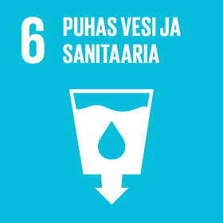
Side ÜRO kestliku arengu eesmärkidega:
E6: Tagada kõigile vee kättesaadavus, heitveekäitlus ning säästev majandamine
E12: Tagada säästev tarbimine ja tootmine
E14: Kaitsta ja säästvalt kasutada ookeane, meresid ja mereressursse, et saavutada säästev areng
E15: Kaitsta ning taastada maismaa ökosüsteeme ja propageerida nende säästvat kasutamist

Strateegiline eesmärk 4: Elamist ja turismi tasakaalustav keskkond elanike, külastajate ja teenusepakkujate jaoks
- Kaitsta Naissaare kultuuri- ja militaarpärandit.
- Edendada Naissaarel loodusharidust ja loodusturismi.
- Heakorrastada Naissaare elukeskkonda ja kujundada seda jagatud põhimõtete baasil.
- Edendada merekultuuri ja hoida Rannarootsi pärandit.
- Koostada Naissaare turismikorralduskava koostöös kõigi osapooltega.
- Arendada kestlikke turismiteenuseid Naissaarel (roheline transport, jäätmemajandus, pikem peatumine saarel).
- Naissaare mainekujundus, külastusvõimalustest ja kultuurisündmustest teabe kättesaadavuse parendamine.

Side ÜRO kestliku arengu eesmärkidega:
E11: Muuta linnad ja asulad kaasavateks, turvalisteks ja jätkusuutlikeks

Strateegiline eesmärk 5: Taastuvad energiaallikad ning energiatõhusus
- Tagada Naisssaarel energiaga varustatus kesksete energiajagamise süsteemide juurutamine smart grid põhimõttel. Kohalik energiatootmine.
- Suurendada taastuvenergia osakaalu üldisest energiatarbimisest.
- Tagada süsinikuheite vähendamine Naissaarel (nt üleminek rööbastranspordile turismikorraldamises jne).


Side ÜRO kestliku arengu eesmärkidega:
E7: Tagada kõigile mõistliku hinnaga, usaldusväärne, jätkusuutlik ja kaasaegne energia
Strateegiline eesmärk 6: Jätkusuutlikud ja teadlikud tarbimis- ja tootmisvõimalused
- Edendada kestlikku ning vastutustundlikku ettevõtlust ja turismi Naisssaarel.
- Jäätmemajanduse arendamine, sh prügi sorteerimise ja taaskasutuse võimaluste suurendamine, eesmärgiga vähendada elanike ja külaliste ökoloogilist jalajälge
saare keskkonnale.
- Arendada kohalikku tootlikkust Naissaarel (kalapüük, kohalik toit, kohalik
puidupank ja karjäär).


Side ÜRO kestliku arengu eesmärkidega:
E8: Edendada kaasavat ja jätkusuutlikku majanduskasvu ning tagada kõigile inimväärne töö
E9: Rajada vastupidav taristu, toetada innovatsiooni ning säästliku tööstuse loomist
E12: Tagada säästev tarbimine ja tootmine

  - Arengukava seire

Arengukava on elav dokument ja see on pidevas muutumises. Arengukava seire toimub kord aastas kogukonna poolt MTÜ Naissaarlaste Kogukond eestvedamisel.
Lähtudes läbipaistvuse ja kaasatuse põhimõttest, korraldatakse kord aastas arengukava hindamiseks ja täiendamiseks kohtumine, mis on avatud kõikidele Naissaare arenguga seotud huvigruppidele ning kus arutatakse koos kogukonna esindajatega läbi saart puudutavad võtmeküsimused ja võimalikud lahendused.
Lisaks iga-aastasele kogukonna arengueesmärkide ja tegevuste ülevaatusele, toimub iga viie aasta järel arengukava ülevaatus koostöös Viimsi vallavalitsusega ning kooskõlastamine Viimsi valla arengukava tegevustega. Selle käigus hinnatakse arengukava elluviimise edukust, täpsustatakse vajadusel strateegilisi eesmärke ja tegevusi ning investeeringute loetelu. Tegevuskava seotakse Viimsi valla eelarvestrateegiaga.

Tegevuskava

Tegemist on kavandatavate tegevustega, mille tegelikud maksumused selguvad arengukava elluviimise jooksul. Oluline siinkohal on rõhutada, et kui välisrahastaja projektile toetust ei eralda, siis ka Viimsi valla poolt omaosalust ei eraldata. Konkreetse tegevuse rahastamine on tagatud siis, kui vastav tegevus on kajastatud Viimsi valla eelarves.

Tegevuskavasse on lisatud ka tegevused, mis ilmtingimata ei nõua rahalisi vahendeid, vaid peamiselt koostööd kohaliku omavalitsuse, eraettevõtete ja riiklike organisatsioonide vahel ning kohalike kogukondade vabatahtlikku panust. Kõikides tegevustes on teostaja rollis ära nimetaud tegevuste peamine teostaja. Enamikes tegevustes on tegelikkuses kaasatud ka Viimsi Vallavalitsuse ametnikud vastavalt nende ametikohustustest tulenevatele tegevustele.
Olulisemad tegevused aastatel 2023-2033, mida tasub tabelist eraldi välja tuua, mida on ka kirjeldatud eelnevates peatükkides pikemalt:
- Naissaare elektrifitseerimine
- Külastuskeskuse hoone renoveerimine, RMK poolt hoone Viimsi vallale üleandmine
- Sadamaala arendustööd ja koostöö Eesti Meremuuseumi ja AS Saarte Liinidega
- Eesti Meremuuseumiga koostöös uue muuseumi arendamine, sh raudtee taastamise tööd alates sadama alast (Nargen Nord projekt)
- RMK teede kasutusõiguse üleandmine Viimsi vallale

Tegevus | Alategevus/mõõdik | Side strateegiliste eesmärkidega | 2023 | 2024 | 2025 | 2026 | 2027 | 2028 | 2029 | KOKKU | Teostaja / rahastaja / kaasatud osapooled
Kommunaal ja taristu
Merendus ja sadamad
Raudtee arendused sadamas | Raudtee rajamine kaile | S4: Elamist ja turismi tasakaalustav keskkond |  | 200 000 |  |  |  |  |  | 200 000 | Saarte Liinid AS
Raudtee arendused sadamas | Sadamaala planeeringu arhitektuurne lahendus ja väljaehitamine, sh ka parkimine. Parkla rajamise projekti koostab Viimsi vallavalitsus. Eeldab kokkuleppeid Saarte Liinidega, parkla rajamine hoonestusõiguse koormatud alal. | S4: Elamist ja turismi tasakaalustav keskkond | 24 700 |  |  |  |  |  |  | 70 000 | Saarte Liinid AS  Viimsi vallavalitsus
Raudtee arendused sadamas | Haalamispoi ankrute eksponeerimine | S4: Elamist ja turismi tasakaalustav keskkond |  |  |  |  | 60 000 |  |  | 60 000 | Kogukonna vedamisel  Võimalik rahastus erinevate eurotoetuste kaudu
Naissaare lõunasadama taastamine | Sadama ehitusprojekt ja ehitusloa taotlemine | S1:Õnnelikud inimesed | 4500 |  |  |  |  |  |  | 4 500 | MTÜ Naissaare Lõunasadam
Naissaare lõunasadama taastamine | Registreerimine väikesadamana | S4: Elamist ja turismi tasakaalustav keskkond |  |  |  |  |  |  |  |  | MTÜ Naissaare Lõunasadam
Naissaare lõunasadama taastamine | Sadama ehitustööd |  | 100 000 | 100 000 | 100 000 | 100 000 |  |  |  | 400 000 | MTÜ Naissaare Lõunasadam
Transport ja teedevõrk
Nargen Nord muuseumi rajamine, sh merekindluse raudtee rekonstrueerimise jätkuetapid | Raudtee taastamine Männikuküla asumist saare põhjaosas asuvate piirivalve kordonihooneteni. | S4: Elamist ja turismi tasakaalustav keskkond | 1 000 000 | 1 000 000 | 1 500 000 |  |  |  |  | 3 500 000 | Eesti Meremuuseum, MTÜ Naissaarlaste Kogukond, kinnistute omanikud
Teede staatuse ja omandisuhete korrastamine Naissaarel | Viimsi Valla ja RMK vaheline asjaõigusleping | S1:Õnnelikud inimesed |  |  |  |  |  |  |  |  | Viimsi vallavalitsus
Teede staatuse ja omandisuhete korrastamine Naissaarel | Viimsi Valla ja RMK vaheline asjaõigusleping | S4: Elamist ja turismi tasakaalustav keskkond
Teede remont | Põhja-lõunasuunalise tee ehitus 13 km | S1:Õnnelikud inimesed |  |  | 170 000 | 170 000 | 170 000 |  |  | 510 000 | Viimsi vallavalitsus (sh riiklik toetus saare teede hoolduseks)
Teede remont | Põhja-lõunasuunalise tee ehitus 13 km | S4: Elamist ja turismi tasakaalustav keskkond
Vesi
Naissaare veemajanduse arengukava väljatöötamine | Olemasolevate kaevude kaardistamine. Olemasolevate kaevude korrastamine ja vajadusel uute kaevude rajamine (Männikuküla veemajanduse loomine) | S1:Õnnelikud inimesed | 40 000 |  |  |  |  |  |  | 40 000 | MTÜ Naissaarlaste Kogukond
Naissaare veemajanduse arengukava väljatöötamine |  | S3: Tasakaalus ökosüsteemid ning bioloogiline mitmekesisus |  |  |  |  |  |  |  |  | Kinnistuomanike omafinantseering ja hajaasustuse toetusprogramm
Energeetika
Smart grid lahenduse väljatöötamine saare elektrifitseerimiseks (hajainnovatsiooni näidisprojekt) | Tehnilise lahenduse väljatöötamine. | S1:Õnnelikud inimesed | 40 000 |  |  |  |  |  |  | 40 000 | MTÜ Naissaarlaste Kogukond  Majandus- ja Kommunikatsiooni-ministeerium  Kaitseministeerium
 | Tootmisjaamade ja võrgu väljaehitamise projekt-dokumentatsiooni koostamine | S2: Tugev kogukond |  | 150 000 |  |  |  |  |  | 150 000
 | Projekti tutvustamine erinevates ministeeriumides ja asutustes, koostöö soodustamine | S5: Taastuvad energiaallikad ning energiatõhusus
 | Riigihangete läbiviimine
 | Ehitustegevus |  |  |  | 1 600 000 | 2 000 000 |  |  |  | 3 600 000
Sideteenused
Telekommunikatsioonide parandamine | Mandril asuvatele mobiilimastidele täiendavate Naissaare suunaliste moodulite paigaldamine (eeldab saare elektrifitseerimist). | S1:Õnnelikud inimesed  S4: Elamist ja turismi tasakaalustav keskkond |  |  |  |  |  |  |  |  | MTÜ Naissaarlaste Kogukond  Telia
 |  |  |  |  |  |  |  |  |  |  | Majandus- ja Kommunikatsiooni-ministeerium
Telekommunikatsioonide parandamine | Teises etapis kahe mobiilimastipaigaldamine saarele |  |  |  |  |  | 20 000 | 100 000 |  | 120 000
Kultuur ja haridus
Nargen Nord muuseumi rajamine | Nargen Nord projekti elluviimine, sh ohvitseride kasiino renoveerimine, raudtee taastamine. | S4: Elamist ja turismi tasakaalustav keskkond | 1 500 000 | 4 000 000 | 4 000 000 | 2 000 000 |  |  |  | 11 500 000 | Eesti Meremuuseum
Külastuskeskuse (sh infopunkti) rajamine koostöös erinevate haridusasutuste ja teadlastega | RMK keskuse võõrandamine Viimsi vallale. Tulevikus operaatori leidmine külastuskeskuse haldamiseks. | S4: Elamist ja turismi tasakaalustav keskkond  S6: Jätkusuutlikud ja teadlikud tarbimis- ja tootmisvõimalused |  | 500 000 |  |  |  |  |  | 500 000 | Viimsi vallavalitsus  Rahastus toimub läbi KIKi või RTK toetusmeetmete.  MTÜ Naissaarlaste Kogukond
Koostööpartnerite leidmine Põhjamaade regioonist (militaarpärandi uurimise ja kasutamise teemadel). | Peeter Suure merekindluse tutvustamisega seotud rahvusvahelise projekti organiseerimine. Koostöö Soome saartega, kus leidub militaarpärandit nendes + võimalusel Kroonlinn | S4: Elamist ja turismi tasakaalustav keskkond elanike, külastajate ja teenusepakkujate jaoks |  |  |  |  |  |  |  |  | RMK
Naissaare klubihoone remont | Vanas kinosaalis lava ja põrandate remonditööd |  | 20 000 |  |  |  |  |  |  | 20 000 | Viimsi vallavalitsus
Kultuuriüritused
Kultuuriürituste toetamine saarel | Nargenfestival | S2: Tugev kogukond  S4: Elamist ja turismi tasakaalustav keskkond | 7 000 | 7 000 | 7 000 | 7 000 | 7 000 | 7 000 | 7 000 | 49 000 | Kultuuriministeerium  SA Lootsi Koda  Viimsi vallavalitsuse iga-aastane toetus vastavalt sihtfinantseerimise lepingule
Kultuuriürituste toetamine saarel | Uute militaarobjektide avamine: militaarajaloo ja merekultuuri tutvustamine patareides.
Kultuuriürituste toetamine saarel | Rootsi Naissaare seltsiga ühisürituste korraldamine |  |  |  |  |  |  |  |  |  | MTÜ Naissaarlaste Kogukond
Ettevõtlus (ettevõtluse arendamine, turism)
Naissaare veebileht, mis koondab erinevaid teenusepakkujaid ja infot | Naissaare veebilehe haldamine ja uuendamine (https://naissaar.ee/) | S4:Elamist ja turismi tasakaalustav keskkond | 1 000 | 1 000 | 1 000 | 1 000 | 1 000 | 1 000 | 1 000 | 7 000 | MTÜ Naissaarlaste Kogukond
RMK looduspargi teeradade korrastustööd | Looduspargi radade liigendamine (lühemad rajad, rajad ligipääsuga piiratud liikumisega kasutajatele) | S4: Elamist ja turismi tasakaalustav keskkond |  |  |  |  |  |  |  |  | RMK  MTÜ Naissaarlaste Kogukond
Viidasüsteemi korrastamine | Leppida kokku viidasüsteemi korrastamine ja osapoolte panus selle elluviimisel | S4: Elamist ja turismi tasakaalustav keskkond |  |  |  |  |  |  |  |  | MTÜ Naissaarlaste Kogukond
Viidasüsteemi korrastamine | Viidasüsteemi korrastamine |  |  |  |  |  |  |  |  |  | RMK
Viidasüsteemi korrastamine |  |  |  |  |  |  |  |  |  |  | Saarte Liinid, Keskkonnaamet
Viidasüsteemi korrastamine |  |  |  |  |  |  |  |  |  |  | KÜSK
Metsa ja metsasihtide hooldus | Metsa hooldusega tegeleva äriühingu asutamine ja tegevuse toetamine | S2: Tugev kogukond |  |  |  |  |  |  |  |  | MTÜ Naissaarlaste Kogukond
Metsa ja metsasihtide hooldus | Lepingu sõlmimine RMKga metsasihtide hooldamiseks ja hooldusraieteks | S6: Jätkusuutlikud ja teadlikud tarbimis- ja tootmis-võimalused
Jahiturismi arendamine | Jahipiirkonna moodustamine, taotluse esitamine Keskkonnaametile | S3: Tasakaalus ökosüsteemid ning bioloogiline mitmekesisus |  |  |  |  |  |  |  |  | MTÜ Naissaarlaste Kogukond, MTÜ Naissaarlaste Jahiselts
Tuletorni kinnistu parendamine | Generaator-luurehoone avamine külalistele. Saare ajalugu ja tuletorni tuvustavate materjalide eksponeerimine, ekspositsiooni loomine | S4: Elamist ja turismi tasakaalustav keskkond | 5 000 | 5 000 |  |  |  |  |  | 10 000 | MTÜ Naissaarlaste Kogukond
Iga-aastane Naissaare koristustalgute korraldamine | kokkulepe laevafirmaga talgu korraldamine saarel (transport jne) toitlustamine | S3: Tasakaalus ökosüsteemid ning bioloogiline mitmekesisus | 2 000 | 2 000 | 2 000 | 2 000 | 2 000 | 2 000 | 2 000 | 14 000 | MTÜ Naissaarlaste Kogukond
Kogukond ja koostöö
Kogukonna võimestamine ja kasv konkreetsete tegevuste kaudu | Tihe koostöö Viimsi valla ja MTÜ Naissaarlaste kogukond vahel arengukava eesmärkide saavutamisel | S1:Õnnelikud inimesed |  |  |  |  |  |  |  |  | MTÜ Naissaarlaste Kogukond
Kogukonna võimestamine ja kasv konkreetsete tegevuste kaudu | Saarlasi ühendavate ürituste korraldamine (“Pritsumeeste võistlus - põhi vs lõuna”, talgud, Muinastulede öö) jne. | S2: Tugev kogukond |  |  |  |  |  |  |  |  | MTÜ Naissaarlaste Kogukond
Kogukonna võimestamine ja kasv konkreetsete tegevuste kaudu | Koostöö Eesti Saarte Koguga, väikesaarte probleemide selgitamine ja ettepanekute tegemine | S4: Elamist ja turismi tasakaalustav keskkond |  |  |  |  |  |  |  |  | MTÜ Naissaarlaste Kogukond
Kogukonna võimestamine ja kasv konkreetsete tegevuste kaudu | Kogukonnateenuste arendamine | S6: Jätkusuutlikud ja teadlikud tarbimis- ja tootmisvõimalused |  |  |  |  |  |  |  |  | MTÜ Naissaarlaste Kogukond
Kogukond juhib ja vastutab konkreetsete teenuste ning koostöö eest (turismi ümarlaud, loodusmaja majandamine jne) | Kestliku turismi arengukava koostamise koordineerimine | S1:Õnnelikud inimesed |  |  |  |  |  |  |  |  | MTÜ Naissaarlaste Kogukond
 | Tallinna lahe piirkonna väikesaari ja Pakri ning Osmusaart teenindava transpordilaeva tööle rakendamine | S2: Tugev kogukond |  |  |  |  |  |  |  |  | MTÜ Naissaarlaste Kogukond
 | Arengukavade strateegiliste eesmärkide ja tegevuste monitoorimine | S4: Elamist ja turismi tasakaalustav keskkond |  |  |  |  |  |  |  |  | MTÜ Naissaarlaste Kogukond
 | Ehitusprojektide ja tehniliste lahenduste tellimine, toetusprojektide koostamine | S6: Jätkusuutlikud ja teadlikud tarbimis- ja tootmis-võimalused |  |  |  |  |  |  |  |  | MTÜ Naissaarlaste Kogukond
Päästevõimekus
Päästevõimekuse parandamine | Tellida helikopteri maandumisplatsi projektlahendus | S1:Õnnelikud inimesed |  |  |  |  |  |  |  |  | Viimsi vallavalitsus
Päästevõimekuse parandamine | Esitada taotlus RTK’le PV toetusmeetme raames toetuse saamiseks (päästevõimekuse tõstmine) | S2: Tugev kogukond |  |  |  |  |  |  |  |  | MTÜ Naissaarlaste Kogukond
Päästevõimekuse parandamine | Korraldada hange ja ehitada valmis maandumisplats |  |  |  |  |  |  |  |  |  | Viimsi vallavalitsus  Päästeamet  Püsiasustusega väikesaarte programm
Päästevõimekuse parandamine | Taastada saare merepäästevõimekus ja organiseerida toimivad päästemeeskonnad
Päästevõimekuse parandamine |  |  |  |  |  |  |  |  |  |  | Naissaare Päästeselts MTÜ Naissaarlaste kogukond
Päästevõimekuse parandamine | Luua nõuetele vastav avarii raadioside keskus |  |  |  |  |  |  |  |  |  | Naissaare Päästeselts
Päästevõimekuse parandamine | Luua nõuetele vastav avarii raadioside keskus |  |  |  |  |  |  |  |  |  | Saarte Liinid
Päästevõimekuse parandamine | Tagada esmaabi andmise võimekus Naissaare sadamas |  |  |  |  |  |  |  |  |  | Naissaare Päästeselts
Päästevõimekuse parandamine | Tagada esmaabi andmise võimekus Naissaare sadamas |  |  |  |  |  |  |  |  |  | Saarte Liinid
Päästevõimekuse parandamine | Omandada miiniladude piirkonnas miinide komplekteerimise tehas ja kohandada see MTÜ Naissaarlaste Kogukond ja MTÜ Naissaare päästeseltsile kuuluva tehnika hooldamiseks ja hoidmiseks. |  |  |  |  |  |  |  |  |  | Kogukond ja uus loodav päästeselts.
Päästevõimekuse parandamine | Pikemas perspektiivis rajada päästehoone-staap koos päästetehnika hoiuruumiga (peale elektrivõrgu väljaehitamist) |  |  |  |  |  |  |  |  |  | Kogukond ja uus loodav päästeselts.
Looduskeskkond (keskkonnakaitse, jäätmemajandus, ruumiline planeerimine)
Kruusakarjääri avamine miiniladude piirkonnas | Viimsi Vallavalitsuse taotlus keskkonnaametile, karjääri avamine |  |  |  |  |  |  |  |  |  | Viimsi vallavalitsus
Jäätmejaama sihipärane kasutuselevõtt | Viimsi vald sõlmib lepingu jäätmejaama operaatoriga Jäätmejaamas algab jäätmete sorteeritud vastuvõtt. |  |  |  |  |  |  |  |  |  | Viimsi vallavalitsus  Saarte Liinid
Külastuskeskuse loomine (infopunkt sadamas, loodusõppe, kestliku arengu põhimõtete toetamine) | Keskkonnaministeerium annab Viimsi vallale tasuta üle RMK külastuskeskuse kinnistu. Kinnistul asuvate hoonete kapitaalremont. |  |  |  |  |  |  |  |  |  | Viimsi vallavalitsus  Rahastus toimub läbi KIKi või RTK toetusmeetmete.  MTÜ Naissaarlaste Kogukond
 |  |  |  |  |  |  |  |  |  |  | RMK
 | Külastuskeskuse operaatori leidmiseks konkursi korraldamine |  |  |  |  |  |  |  |  |  | Viimsi vallavalitsus
 | Hariduskoostöö pilootprojekt  Lepingud erinevate õppetegevust korraldatavate asutustega |  |  |  |  |  |  |  |  |  | MTÜ Naissaarlaste Kogukond
 | Külastuskeskuse arendamine ja loodusõppe võimaluste laiendamine.
Elamuehituse ja haljastuse põhimõtete korrastamine | Üldplaneeringu vastuvõtmine, sh Naissaare |  |  |  |  |  |  |  |  |  | MTÜ Naissaarlaste kogukond, Viimsi vallavalitsus

Arengukava koosolekute, kohtumiste, töötubade ülevaade
  - Naissaare tuleviku töötuba

7. juunil 2019 toimus Naissaare püsi- ja hooajaliste elanike ning saarel tegutsevate ettevõtjatega kohtumine, kus üheskoos arutati saare võimalikke tulevikuarenguid ning uutele väljakutsetele vastava arengukava sisu.
Tööleht:

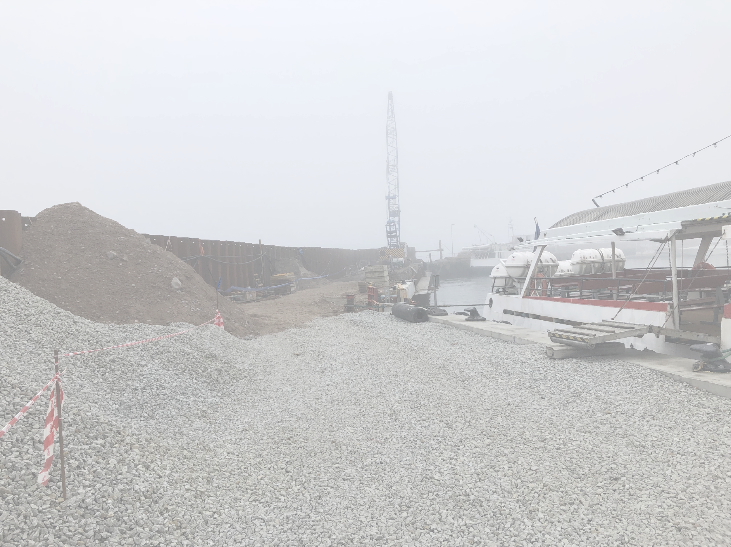
TÖÖSEMINAR NAISSAARE PÜSI- JA HOOAJALISTELE
ELANIKELE NING SAAREL TEGUTSEVATELE ETTEVÕTJATELE
7.06.2019 / Naissaare Külalistemaja
MTÜ Naissaarlaste kogukond on koostöös Linnalaboriga koostamas Naissaare uut
arengukava aastateks 2023-2033. Arengukava on vahend, mille abil on võimalik kaardistada
saare ruumilisi võimalusi ning seeläbi suunata – vahel ka algatada – investeeringuid
arendustesse ja teenustesse.

Tööseminari päev on jaotatud kolme ossa:
1. INSPIRATSIOON
- Linnalabori ettekanded ja ülevaade küsimustiku vastustest
(Kristi Grišakov ja Keiti Kljavin)
- Naissaar võrdluses teiste saartega Eestis ja mujal.
- Naissaare vajadused ja võimalused. Naissaare tulevikustsenaariumite teljed.

2. SISEND
Töö rühmades tulevikustsenaariumitega.

3. KOKKUVÕTTED
Eelistatuima stsenaariumi tegevuskava arutelu.
Grupitöö
a) Palun kirjeldage mõne lausega, milline on teie grupi tulevikustsenaariumi maailm. Milline on sellise Naissaare tulevik aastal 2050? Milline on saare (elu)keskkond, kes seal toimetavad, kuidas on saare eluolu muutunud ja miks ta on muutunud? (30 min)
Iga rühm esitleb oma maailma/stsenaariumi kirjeldust. Arutelu. (20 min)

b) Millist tulevikku eelistate ja millist väldite?
Pange võimalikud stsenaariumid järjekorda? (10min)
Järjekorrastamine (10 min)

c) Sõnastage suuremas grupis viis sammu eelistatuima tulevikuni jõudmiseks (mida teha või milliseid tegevusi vältida, nii et soovimatut arengut ei juhtuks). Ehk ülesanne on vormistada ideaalse tuleviku top 5 tegevust. Tegevuskava sammud palun järjestage (võib mõelda ajakavas 2-3, 5 ja 20 aastat)

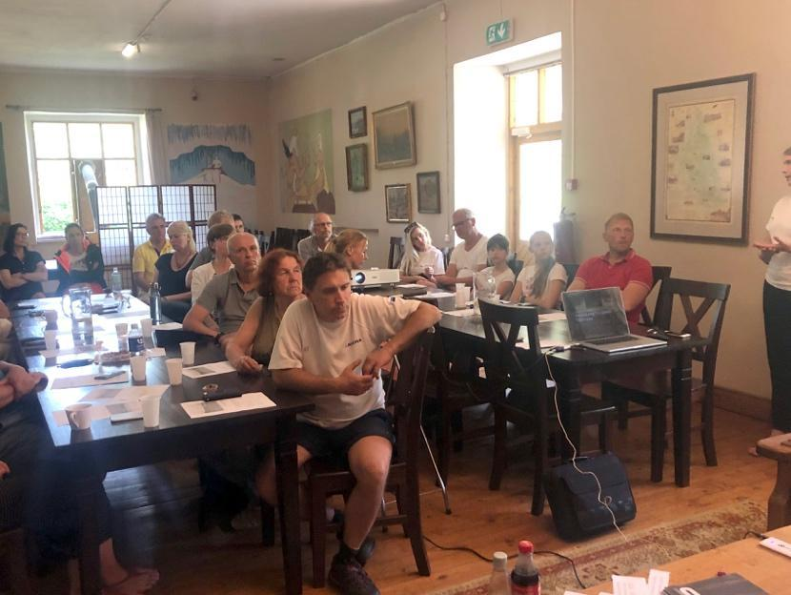
Tuleviku töötuba 7.06.2019. Foto: Kljavin.

Osalejad:
Andres Davõdov, Tõnu Kaljuste, Olar Gofman, Rauno Noormaa, Patrik Göransson, Toomas Luhaäär, Ivar Valdmaa, Külli Rosenberg, Herkki Haldre, Aivo Rosenberg, Regina Hansen, Evelin Raik , Eda Lindström, Margus Mets, Ivar Terase, Mailis Alt, Liia Lõpp, Aivo Libert, Helje Aarsalu, Kaido Taberland, Ants Varblane, Janne Kukk, Kadri Hinrikus, Konstanin Polutornov, Mare Lehtla, Marita Nybom, Marten Loopere, Raul Aljas, Rita Gofman ning Sigrid Mets.

Naissaare püsi- ja hooajaliste elanike, maaomanike, teenusepakkujate, ettevõtjate jt kogukonna liikmete seas läbi viidud küsitluse tulemuste ettekanne.

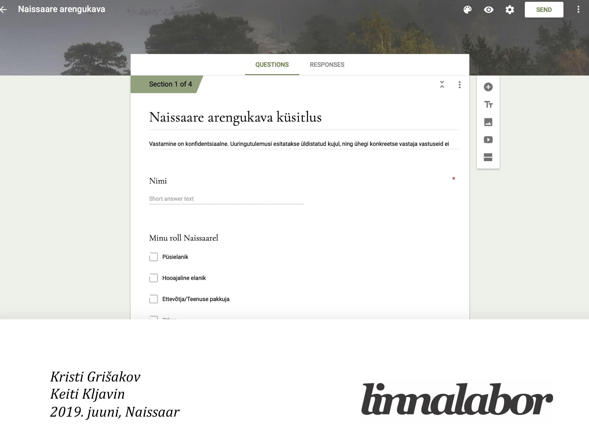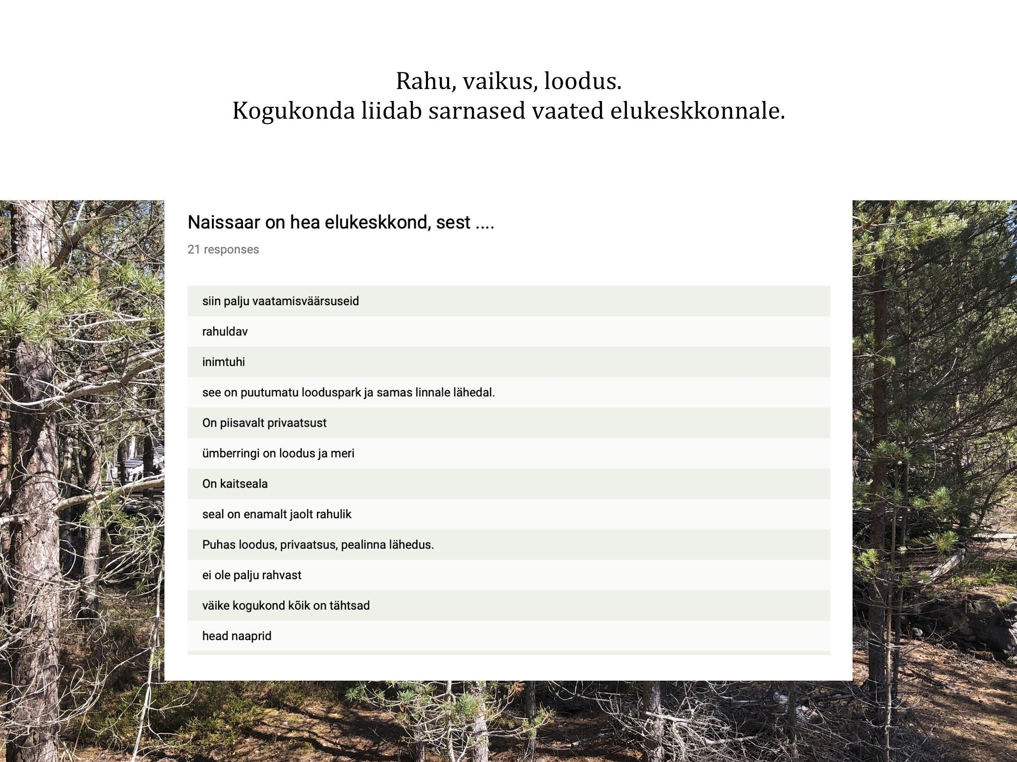
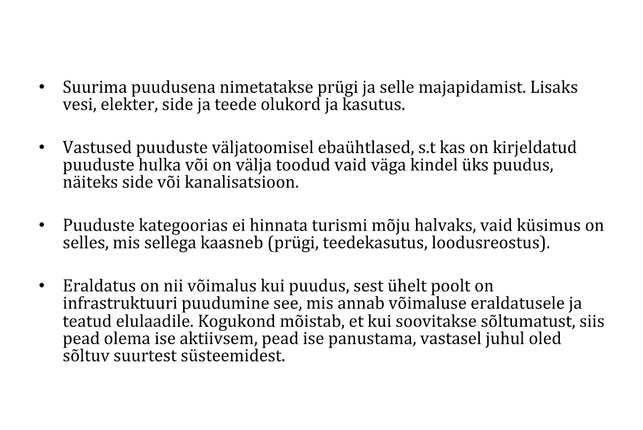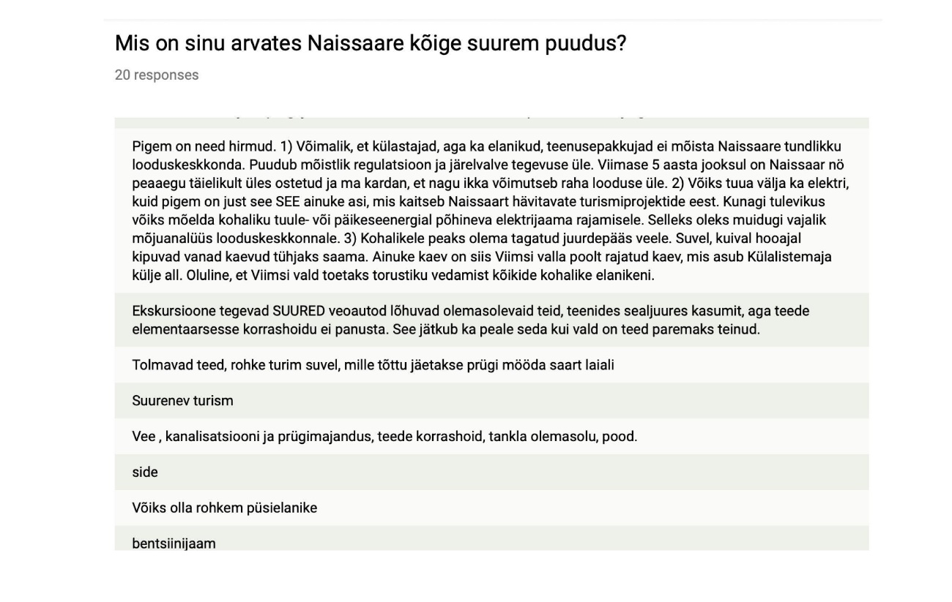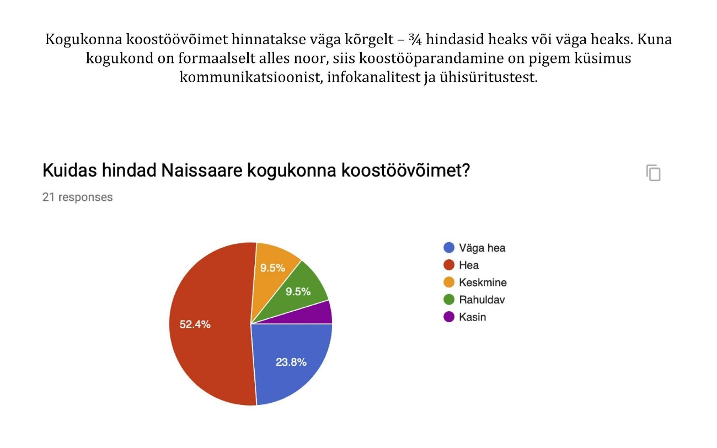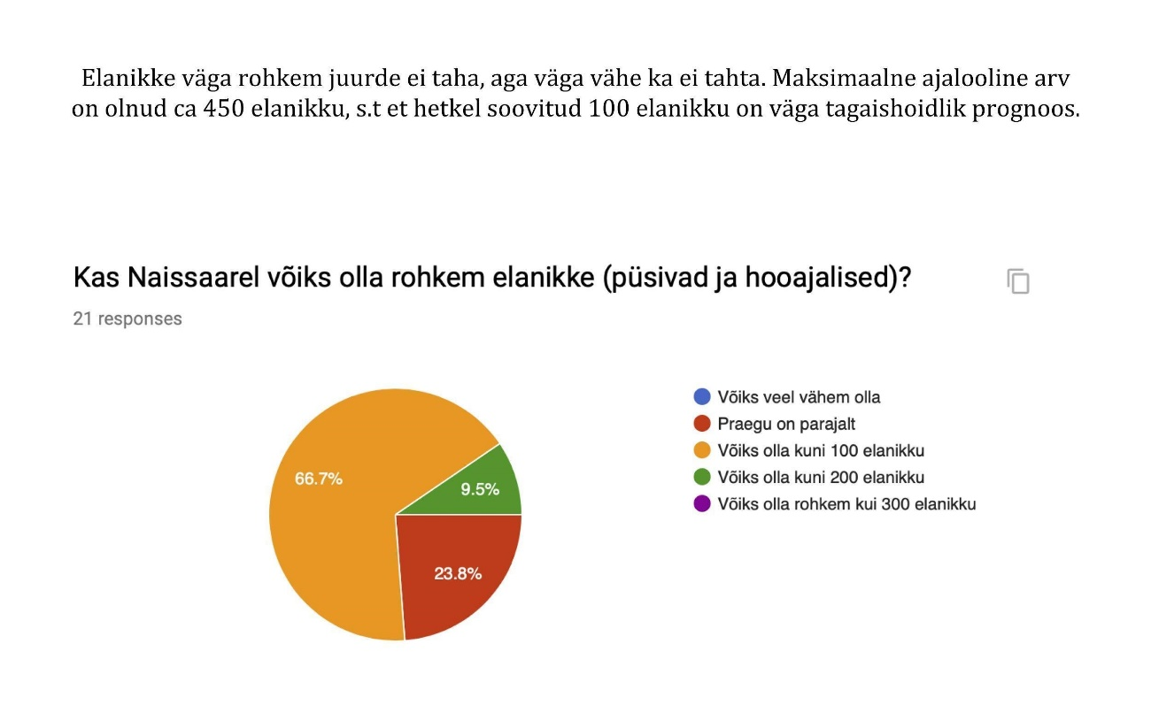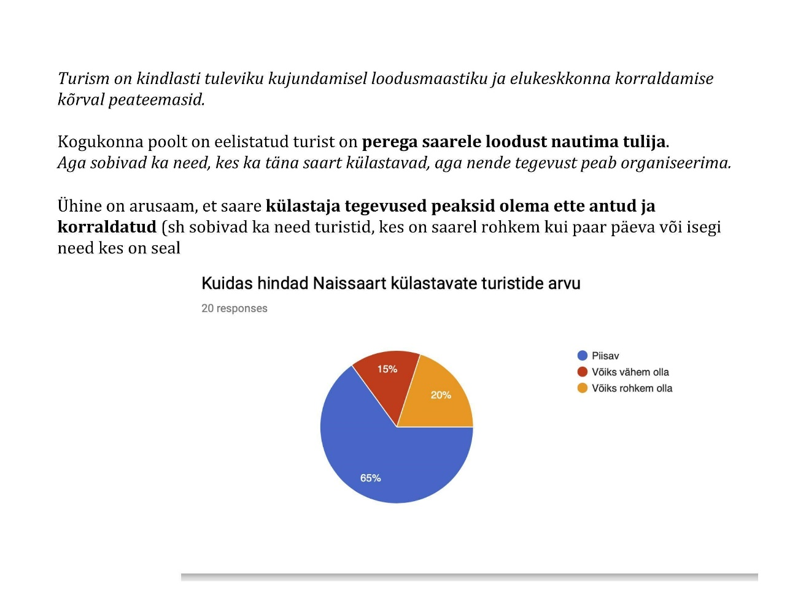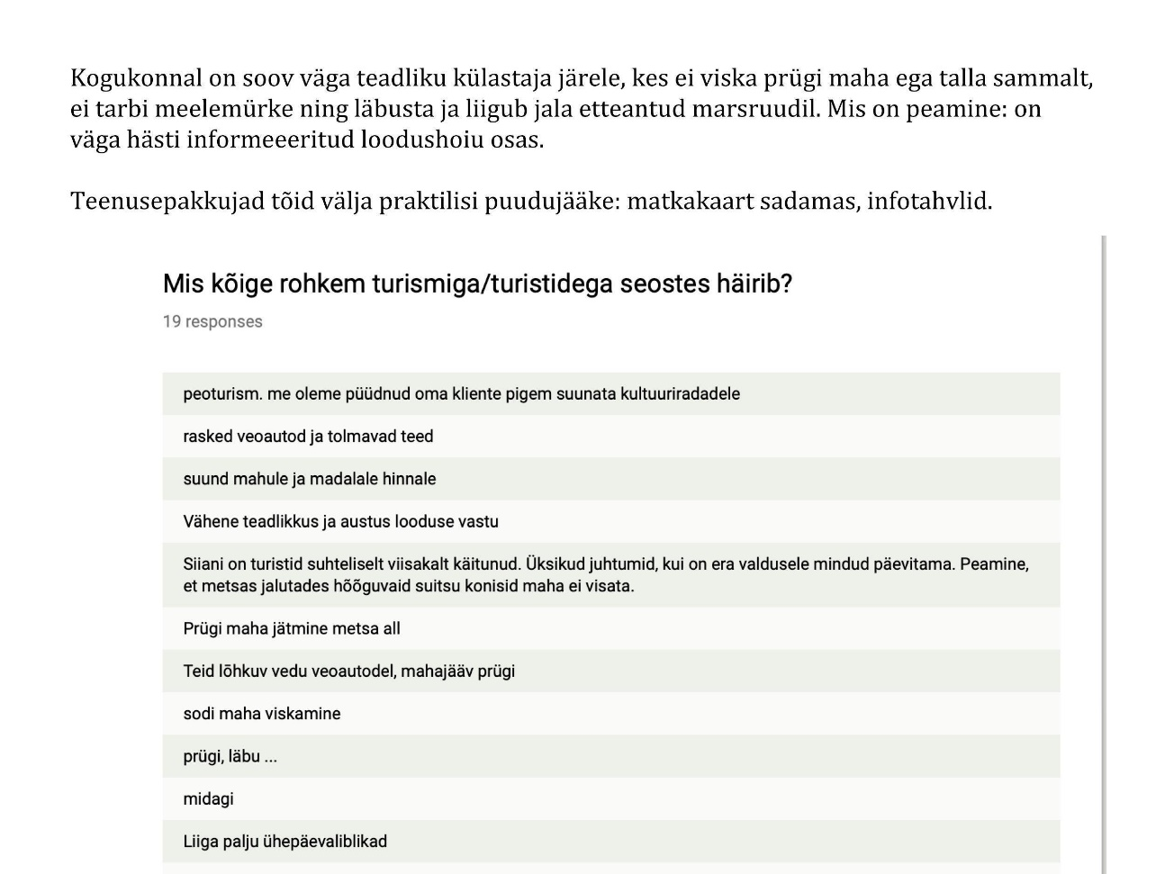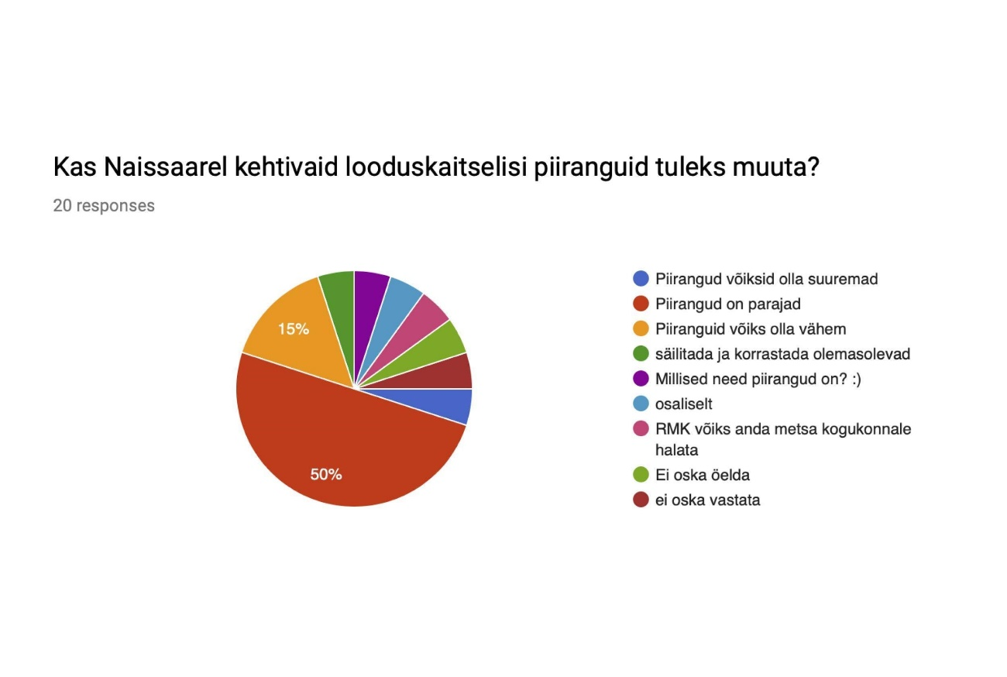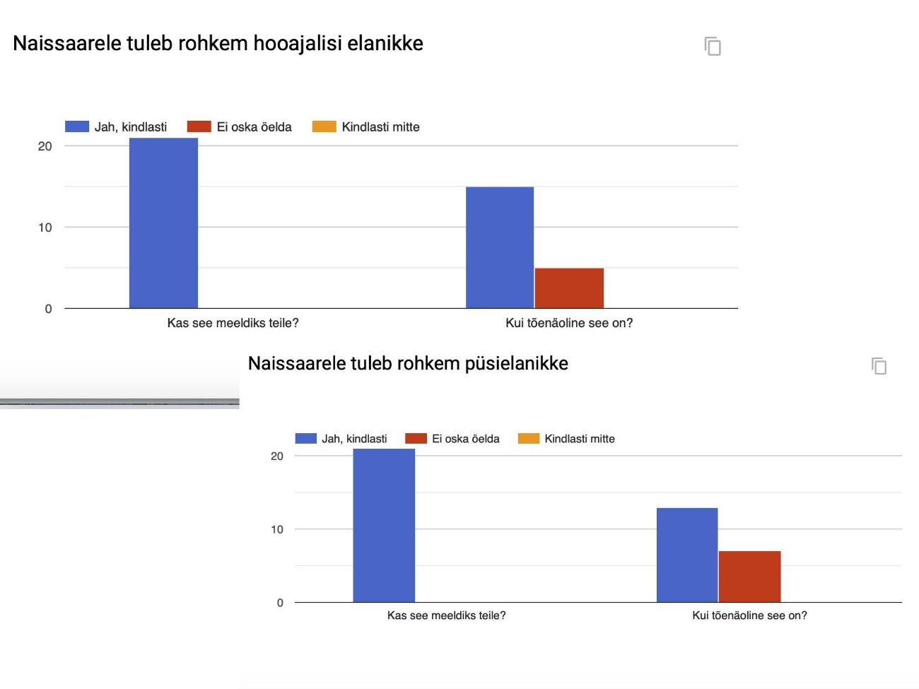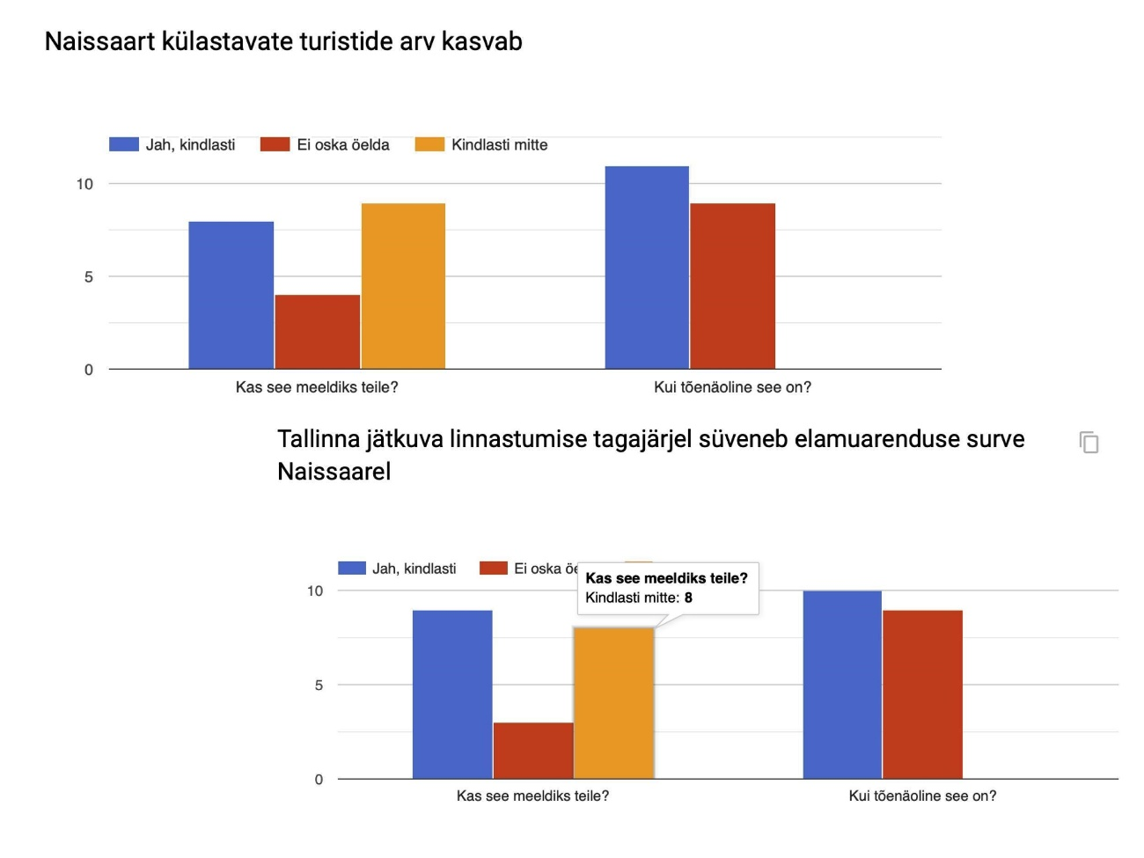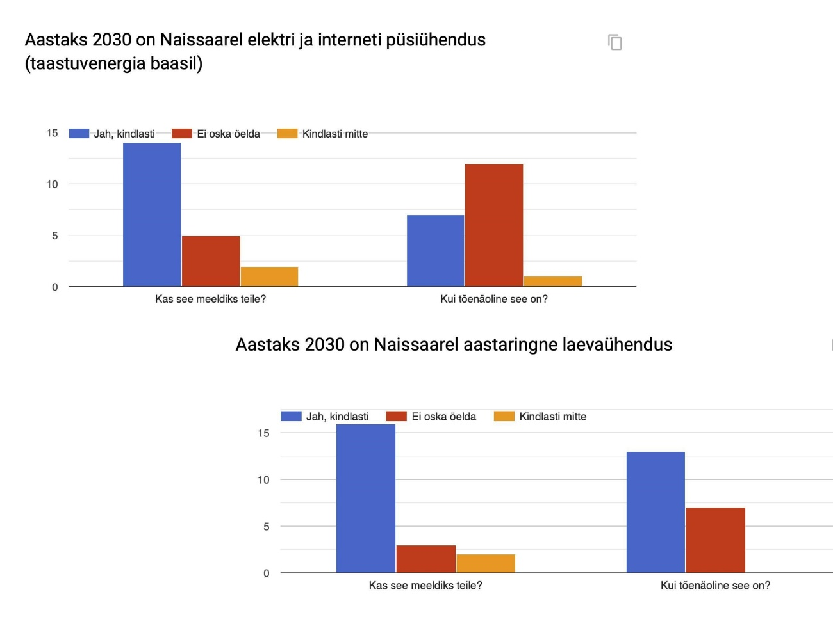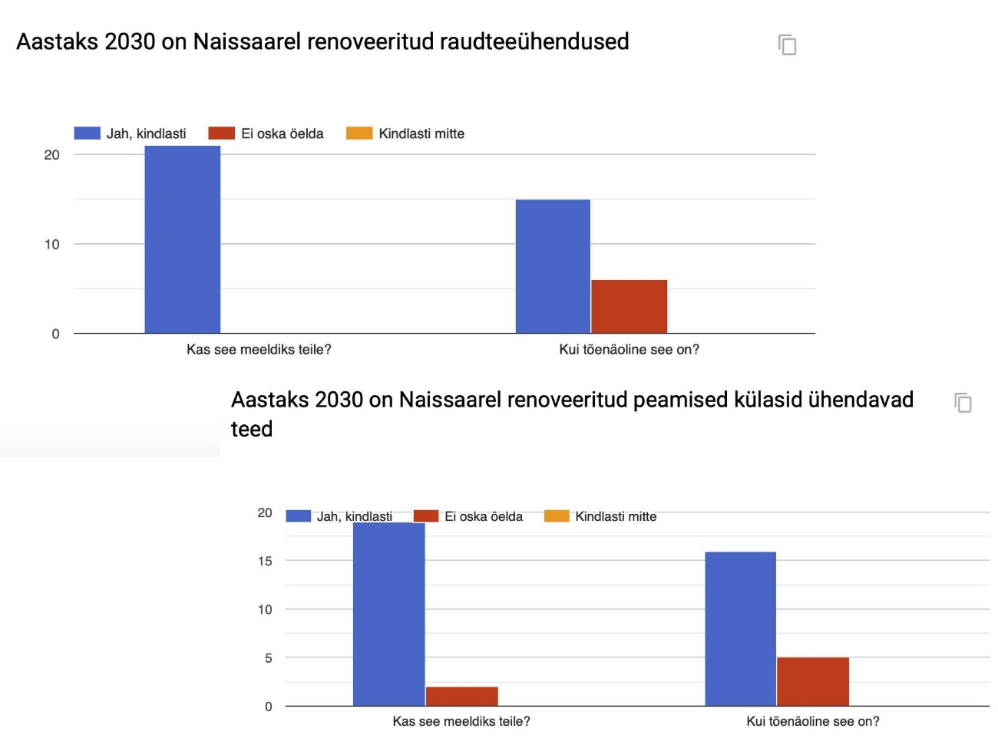

Sündmused, kus koguti sisendit või esitati vahekokkuvõte:
- 24.03.2019 MTÜ Naissaarlaste Kogukond üldkoosolek
- 11-12.05.2019 Naissaare talgud (sh vaatlused)
- 22.10.19 MTÜ Naissaarlaste Kogukond laiendatud juhatuse koosseisus
tegevuskava ajurünnak
- 08.11.19 MTÜ Naissaarlaste Kogukond üldkoosolek, tegevuskava kinnitamine

Täiendav kohtumiste nimekiri, kus viidi läbi semistruktureeritud avatud küsimustega intervjuud, peeti koosolek või toimus suhtlus e-kirja teel:
Viimsi vald: arendusjuht Mailis Alt, peaspetsialist-parnerlussuhete juht Liia Lõpp, ehitus- ja kommunaalosakonna juhataja Alar Mik.
RMK: RMK Tallinna külastusala juht Daniel Juhhov ja RMK külastuskorraldusosakonna kavandamise-seire spetsialist Kerli Karoles-Viia.
Keskkonnaamet: looduskaitse spetsialist Tiina Napp, looduskaitse juhtivspetsialist Maret Vildak ja kaitsealadel kaitse planeerimisega tegelev Riina Kotter.
Veeteede amet: AS Saarte Liinid sadamakapten Jaanus Jürivete.
SA Rannarahva Muuseum: muuseumi juhataja Jaanus Safaronski
Ettevõtjad: Sunlines OÜ (Herkki ja Ave Haldre), Naissaare Külalistemaja (Eda Lindström), Naissaare Turismi- ja Puhkekeskus (Evelin Terk), Rauno Noormaa (10B patarei, ekskursioonid ja seiklusturism).
Kogukond, maaomanikud: Toomas Luhaäär, Margus Mets, Aivo Rosenberg, Tõnu Kaljuste, Andres Davõdov, Ivar Valdmaa jt.

Arengukava arhiiv: lähtematerjalid ja arengukava lisad
Arengukava mõttelise osa moodustavad ka Naissaare arengukava sisend ja lähtematerjalid, mis on saare elukeskkonda juba kujundanud või on olulised selle lähiaastate tuleviku seisukohalt. Siit edaspidi algab käesoleva Naissaare arengukava arhiiv, mis annab ülevaate erinevate valdkondade teadmisest (näiteks erinevate ajalookäsitluste süntees, loodusressursside ülevaade või looduspargi regulatsiooni puudutavate korralduste sisu, muinsuskaitsealaste objektide nimekiri jne) ning esitab konkreetseid projekte või materjale, mis loodi arengukava raames. Arhiiv muudab arengukava tuleviku arengute hindamisel avatuks, s.t lubab järgmistes arengukavades paremini mõista, milline oli olemasolev informatsioon, kuidas seda koondati ning mis oli veel teadmata. Lisaks on visualiseeritud ka ajalooline kujunemine kaartidel.

11.1 Ajalookäsitlused Naissaarest

Muinasajast Põhjasõjani
Naissaare ajalugu ulatub tagasi ligikaudu 8500 aasta tagusesse aega, kui saar jääaja järgsest Litoriinamerest välja kerkis. Läbi aegade on saar kandnud hulgaliselt nimesid, sealhulgas Nargen, Nargheten, Nargö ja Narg Öön. 11. sajandi Bremeni piiskop Adam, kes oma reisikirjades Muinas-Kreeka amatsoonid Soome lahele paigutas, viitas saarele nimega Terra Feminarum ehk Naiste Saar. 12. sajandi Historia Norvegiae kirjeldab saart nimega Virginium Terra. Eestikeelse nime Naissaar teadaolev kirjalik esmamainimine jääb 1723. aastasse. (Terra Feminarum 2013, lk 7, Kourdumehed... 2013, lk 11-12)
Inimasustuse jälgi saarel on dateeritud 8-10. sajandisse: sellest ajastust pärinevad saarel leitud araabiamaade mündid, mille on tõenäoliselt maha jätnud saarel ajutiselt peatunud meresõitjad. Saare põliselanike peamiseks elatusallikaks arvavad raamatu “Terra Feminarum” autorid olevat kala- ja hülgepüügi; tegevusalad, mis jätkusid läbi aastasadade. (Terra Feminarum 2013, lk 9)
Peale Põhja-Eesti alade vallutamist taanlaste poolt 1219. aastal sai Naissaarest Tallinna linna valdus. 1297. a välja antud aktiga keelas Taani kuningas Valdemar võõrkaupmeestel ja kloostritel metsaraie Naissaarel, jättes selle õiguse vaid Tallinna linna ja Toompea linnuse tarbeks. Võimalik, et raie piirangul oli ka navigatsiooni toetav funktsioon, kuna metsased kõrgendikud aitasid meremeestel kurssi hoida ning saar ise oli juba Taani hindamisraamatu lisades välja toodud olulise navigatsiooniobjektina. (Kourdumehed... 2013, lk 42) Saare põhjaossa rajati kabel, mis seisis seal veel 17. sajandi lõpus, kuid tänaseks pole sellest midagi säilinud. (Gustavson 1994, lk 14)
Tallinna linna varustamine Naissaare puiduga jätkus ka peale Taani valitsusaja lõppu: varuti nii ehitus- ja tarbepuitu, kui ka põlenduspuitu tööstuse jaoks. Raietöid tehti üle talve, saare metsatöölised moodustasid ajutise elanikkonna. Samuti peatusid saarel endiselt meresõitjad. Saare püsiasustuse kohta Põhjasõja eelsel ajal on vähe andmeid – esimesed kirjalikud märkmed pärinevad aastast 1469. Tegeleti jätkuvalt kalapüügi ja -kaubandusega, mida reguleeris Tallinna raad, samuti lootsimisega. Ranget kontrolli peeti metsaraie üle, 16. sajandil määrati selleks metsavalvur. 16. sajandist pärinevad ka teated Taani piraatidest, kelle tugipunktid asusid Djuphamneni ja Mädasadama lahes. (Kourdumehed… 2013, lk 42–48)
1689. a mõisate reduktsiooni tulemusena läks Naissaar Tallinna linna käest Rootsi riigi valdusesse. Vastavalt reduktsiooni hindamisdokumentidele oli tol ajal Naissaarel 9 talu, kusjuures talunike hulgas oli nii eesti kui ka rootsi nimedega inimesi. Asustus oli peaaegu täielikult koondunud saare lõunaossa. Kaardilt võib näha, et põllumaad oli saarel väga vähe. Peeti mitmesuguseid koduloomi, sealhulgas hobuseid ja härgi. (Kourdumehed… 2013, lk 48)

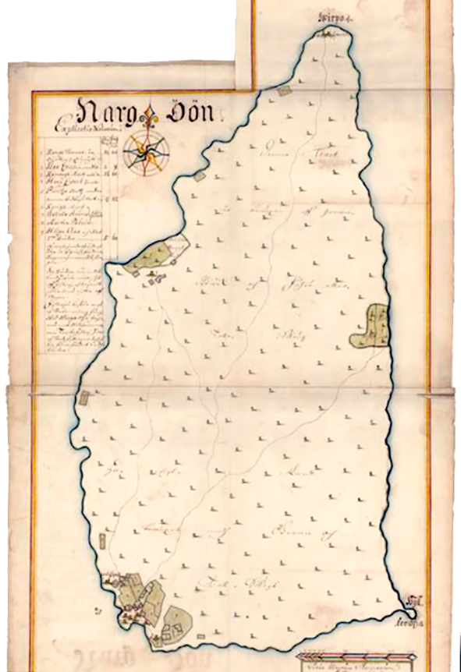
Naissaar 1689. aasta mõisate reduktsiooni eel.
Johann Holmbergi kaart. Allikas: Rahvusarhiivi kaardirakendus

Põhjasõjast 20. sajandini
1700. aastal alanud Põhjasõda puudutas ka Naissaart. Juba 1705. aastal sai saar osaks Tallinna sadama eelkaitseliinist, peale Tallinna kapituleerumist 1710. a oli see oluliseks pidepunktiks Rootsi laevastiku jaoks. Naissaare elanikkond kannatas rängalt 1710-1712 aasta katkuepideemia käes.
Saare kindlustamine jätkus peale Põhjasõja lõppu, nüüd juba Vene tsaaririigi valitsuse eestvedamisel. Naissaare tähtkants, kui osa Peeter I plaanist Tallinna lahe kaitseks, ehitati saare lõunarannikule 1726-1727. aastal. Tänapäeval on kantsi muldkeha veel maastikus säilinud, kuid tugevalt võssa kasvanud. Samuti ehitati kividest sadamamuul, mis on säilinud osaliselt. Saare militariseerimise käigus alustati 1734. aastal tsiviilelanikkonna sundevakueerimisega. Alates 1748. aastast tsaarivalitsuse poolt seatud piirangud siiski lõdvenesid ning väikesele hulgale inimestele anti võimalus saare tühjaks jäänud majadesse elama asuda. (Gustavson 1994, lk 17-18, Kourdumehed… 2013, lk 52)
Sõjaväe roll Naissaare igapäevaelus jätkus läbi 18. ja 19. sajandi: muldkantsi siseõuel ning ka saare teistes osades paiknesid kasarmud, sõjaväe tarbeks raiuti metsa, loodi katkuhaigete karantiin, jätkati kindlustuste ehitamisega. 1809. aastal Vene-Rootsi sõja käigus hõivasid saare inglased ja rootslased. 19. sajandi keskpaigas ehitati saare põhjatippu kivist tuletorn, mis seisis seal 1941. aastani. Krimmi sõja käigus 1854. aastal viisid Inglise ja Prantsuse mereväed taaskord läbi dessandi Naissaarele; selle käigus põletati maha või veeti välja suur osa Naissaare metsast. 1854-1855. aastal Naissaarele maetud Briti sõduritele püstitati 1927. Inglise Kuningliku Sõjalaevastiku poolt mälestusmärk, mis püsib seal veel tänase päevani.
1844. a andmetel oli saarel 139 tsiviilelanikku, neist pooled eestlased, pooled rootslased. Välja oli kujunenud tänapäevane külade jaotus, iga küla juures oli olemas sadamakoht. Lisaks kala- ja hülgepüügile ning kaubandusele tegeleti ka laevade Tallinna sadamasse lootsimisega, väikeste laevade ja paatide ehitamisega ning teatud määral salakaubaveoga. 19. sajandil oli saarel veel kolm tuuleveskit, kuid põllumaad oli vähe ja leivavili saadi mandrilt. Loomi peeti vähe. Maarja kiriku nurgakivi pandi 1853. aastal; kuigi ehitustegevus Krimmi sõja tõttu katkes, õnnistati kirik sisse juba 1856. a juulikuus. Saare esimene päästekeskus valmis 1874. aastal, koolimaja 1876. (Gustavson 1994, lk 24-29) Kooli õppekeeleks oli rootsi keel. (Terra feminarum 2013) Sajandi lõpus hakkas Naissaar pälvima tähelepanu kui väljasõidu- ja suvituspaik; saare idarannikule mõõdeti välja 19 suvilakrunti, kuhu ehitati villad, ühendust Tallinnaga hakkas pidama aurupaat. (Gustavson 1994, lk 30) Lõunakülas oli olemas pood. (Kourdumehed... 2013, lk 54)

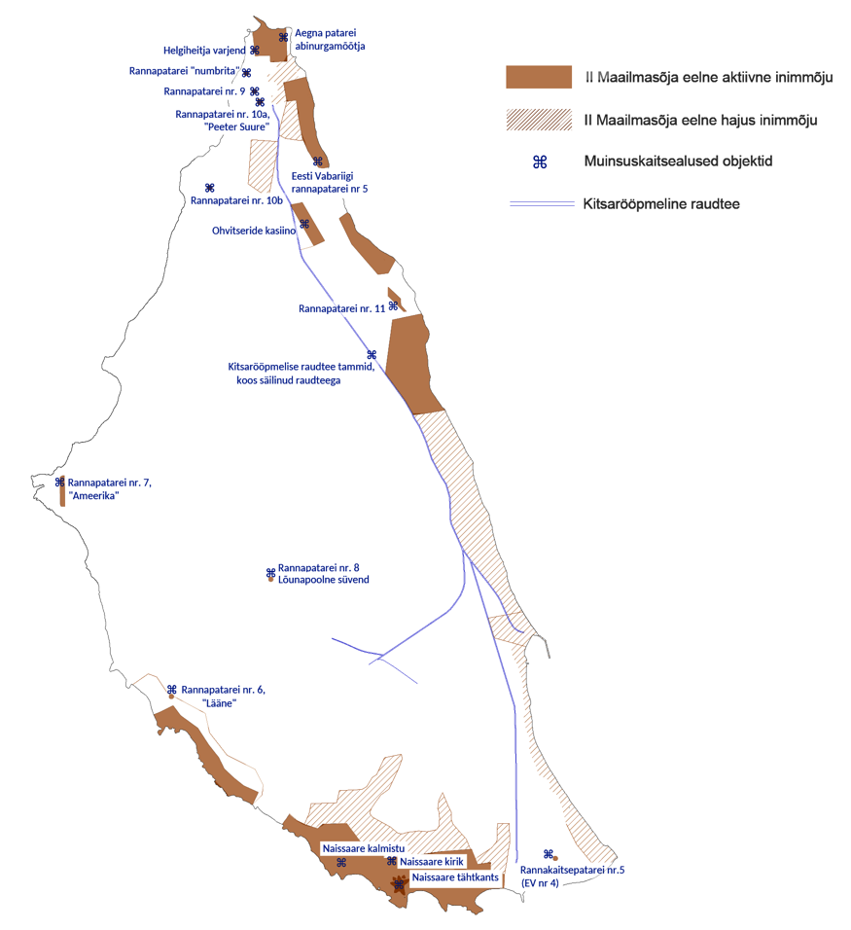II
Maailmasõja-eelsest ajast pärinev inimmõju Naissaarel. Kaart: Merit Saik

Kahekümnes sajand
1904–1905 toimunud Vene-Jaapani sõja järel algasid 20. sajandil Soome lahel põhjalikud militaarsed ümberehitustööd – hakati rajama Peeter Suure merekindlust. Tallinnast pidi saama Peterburi kaitsva laevastiku operatiivbaas, kusjuures põhiroll vaenlase tee tõkestamisel langes Naissaare ja sellest 36 km kaugusel Soome ranniku lähedal paikneva Mäkiluoto suurtükkidele ning nende vahelisele miiniväljale. Kaitsesüsteemide rajamisega paralleelselt alustati 1913. aastal Naissaarele kitsarööpmelise raudtee, sadamamuulide ja kahuripatareide ehitamist. Väikese Mustakivi sadama asemele hakati rajama saare suurimat sadamat. 1914. aastal kuulutati välja saare totaalne militariseerimine ning elanikkond sundevakueeriti.
Seoses I Maailmasõja algusega muutusid esialgsed plaanid: valmis 37,7 km kogupikkusega raudteevõrgustik, lisaks kahele esialgselt projekteeritud patareile (numbrita patarei koos helgiheitevarjendiga ja patarei nr 5, hiljem 4) kerkisid ka patareid nr 6, 7, 8, 9, 10a, 10b ja staabivarjend ehk keskkomandopunkt. Rajatud patareid õhiti 1918. aasta veebruaris sakslaste eest taganedes, samuti põletati maha kirik, ohvitseride kasiino, elumajad ja puidulaod. (Gustavson 1994, lk 34-40)
1918. aastal võttis Naissaare enda valitsusalasse uue vabariigi Kaitseliit ning koheselt hakati saare kaitsepositsioone taas kindlustama: tsaariaegse patarei nr 5 varemetele rajati patarei nr 4. Hiljem lisandus sellele saare põhjaosas uus patarei nr 5. Naissaare jäi ka oluliseks strateegiliseks asukohaks, kuna koostöös Soomega oli olemas võimalus sulgeda läbipääs Peterburi laevastikule. (Gustavson 1994, lk 43-56)
Tsiviilelanikkonna tagasipöördumine Naissaarele algas juba Saksa okupatsiooni ajal, kuid ümberasustamise, kaotatud töövahendite ja saarel toimunud hävitustöö tulemusena toimus senise kogukonna taastumine visalt. Tasapisi elujärg siiski paranes, hakati ostma mootorpaate. Saarlaste kasutuses oli ka sõjaväe rajatud kitsarööpmeline raudtee. Lisaks traditsioonilistele elatusallikatele töötasid nooremad saareelanikud ka laevadel või Tallinnas. (Kourdumehed... 2013, lk 72-74, 80) 1934. aastal elas saarel 450 inimest, sõjaväelased kaasa arvatud. Saarel tegutses 6-klassiline algkool, õppetöö toimus nii rootsi kui eesti keeles. 1938. aastal õnnistati sisse uus kirik. (Gustavson 1994, lk 45)

Üleminekuaeg Nõukogude perioodist tänapäeva
Sõjaväe lahkumise tulemusena jäi saar püsielanikest tühjaks. Ainsana jäi saarel tegutsema piirivalvekordon ning Jurkakülas elavad majakavaht ja metsavaht. 1997. aastal valminud Naissaare üldplaneeringu hinnangul oli saarel umbes 15 inimest.
1991. aastal käivitunud Maareformi käigus alustati saare ajalooliste elamukruntide tagastamisega kunagistele omanikele või nende järeltulijatele; kokku oli erastamiseks ette nähtud 81 maatükki (Naissaare üldplaneering 1997, lk 5). Sellegipoolest oli inimasustus visa taastuma. Saare sundevakueerimine ning sulgemine tsiviilelanikele 50 aastaks oli katkestanud senised kogukonnasidemed ja traditsioonid ning hävitanud suure osa saare elu-olu toetavast infrastruktuurist: valdav osa saare elanikkonnast oli 1944. aastal Eestist lahkunud (Kourdumehed... 2013, lk 82). Saare teed olid vaevuläbitavad, raudteest oli kasutuskõlblik vaid 12 km pikkune lõik. Sadama kehva olukorra tõttu puudus esimestel iseseisvusaastatel püsiv laevaühendus mandriga. Teise maailmasõja eelsest hoonestusest olid Nõukogude perioodi lõpuks säilinud vaid varemed. Väga kehvas seisus oli ka kirik ning surnuaeda oli rüüstatud (Kourdumehed... 2013, 310). Inimasustuse väljakujunemisele sai oluliseks piiravaks teguriks elektrivarustuse puudumine saarel.
Probleemiks oli ka sõjaväe tegevusest maha jäänud saaste, mehaanilised kahjustused ja sellega kaasnevad ohud. Keskkonnaministeeriumi poolt 1999 a. koostatud uurimus Endise Nõukogude Liidu sõjaväe jääkreostus ja selle likvideerimine hindas Naissaare reostust järgnevalt: pinnareostus naftaproduktidega 350 m², I ja II ohutusklassi jäätmeid 1,2 t ja III ohutusklassi jäätmeid 10 t. Kuna saarel puudus prügila, ladestati jäätmeid metsas ja rannikualadel. Eriti ulatuslik oli reostus sadamaalal, kus maasse ehitatud mahutipargid põhjustasid ka põhjavee reostumist. Samuti põhjustas ulatuslikku pinnasereostust põhjakülas asunud elektrijaam ja Männiku küla kütusehoidla; raketibaasis, Põhjaküla autopargis, tuletõrjeüksuse linnakus ja Männiku linnakus leidus hulgaliselt lagunevaid hooneid ja suurtes kogustes olme- ning ehitusprahti. Amortiseerunud hoonestuse likvideerimine on paljudes kohtades endiselt päevakorras. Enne sõjaväe lahkumist põletati mererannas tühjaks mitmeid sadu ladustatud meremiine. Selle käigus toimus ka lõhkemisi, mis vigastas ümbritsevaid puid. Tühjad miinikestad jäid mereranda. Ohtlike jäätmete kogumise käigus likvideeriti tuhandeid lõhkamist põhjustavaid happeampulle.

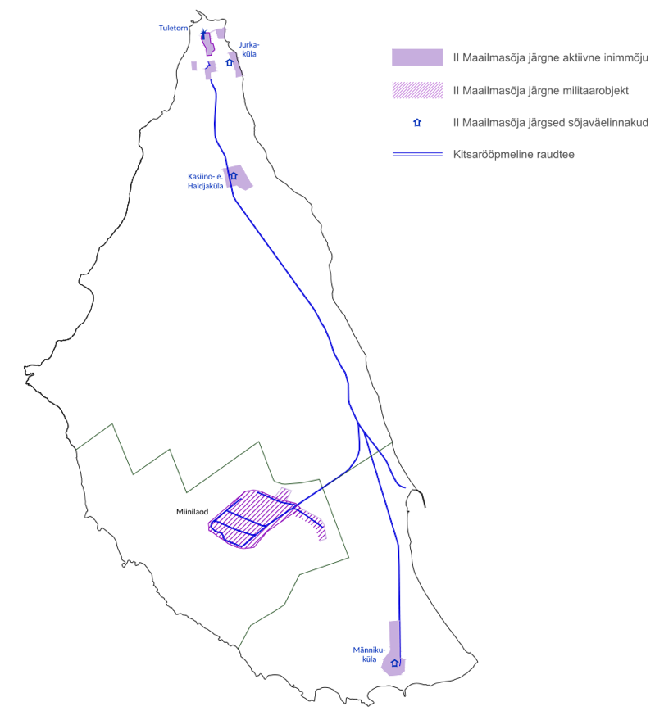
Nõukogude perioodist pärinev inimmõju Naissaarel. Kaart: Linnalabor
Iseseisvuse esimestel aastatel pälvis Naissaar palju tähelepanu loodusuurijatelt: pikk suletus, saare metsistunud alade suhteline puutumatus ning sõjaväelise inimtegevuse kõrvalmõju oli andnud saare mitmekesisele looduskeskkonnale omamoodi arengusuuna. 1993. aastal valmis Naissaare Keskkonnaseisundi rekognostseeriv hinnang, mille käigus uuriti muuhulgas ka saare sambla- ja samblikufloorat ning saarel kasvavaid soontaimi. 1995 koostas Eesti Metsakorralduskeskus ülevaate saare puistutest, hinnates metsamaa pindalaks 88,3% saare pindalast. Sellest ligi 90% moodustasid juba tol ajal keskealised metsad ja valmivad ning küpsed metsad. 31. märtsil 1995 loodi Naissaare loodusressursside kaitsmise ning suunatud kasutamise eesmärgil puhkealise suunitlusega looduspark ning kinnitati selle kaitse-eeskiri. 2004. aastal arvati Naissaar Euroopa Komisjonile esitatavasse Natura 2000 võrgustiku alade nimekirja. Natura elupaigatüüpe on saarel inventeeritud 2001, 2003 ja 2008. aastal.
Kahel viimasel aastakümnel toimunud arenguid suunab 1997. aastal vastu võetud Naissaare üldplaneering, mis pani paika erinevate piirkondade maakasutusfunktsioonid, suunates asustuse taaskujunemist ajaloolistesse külakohtadesse ja militaarasulatesse. Lisaks nägi üldplaneering ette saare infrastruktuuri väljakujunemist toetavad tegevused, nagu raudteevõrgustiku taastamine ning sadama ja teede renoveerimine ning põhiliselt puhkemajandusele fokusseeritud majandustegevuse väljakujunemise. Kõiki üldplaneeringus ette nähtud tegevusi tänapäevaks täide viidud ei ole – kõige olulisemaks puudujäägiks võib pidada püsiva elektriühenduse puudumist saarel, samuti on endiselt väga kehvas seisukorras saare teedevõrk.
Saare elanikkond on aastate jooksul tasapisi kasvanud, kuigi aastaringne püsielanikkond on suhteliselt väike. 2018. aasta seisuga on saarele sisse kirjutatud 13 elanikku, 2022. aastaks on elanikke 26. Rajatakse elumaju ja suvilaid, põhiliseks majandustegevuseks on puhkemajanduslike teenuste – majutuse, toitlustuse, ekskursioonide ja ürituste korraldamise – pakkumine. Samuti tegeletakse ajaloolise kultuuripärandi taastamise ja renoveerimisega. 2018 aasta augustis pühitseti taas sisse saare kirik, hiljuti sai Naissaare Püha Maarja kabel ka uue laudvoodri.
Kiriku kõrval paiknev Omari küün on üle-Eestilise tähtsusega Nargenfestivali toimumispaigaks.
Talgukorras korrastatakse surnuaeda, sadama ümbrust ja tehakse ettevalmistusi ajaloolise Lõunaküla sadama ja muuli taastamiseks. Saare arengut toetavate tegevuste korraldamisel on aktiivne roll 2016. aastal rajatud MTÜ-l Naissaarlaste kogukond, kelle tegevuse põhieesmärgiks on kohaliku elu edendamine ja suunamine.

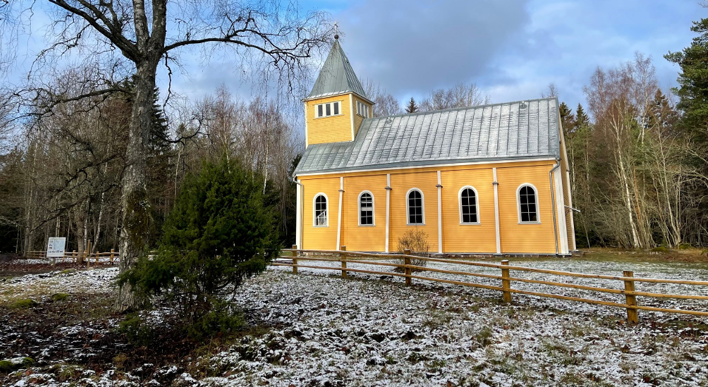
Foto 16: Naissaare Püha Maarja kabeli fassaaditööd on lõpule jõudnud 2022. a.
  - Loodusressursside ülevaade ja keskkonnakaitse korraldus
Naissaare looduspargi kaitstavad elupaigatüübid:
- esmased rannavallid (Natura 2000 kood: 1210)
- püsitaimestikuga kivirannad (1220)
- rannaniidud (1630*)
- püsitaimestuga liivarannad (1640)
- eelluited (2110)
- valged luited (liikuvad rannikuluited) (2120)
- hallid luited (kinnistunud rannikuluited) (2130*)
- metsastunud luited (2180)
- luidetevahelised niisked nõod (2190)
- puisniidud (6530)
- vanad loodusmetsad (9010)
- vanad laialehised metsad (9020)
- soostuvad ja soo-lehtmetsad (9080)
- siirdesoo- ja rabametsad (91D0)
Naissaar on läbi aegade olnud valdavas osas kaetud metsaga, erandiks liivased rannikualad, vanad asulakohad ning laguunide kohale tekkinud soolaukad. Mullad on toitainetevaesed ning maaviljelusega saarel kuigivõrd tegeletud ei ole. (Kourdumehed... 2013, lk 22, 28). 2015. aastal kinnitatud Naissaare looduspargi kaitsekorralduskava andmetel moodustavad metsad 85,7% saare pindalast; arvestades juurde ka puistunud sood ja rabad, on üle 89% saarest puudega kaetud. Valdavaks puuliigiks on harilik mänd, teisena harilik kuusk. Kunagistel niidukooslustel on probleemiks võsastumine. (Kaitsekorralduskava 2015, lk 31)
Vahelduvate niiskustingimuste tõttu on nii saare mullastik kui ka kasvutingimused suhteliselt mitmekesised: kokku on esindatud 20 erinevat metsatüüpi. Valdavad on vanad loodusmetsad (9010), mis moodustavad 41,2% saare territooriumist. (Kaitsekorralduskava, lk 32) Kaitsealustest elukohatüüpidest on samuti esindatud soostuvad ja soo-lehtmetsad (9080), siirdesoo- ja rabametsad (91D0) ja vanad laialehised metsad (9020). Naissaare sood Kunila, Kullkrooni, Suursoo, Bletkärri, Storkärri ja Sinkara on Eesti põhjapoolseimad. Enamik soodest on jõudnud siirdesoo faasi, suurim turba paksus on 2 m.
Ürglooduse objektiks kuulutatud sood:
- Suursoo
- Kunila
- Kullkrooni
- Sinkara
Lisaks metsadele ja soodele on Naissaarel esindatud puisniidu (6530) elupaigatüüp Taani kuninga aia piirkonnas. Viimastel aastatel on tegeletud ajaloolise koosluse taastamisega, muuhulgas on karjatatud ka lambaid. (Kaitsekorralduskava 2015, lk 43-44, 112)

Taimed ja seened
Saarel on mitmekesine seene- ja samblikufloora: kokku on loendatud 356 erinevat seeneliiki (sealhulgas hinnatud söögiseened nagu hobuheinik, harilik kivipuravik ja kitsemampel), 257 samblikuliiki ja 149 samblaliiki. Naissaar on Eesti väikesaartest kõige samblikurikkam, rohkelt leidub ka haruldasi ja ohustatud liike. (Kaitsekorralduskava 2015, lk 17)
Kaitsealused seeneliigid Naissaarel (Kaitsekorralduskava 2015, lk 7):
- I kaitsekategooria: limatünnik (Sarcosoma globosum)
- II kaitsekategooria: valge sirmik (Macrolepiota nympharum)
- III kaitsekategooria: hall hundiseenik (Boletopsis grisea);
pruunikas mütsnarmik (Bankera fuligineoalba)

Rohttaimedest on metsas valdavad pohl, mustikas ja kanarbik; avamaal harilik raudrohi, võilill ja harilik hiirehernes ning rannaaladel kurdlehine kibuvits, liiv-vareskaer ja rand-seahernes. Saare lääneosa veega täitunud miinikraatrites kasvavad veetaimed, peamiselt laialehine hundinui, kollane võhumõõk ning konnaosi. (Kourdumehed... 2013, lk 24) Kõige liigirikkam piirkond on Taani Kuninga aed saare lääneosas.

Kaitsealused taimeliigid Naissaarel (Kaitsekorralduskava 2015, lk 7):
- III kaitsekategooria: roomav öövilge (Goodyera repens)

Linnud ja loomad
Suurematest imetajatest leidub saarel rebaseid, halljäneseid, metsnugist, hooajati ka põtru ja metssigu; kahepaiksetest rohukonn; roomajatest rästik ja nastik. Militaarkindluses talvituvad põhja-nahkhiired (Kourdumehed... 2013, lk 26).

Kaitsealused loomaliigid Naissaarel (Kaitsekorralduskava 2015, lk 7):
- II kaitsekategooria: põhja-nahkhiir (Eptesicus nilssonii)

Saarel ja rannikumerel on kohatud kokku 162 liiki linde, kellest 110 liiki on tõenäolised pesitsejad. (Kaitsekorralduskava, lk 18)

Kaitsealused linnuliigid Naissaarel (Kaitsekorralduskava 2015, lk 7):
- I kaitsekategooria: merikotkas (Haliaeetus albicilla)
- II kaitsekategooria: karvasjalg-kakk (Aegolius funereus)
valgeselg-kirjurähn (Dendrocopos leucotos)
öösorr (Caprimulgus europaeus)
- III kaitsekategooria: nõmmelõoke (Lullula arborea);
musträhn (Dryocopus martius)
väike-kärbsenäpp (Ficedula parva)
sookurg (Grus grus)
punaselg-õgija (Lanius collurio)
jõgitiir (Sterna hirundo)
randtiir (Sterna paradisaea)
rukkirääk (Crex crex)
vööt-põõsalind (Sylvia nisoria)
väiketüll (Charadrius dubius)

Kaitstavad looduse üksikobjektid
Kaitstavate looduse üksikobjektide hulka kuuluvad:
- Kunila mäe mänd (KLO4000083)
- Järvesaare kuusk. (KLO4000059)
- Põlendiku kivi (KLO4000917) saare edelaosas
- Lehtmetsa rändrahn (KLO4000092)

Rannik ja meri
Saare pinnamoodi on kujundanud mandrijää, mille tulemusena on tekkinud ka saare keskel paiknevad voorjad suurvormid. Pinnavormidest on valdavad kulutus- ja kuhjetasandikud. Jää taganemisele järgnenud maapinna kerkimine, tänu millele Naissaar alguse sai, mõjutab saare arengut tänapäevani: iga aasta kerkib maapind umbes 2,5 mm. Ajaloolisi rannajooni tähistavad rannamoodustised ning veepiiril ja metsades paiknevad rändrahnud. Kokku on saarel säilinud 20 suurt rändrahnu, sealhulgas looduskaitsealused Lehtmetsa kivi ja Põlendiku kivi. (Kourdumehed... 2013, lk 18-20)
Rannatüüpidest on valdavaks liivarannad, idapoolsel rannikul ka astangrand, sealhulgas ligi 7 m kõrgune Savikallas. Puhkemajanduse seisukohalt on eriti sobilikud laugjad liivarannad saare lõunaosas. Sealjuures peab aga tähelepanu pöörama tallamisõrnade liivaluidete ja nende taimestiku säilimisele. Saare idaranniku kaldajoon on vähe liigestatud, lõuna- ja läänerannikul leidub mitmeid maaninasid ja lahtesid, mida on minevikus ka sadamatena kasutatud. Tänapäeval on peamiseks randumispaigaks idaranniku lõunapoolses osas paiknev Naissaare sadam. Mererannale kehtib Ranna ja kalda kaitse seaduse alusel ehituskeeluvöönd 200m.
Natura 2000 elupaigatüübid Naissaare rannaalal on enamasti seotud liivarandadega. Sinna hulka kuuluvad esmased rannavallid (1210), mis lähevad sujuvalt üle püsitaimestikuga kivirandadeks või (1220) püsitaimestuga liivarandadeks (1640), millele järgnevad valged luited (2120), harva ka eelluited (2110). Laiguti leidub rannaniitusid (1630*). Kõik nimetatud elupaigatüübid esinevad kitsaste ribadena. Maa poole edasi liikudes esineb halle luiteid (2130*), mis lähevad üle metsastunud luideteks (2180). Taani kuninga aiaga piirneval alal esineb ka niiskeid luitenõgusid (2190) (Kaitsekorralduskava 2015, lk 84-85)
Kaitsekorralduskavas on spekuleeritud, et esmaste rannavallide fragmentaarse esinemise üheks põhjuseks on viimaste aastate tugevad tormid, mis on Naissaare rannikut lõhkunud. Lainetuse murrutavat tegevust on täheldatud ka Noodamajarannas.

Nimekiri Naissaarest pärimuses, kirjanduses ja naissaarlaste looming
Naiste maa
- Bremeni Adam 11. sajandil kirjeldab ‘Aestlandist’ põhjapool asuvat saart, millele ta annab nime Terra Feminarum. Tema jutustuse järgi pidavat saarel elama ainult naised, kes üheskoos elavad ning meestesse vaenulikult suhtuvad. Lapsi saadakse saarel elavate koledate elukatega, erilistest allikatest juues, või saarele sattunud meremeestega. Pojad müüakse orjaturgudel maha, tütred kasvatatakse üles (Gustavson 1994, lk 11).
- Hilisemates ürikutes on saarele viidatud nimedega Virginium Terra või Amazonia (Gustavson 1994, lk 11).
- Ühe legendi järgi olevat Taani kuningas saatnud saarele eksiili oma tütre, kes eelistas peigmeestele naissoost armukesi. Printsessi järgi olevat nime saanud ka Kullkrooni soo, kuhu printsess olevat saarel ringi rännates oma kullast krooni, teiste versioonide järgi ka oma elu kaotanud. Sama legendiga seostatakse ka Taani kuninga aia ja Kunilamäe nime (Gustavson 1994, lk 14).
- Teise legendi järgi olevat Naissaar sündinud kirikus maha kukkunud püha leiva “varastamise” eest üle laeva parda heidetud naisest, kes taevast appi kutsudes kindla maa jalge alt oli leidnud (Gustavson 1994, lk 12).
- Eelnevast legendist on inspireeritud Marie Underi poeem „Naissaare sünd”, mille peategelane varastas kirikust püha leiba, et oma meest surivoodilt päästa. Koduteel päästab leib tormisel merel naise elu ning merest kerkib Naissaar. Suurtele pingutustele vaatamata mees siiski sureb ning maetakse uuele saarele.
- Soome kirjamehe Eino Leino poeem “Naissaari” räägib saarel elanud neiust, kelle laevnikust armsam maha jätab. Suurest murest muutub neiu mustaks kivirahnuks, mis kättemaksuks laevu uputab (Gustavson 1994, lk 12).
- Saarel elanud Nõukogude sõdurid rääkisid lugusid saare põhjaosas paiknenud nunnakloostrist, kust ulatuvat maa-alune käik Lõunakülani (Gustavson 1994, lk 12).
Piraadid
- 16. sajandist pärinevad teated Taani piraatidest, kelle tugipunktid asusid Djuphamneni ja Mädasadama lahes. (Kourdumehed... 2013, lk 42-48)
Bernhard Schmidt (Kourdumehed... 2013, lk 226-228)
- Naissaarel sündinud optik ja astronoom, Schmidti teleskoobi leiutaja
Tema järgi on nime saanud väikeplaneet „1743 Schmidt”
Bernhard Schmidti sünnikodu hävis Nõukogude okupatsiooni ajal. Asukoht on pärandkultuuri objektina kaitse alla võetud, tänapäeval paikneb seal mälestusmärk.
- Lähedal paiknev Omari küün ja seal toimuvad sündmused toovad asukohale ka turistide tähelepanu.
Naissaarlaste looming
- Erik Schmidt: kunstnik ja kirjanik, kes kirjutas muuhulgas ka oma lapsepõlvest Lõunakülas ning Naissaare ajaloost („Tuultest tõugatud“, „Pagana eestlane“ “Jumalaga, Naissaar!”, “Naissaare põlised perekonnad”)
Muu
- Läti kirjanik Andrejs Upitsi romaan „Renegaadid” Peeter Suure merekindluse ehitamise kohta (Gustavson 1994, lk 64).
- Naissaare meremiinid Mati Karmini loomingus

Muinsuskaitsealased objektid

Kõik Naissaarel paiknevad muinsuskaitsealused objektid on kultuurimälestiseks tunnistatud Kultuuriministri 03.10.1996 a. määrusega nr.12, (RTL 1997, 5, 28) ning üles tähendatud Kultuurimälestise Riiklikus Registris.
Ehitismälestised:
18. sajand
- 2639 Naissaare tähtkants. Seisund: halb
20. sajand
Peeter Suure merekindlus:
- 2638 Kitsarööpmelise raudtee tammid koos säilinud raudteega. Seisund: rahuldav
- 2640 Helgiheitja varjend. Seisund: halb
- 2641 Rannapatarei nr.5 (EV nr. 4). Seisund: rahuldav
- 2642 Rannapatarei nr. 6, "Lääne". Seisund: halb
- 2643 Rannapatarei nr. 7, "Ameerika". Seisund: halb
- 2644 Rannapatarei nr. 8 lõunapoolne süvend. Seisund: rahuldav
- 2645 Rannapatarei nr. 9. Seisund: halb
- 2646 Rannapatarei nr 10a, "Peeter Suure". Seisund: halb
- 2647 Rannapatarei nr. 10b. Seisund: halb
- 2648 Rannapatarei nr. 11. Seisund: halb
- 2649 Rannapatarei "numbrita". Seisund: rahuldav
Eesti Vabariigi perioodist:
- 2637 Aegna patarei abinurgamõõtja. Seisund: rahuldav
- 2650 Eesti Vabariigi rannapatarei nr. 5. Seisund: rahuldav
- 2651 Naissaare kirik. Seisund: rahuldav [hinnang antud enne renoveerimist]
- 2652 Ohvitseride kasiino. Seisund: avariiline
Ajaloomälestised:
- 2653 Naissaare kalmistu. Seisund: rahuldav

Tehnikamälestised:
- 2656 Kitsarööpmeline diiselvedur TU6A-1904. Seisund: avariiline
- 2657 Kitsarööpmeline diiselvedur TU6A-1930. Seisund: rahuldav
- 2658 Kitsarööpmeline lokomootor T-54. Seisund: avariiline
- 2659 6" Canet suurtüki soomustorn. Seisund: rahuldav

Kasutatud allikate loetelu
- Algatatud detailplaneeringud – Viimsi vald.
https://www.viimsivald.ee/teenused/planeeringud/detailplaneeringud/algatatud-detailplaneeringud
- Börjeson, L. et al., 2006. Scenario types and techniques: Towards a user’s guide. ​Futures​, 38(7), lk. 723–739.
- Development and Sustainability Agenda for Aland. (2016). https://sustainabledevelopment.un.org/content/documents/1523development_and_sustainability_agen da_for_aland.pdf
- EAA.1.2.C-II-2. Narg Öön – Rahvusarhiivi kaardirakendus. http://www.ra.ee/kaardid/index.php/et/map/view?id=29558&_xr=eNoti0sOgCAUA%252B%252FyLiAYTUw9TQMESfwgqBvj3f2x6qTTEhpngOqJ9ocMrSATY5UdkxnkaVpIHGncyx1kZsiZTEUd02I%252F1UB8CvZFDVlL6vIaOfud%252FlvWELdJf103tRgmcA%253D%253D
- Eco-municipality of Gotland 2025 (2019) ​https://www.gotland.se/eco
Eesti statistikaameti kaardirakendus. https://estat.stat.ee/StatistikaKaart/VKR
- Ekskursioonid Naissaarel – Monica. https://monica.ee/ekskursioonid-naissaarel/
- Endise Nõukogude Liidu sõjaväe jääkreostus ja selle likvideerimine. (1999). / koost. A. Raukas. ‘
- Eesti Vabariigi Keskonnaministeerium.
https://www.keskkonnaagentuur.ee/publications/99_PDF.pdf
- Euroopa Komisjonile esitatav Natura 2000 võrgustiku alade nimekiri. Vabariigi valitsuse 05.08.2004 korraldus nr 615 – Riigi Teataja L 2004, 111, 1758. https://www.riigiteataja.ee/akt/790098
- Gustavson, H. (1994). Mõnda Naissaarest. Varrak
- Hülkari puhkekoht – Loodusega koos. RMK https://loodusegakoos.ee/kuhuminna/kaitsealad/naissaare-looduspark/hulkari-puhkekoht
- Itse, B. Jalutuskäik saladusliku Naissaare lõunarajal – Eesti Loodus 2005/1.
http://vana.loodusajakiri.ee/eesti_loodus/artikkel977_958.html
- Järvesaare kuusk. (KLO4000059) – EELIS Infoleht. https://infoleht.keskkonnainfo.ee/default.aspx?state=6;68547593;est;eelisand;;&comp=objresult=ala&obj_id=115273425
- Kehtestatud detailplaneeringud – Viimsi vald. https://www.viimsivald.ee/teenused/planeeringud/detailplaneeringud/kehtestatud-detailplaneeringud-2018
- Kossar, K. “Naissaarel pannakse punki” – Postimees 14.07.2014. https://www.postimees.ee/2856045/naissaarel-pannakse-punki
- Kultuuriministri 03.10.1996 a. määrus nr. 12. Kultuurimälestiseks tunnistamine – Riigi Teataja L 1997, 5, 28. https://www.riigiteataja.ee/akt/25171
- Kultuurimälestise Riiklik Register. https://register.muinas.ee/public.php
- Kunila mäe mänd (KLO4000083) – EELIS Infoleht. https://infoleht.keskkonnainfo.ee/default.aspx?state=6;68547593;est;eelisand;;&comp=objresult=ala&obj_id=-553664322
- Kuusk, K. Kärginen, M. jt. (2013) Kourdumehed, pitskleidid ja meremiinid – mitmepalgeline Naissaare. Rannarahva muuseum.
- Lehtmetsa rändrahn (KLO4000092) – EELIS Infoleht. https://infoleht.keskkonnainfo.ee/default.aspx?state=6;68547593;est;eelisand;;&comp=objresult=ala&obj_id=-207645337
- Lippus, M., Vihma, P. 2014. Eesti kogukondade hetkeseis. Uuringuraport. Tallinn: Linnalabor ja Eesti Külaliikumine Kodukant. http://www.linnalabor.ee/failid/n/fb185847775595f0776fb4aef32af1db
- Majutus Metsalaagris Naissaarel – Monica. https://monica.ee/metsalaager/
- Majutus Naissaarel tuletornis – Monica. https://monica.ee/majutus-naissaarel/tuletornis/
- Matkarajad – Naissaare Turismi- ja Puhkekeskus. http://naissaar.eu/tegevused/matkarajad/
- MTÜ Naissaare Lõunasadam – E-krediidiinfo. https://www.e-krediidiinfo.ee/80562736-NAISSAARE%20L%C3%95UNASADAM%20MT%C3%9C
- MTÜ Naissaarlaste kogukond – E-krediidiinfo. https://www.e-krediidiinfo.ee/80407846-NAISSAARLASTE%20KOGUKOND%20MT%C3%9C?lang=en
- Naissaare arengukava aastateks 2008-2015. (2007). http://naissaar.eu/wp/wp-content/uploads/2012/03/Naissaare-arengukava-aastateks-2008-2015.pdf
- Viimsi valla teedevõrgu arengukava 2018-2028
https://www.viimsivald.ee/public/Viimsi_TEAK.pdf
- Naissaare kaitseala – Loodusega koos. RMK. https://loodusegakoos.ee/kuhuminna/kaitsealad/naissaare-looduspark
- Naissaare Keskkonnaseisundi rekognostseeriv hinnang. (1993). Eesti TA Ökoloogia Instituut, Tallinn.
- Naissaare Külalistemaja https://naissaare.ee/
- Naissaare looduspargi kaitse-eeskiri. Vabariigi valitsuse 15.09.2016 määrus nr 98 – Riigi Teataja I 20.09.2016, 10. https://www.riigiteataja.ee/akt/120092016010
- Naissaare Looduspargi Kaitsekorralduskava 2015-2024. https://www.keskkonnaamet.ee/sites/default/files/kaitse_planeerimine/naissaare_lp_kkk_2015-2024.pdf
- Naissaare looduspargi moodustamine ja kaitse-eeskirja kinnitamine. Vabariigi valitsuse 31.03.1995 määrus nr 150 – Riigi Teataja I 1995, 41, 596. https://www.riigiteataja.ee/akt/29418
- Naissaare looduspark (KLO1000540) – EELIS Infoleht. https://infoleht.keskkonnainfo.ee/default.aspx?state=5;68547593;est;eelisand;;&comp=objresult=ala&obj_id=1986
- Naissaare muuseum – Rannarahva muuseum. https://rannarahvamuuseum.ee/naissaare-muuseum/
- Naissaare reisid ja ekskursioonid – Sunlines. https://sunlines.eu/naissaare-reisid-ja-ekskursioonid/
- Naissaare sadama jäätmekava vastuvõtmine. Viimsi Vallavolikogu 09.09.2008 määrus nr 19 – Riigi Teataja KO 2008, 146, 2065. https://www.riigiteataja.ee/akt/13058541
- Naissaare telkimisala – Loodusega koos. RMK. https://www.loodusegakoos.ee/kuhuminna/kaitsealad/naissaare-looduspark/12494
- Naissaare Turismi- ja Puhkekeskus. http://naissaar.eu/
- Naissaare külastaja üldinfo https://www.naissaar.ee/
- Naissaare üldplaneering (1997). /koost. AS Entec. https://www.viimsivald.ee/public/Seletuskiri_SEPT96_Naissaar.pdf
- Naissaar ja reisilaev Monica. https://monica.ee/
- Naissaar – Sailing.ee. https://sailing.ee/jahtide-rent/naissaar/
- Nargenfestival. http://www.nargenfestival.ee/
- Põlendiku kivi (KLO4000917) – EELIS Infoleht. https://infoleht.keskkonnainfo.ee/default.aspx?state=6;68547593;est;eelisand;;&comp=objresult=ala&obj_id=749
- Pärandkultuuri objekt: B.-W. Schmidti sünnikoht (890:TAK:001) – EELIS Infoleht. https://infoleht.keskkonnainfo.ee/default.aspx?state=3;-294849174;est;eelisand;;&comp=objresult=parandobj&obj_id=1172024000
- Püha Maarja kabeli taaspühitsemine 19.08.2018 – Naissaare Külalistemaja. https://naissaare.ee/puha-maarja-kabeli-taaspuhitsemine-19-08-2018/
- Püsiasustusega väikesaarte seadus, vastu võetud 11.02.2003, RT I 2003, 23, 141 (https://www.riigiteataja.ee/akt/262923). jõustumine 01.01.2004. Muudetud 22.02.2007, vaata RT I 2007, 25, 133 (https://www.riigiteataja.ee/akt/12804495), jõustunud 01.01.2008.
- Ranna ja kalda kaitse seadus – Riigi Teataja I 1995, 31, 382. https://www.riigiteataja.ee/akt/256508
- Saarte Liinid. http://www.saarteliinid.ee/
- Sadamaregister. http://www.sadamaregister.ee/SadamaRegister/sadam/326
- Saunakari lõkkekoht – Loodusega koos. RMK. https://www.loodusegakoos.ee/kuhuminna/kaitsealad/naissaare-looduspark/saunakari-lokkekoht
- Sunlines. Naissaare laevaliin ja Dinner Cruises Tallinn. https://sunlines.eu/
- Terra Feminarum: Naissaare rahutu lugu. (2013) / toim. A. Aruvee. Harjumaa.
Grupp Trükiagentuur OÜ.
- Under, M. "Naissaare sünd". Õnnevarjutus: kogu ballaade – Digar. https://www.digar.ee/viewer/et/nlib-digar:209819/120448/chapter/12
- Veetakso ja transport saartele – Watersport.ee. https://www.watersport.ee/
- Viimsi valla arengukava ja eelarvestrateegia aastateks 2018-2022. (2017). https://www.riigiteataja.ee/aktilisa/4230/9201/7001/Lisa_M-13.pdf#

- Viimsi valla arengukava ja eelarvestrateegia aastateks 2022-2027
https://www.riigiteataja.ee/akt/429102022003
- Viimsi valla heakorra ja haljastuse arengukava 2018-2028. (2018). https://www.riigiteataja.ee/aktilisa/4211/2201/8075/Lisa.pdf#
- Viimsi valla sademevee arengukava 2016-2027. (2016). /koost. Infragate Eesti AS. https://www.viimsivald.ee/public/Viimsi_valla_sademevee_arengukava_2016-2027.pdf
- Viimsi valla turismi arengukava aastani 2025. (2014). https://www.viimsivald.ee/public/Viimsi_turismi_arengukava_loplik_eelnou_06.03.14_I-lug.pdf
- Viimsi Vallavolikogu otsus nr 19 „Viimsi valla üldplaneeringute ülevaatamine“ 11.03.2014. https://www.viimsivald.ee/public/vol.otsus_11.03.14_nr19.pdf
- VIIMSI VALLA Ü̈HISVEEVÄRGI JA –KANALISATSIOONI ARENDAMISE KAVA AASTATEKS 2019-2030 (Infragate AS, Tellija: AS Viimsi Vesi, Koostajad: K. Erimäe, R. Hansen, K. Kärmas, Tallinn, 2019) http://www.viimsivesi.ee/Arengukava
- Viimsi valla jäätmehoolduseeskiri (vastu võetud 11.03.2014 nr 8 jõustumine 17.03.2014) https://www.riigiteataja.ee/akt/414032014025
- Väikesaarte Disc Golf. http://vsdg.ee/
- Ürglooduse objekt: Naissaar: Suursoo, Kunila, Kullkrooni ja Sinkara sood – EELIS Infoleht. https://infoleht.keskkonnainfo.ee/default.aspx?comp=objresult=yrg&obj_id=-349914368

Püsiasustusega väikesaarte seadus, vastu võetud 11.02.2003, RT I 2003, 23, 141. (https://www.riigiteataja.ee/akt/262923). jõustumine 01.01.2004. Muudetud 22.02.2007, vaata RT I 2007, 25, 133 (https://www.riigiteataja.ee/akt/12804495), jõustunud 01.01.2008.
https://sustainabledevelopment.un.org/post2015/transformingourworld/publication https://www.terveilm.ee/leht/teabekeskuse-teemad/kestliku-arengu-eesmargid/
Kaardi koostamisel lähtuti Viimsi vallavalitsuse 9. novembri 2010 otsusest Naissaare asustusjaotuse muutmise kohta ja Maa-ameti kaardiserveri geoportaali andmetest.
Püsielanikud saartel (2017. 1 jaanuar 22 saarel, mis on kolme saare võrra enam kui viimase, 2011 rahvaloenduse ajal), (2017, Statistikamaeti blogi), https://blog.stat.ee/2017/10/23/pusielanikud-on-22-saarel. Rahvastikuregistri andmete järgi on 1.11.2022 seisuga 26 registreeritud elanikku.
Mõiste "hargmaised migrandid" võeti kasutusele 1990. aastate alguses ja seda võib pidada uueks vaatenurgaks migratsiooni uurimisel. Kui varem põhinesid immigratsiooniuuringud pigem sellel, kuidas inimesed end uue kodumaaga sidusid, siis sellest ajast peale on hargmaisus samuti nii migratsiooni kui ka muude piiriüleste tegevustega kaasnev nähtus. Naissaare elanike mõtestamisel viitab hargmaisus nende selgelt jaotatud elukorraldus mandri ja saare vahel ehk nn piirideülest toimetamist mitmes omavalitsusüksuses.
Uute huvitatud maaomanike, hooajaliste elanike kasvule vms viidati käesoleva arengukava koostamisel saare elanike ja teenusepakkujate seas läbi viidud küsitluses. Sh tõendasid hargmaiste hulka ka üritustel osalemise loendused (nt 07.06.2019 toimunud Saare tuleviku töötoas osalejad). Vaata ka külade kirjelduses allpool külades taastatud majapidamiste hulka.
Endise Nõukogude Liidu sõjaväe jääkreostus ja selle likvideerimine. (1999). / koost. A. Raukas. Eesti Vabariigi Keskonnaministeerium, lk 91. https://www.keskkonnaagentuur.ee/publications/99_PDF.pdf
https://meremuuseum.ee/blog/2022/04/13/eesti-meremuuseum-sai-oiguse-taastada-naissaare-ajalooline-raudtee/
Naissaare üldplaneering (1997). /koost. AS Entec. https://www.viimsivald.ee/public/Seletuskiri_SEPT96_Naissaar.pdf
Viimsi Vallavolikogu otsus. 11.03.2014 nr 19. Viimsi valla üldplaneeringute ülevaatamine. https://www.viimsivald.ee/public/vol.otsus_11.03.14_nr19.pdf
Naissaarlaste üldkoosolek 10.12.2022 on täiendavalt edastanud oma ametlikud seisukohad valla üldplaneeringu menetlemise korra kohta. Selle kohaselt on kogukond veendunud, et selline planeeringu menetlus ei võimalda saare üldplaneeringut kõige efektiivsemal kujul menetleda ning vallal on palju mõistlikum menetleda väikesaare planeeringut eraldi.
Kehtestatud detailplaneeringud – Viimsi vald https://www.viimsivald.ee/teenused/planeeringud/detailplaneeringud/kehtestatud-detailplaneeringud-2018
Algatatud detailplaneeringud – Viimsi vald https://www.viimsivald.ee/teenused/planeeringud/detailplaneeringud/algatatud-detailplaneeringud
Viimsi valla turismi arengukava aastani 2025. (2014). https://www.viimsivald.ee/public/Viimsi_turismi_arengukava_loplik_eelnou_06.03.14_I-lug.pdf
Võrreldavad andmed külastuste kohta puudusid arengukava kirjutamisel hetkel.
Viimsi valla sademevee arengukava 2016-2027. (2016). /koost. Infragate Eesti AS. https://www.viimsivald.ee/public/Viimsi_valla_sademevee_arengukava_2016-2027.pdf
Viimsi valla arengukava ja eelarvestrateegia aastateks 2018-2022. (2017). https://www.riigiteataja.ee/aktilisa/4230/9201/7001/Lisa_M-13.pdf#
Viimsi valla heakorra ja haljastuse arengukava 2018-2028. (2018). https://www.riigiteataja.ee/aktilisa/4211/2201/8075/Lisa.pdf#
Naissaare Looduspargi Kaitsekorralduskava 2015-2024, lk 6. https://www.keskkonnaamet.ee/sites/default/files/kaitse_planeerimine/naissaare_lp_kkk_2015-2024.pdf
Naissaare looduspargi moodustamine ja kaitse-eeskirja kinnitamine. Vabariigi valitsuse 31.03.1995 määrus nr 150 – Riigi Teataja I 1995, 41, 596. https://www.riigiteataja.ee/akt/29418
Naissaare looduspark (KLO1000540): infoleht.keskkonnainfo.ee/default.aspx?state=5;68547593;est;eelisand;;&comp=objresult=ala&obj_id=1986
https://www.riigiteataja.ee/akt/120092016010
Sadamaregister http://www.sadamaregister.ee/SadamaRegister/sadam/326
Saarte Liinid http://www.saarteliinid.ee/
Naissaar ja reisilaev Monica https://monica.ee/
Sunlines. Naissaare laevaliin ja Dinner Cruises Tallinn https://sunlines.eu/
Veetakso ja transport saartele – Watersport.ee https://www.watersport.ee/
Naissaar – Sailing.ee https://sailing.ee/jahtide-rent/naissaar/
Hoonestusõiguse seadmise leping (Viimsi vald ja AS Saarte Liinid, 11.01.2012), HOONESTUSÕIGUSE SISU JA MUUD KOKKULEPPED: Ehitiste püstitamine ja kasutamine, sadamateenuste osutamine: 4.1.9.
Naissaare Lõunasadama eskiis, Aavo ja Riina Raig Projekt OÜ, 2019-08-01, tellija: Naissaare Lõunasadama MTÜ.
Ranna ja kalda kaitse seadus – Riigi Teataja I 1995, 31, 382 https://www.riigiteataja.ee/akt/256508
Naissaare telkimisala – Loodusega koos. RMK https://www.loodusegakoos.ee/kuhuminna/kaitsealad/naissaare-looduspark/12494
Hülkari puhkekoht – Loodusega koos. RMK https://loodusegakoos.ee/kuhuminna/kaitsealad/naissaare-looduspark/hulkari-puhkekoht
Väikesaarte Disc Golf http://vsdg.ee/
Saunakari lõkkekoht – Loodusega koos. RMK https://www.loodusegakoos.ee/kuhuminna/kaitsealad/naissaare-looduspark/saunakari-lokkekoht
RMK Tallinna külastusala Külastuskorralduskava 2020-2029 https://media.rmk.ee/files/Tallinna%20k%C3%BClastusala%20k%C3%BClastuskorralduskava-1.pdf
Sh takistavad erinevate virtuaalsete turismiteenuste ja -teabe arengut hetkel saarel halb levi, mistõttu ei ole võimalik kasutada näiteks 4G ühendust nõudvaid rakendusi, veebilehti vms.
Saare turismi areng ja suunamine on seotud Naissaare kui looduspargi kaitse ning kaitsekorralduskava tegevustega, mis on täpsemalt kirjeldatud peatükis 3.4.
AS Saare liinide andmed intervjuust.
http://www.nargenfestival.ee
Naissaar – Viimsi avastama pärl. Autor: Martin Jaško. Joonisel on pakutud arhitektuurne lahendus „Neile kes on jäänud ilma oma ankrupaigast“. „Ankrutest on plaan teha väärikas ausammas neile, kes võõrvõimu survel on olnud sunnitud saarelt lahkuma ja mis kannaks endas sõnumit, et igaühel on õigus ankrupaigale. Saare inimesed on pidanud siit mitmeid kordi minema ja vähesed saanud võimaluse naasta. Loodetavasti on nüüd ajad lõplikult pöördunud ja siia oma kodu rajavad inimesed ei pea kunagi saarelt vägivaldselt lahkuma“. 17.06.2021 https://viimsiteataja.ee/huvitavat/naissaar-viimsi-avastama-parl/
Naissaare looduspargi külastajauuringu 2021. aasta külastajauuringu tulemused, https://media.rmk.ee/files/Naissaare%20looduspargi%20l%C3%BChiaruanne.pdf
Naissaare Turismi- ja Puhkekeskus http://naissaar.eu/
Naissaare Külalistemaja https://naissaare.ee/
Majutus Metsalaagris Naissaarel – Monica. https://monica.ee/metsalaager/
Majutus Naissaarel tuletornis – Monica. https://monica.ee/majutus-naissaarel/tuletornis/
Ekskursioonid Naissaarel – Monica. https://monica.ee/ekskursioonid-naissaarel/
Naissaare reisid ja ekskursioonid – Sunlines. https://sunlines.eu/naissaare-reisid-ja-ekskursioonid/
Väikesaarte Disc Golf http://vsdg.ee/
Naissaare muuseum – Rannarahva muuseum. https://rannarahvamuuseum.ee/naissaare-muuseum/
Maavara ning maavarana arvele võtmata kivimit ja setendit on püsiasustusega väikesaare kohaliku omavalitsuse üksusel või tema volitatud isikul õigus sellel püsiasustusega väikesaarel asuvalt kinnisasjalt võtta kaevandamisloata kohaliku omavalitsuse üksuse ülesannete täitmise eesmärgil (Maapõueseadus §100). https://www.riigiteataja.ee/akt/109082022016?leiaKehtiv
Nargennord.ee
Naissaare unikaalne militaarpärand saab väärikalt eksponeeritud Autor: Heiko Leesment -22. Apr 2022 https://viimsiteataja.ee/huvitavat/naissaare-militaarparand/
MTÜ Naissaarelaste Kogukonnale esitatud pakkumises (juuni 2019) võrgu rajamise ligikaudne hind ca 1,5-2 miljonit eurot.
Arengukavas on Naissaare kohta järgmine kokkuvõte: “Viimsi valla hulka kuulub ka Naissaar, kuid investeeringuid seoses ÜVK rajamisega Naissaarele ei ole käesolevas arengukavas käsitletud. Võttes arvesse, et saarel on püsielanike arv kõigest 7, siis ühe elaniku kohta maksaks Naissaare ÜVK rajamine ca 465 tuhat eurot. ”VIIMSI VALLA ÜHISVEEVÄ̈RGI JA –KANALISATSIOONI ARENDAMISE KAVA AASTATEKS 2019–2030 (Infragate AS, Tellija: AS Viimsi Vesi, Koostajad: K. Erimäe, R. Hansen, K. Kärmas, Tallinn, 2019) http://www.viimsivesi.ee/Arengukava
Viimsi valla jäätmehoolduseeskiri, https://www.riigiteataja.ee/akt/414032014025 (vastu võetud 11.03.2014 nr 8, jõustumine 17.03.2014)
Naissaare sadama jäätmekava vastuvõtmine. Viimsi Vallavolikogu 09.09.2008 määrus nr 19 – Riigi Teataja KO 2008, 146, 2065 https://www.riigiteataja.ee/akt/13058541
Viimsi valla jäätmehoolduseeskiri (vastu võetud 11.03.2014 nr 8 jõustumine 17.03.2014) https://www.riigiteataja.ee/akt/414032014025
Elisa poolt 2019. aasta aprillis esitatud side hinnang ja pakkumus märgib saarel tihedamalt asustatud alade mastide kõrgused (Põhjas radarimastis tugijaam 30m, radarimasti kõrval majakas 48m, sadamas RMK külastuskeskuse kõrval ca 30 m mast, Hülkari tulepaak on 20m kõrge) ja soovi nende kastutuselevõtuks. Elisa lahendus oleks olemasoleva 2-sektoriga tugijaam asendada 3-sektoriga tugijaamaga, mis võtaks kasutusele loodusmaja masti ja paigaldaks Lõunakülla välijaama masti. Pakkumuse toodud seadmete ja elektri lahenduse hinnad ulatuvad Elisa pakkumuses kokku ca 80 000 EUR.
2018. aasta toetusvoorust haagised (MTÜ Naissaarlaste Kogukonna projekt “Naissaare püsielanikele osutavate esmatähtsate teenuste kättesaadavus”, osteti 3 kerghaagist ja tsisternhaagise päästevõimekuse tõstmiseks). MTÜ Naissaare Päästeselts sai väikesaarte programmi 2019 taotlusvooru raames projektile “Naissaare Päästeseltsi reageerimisvõimekuse tõstmine” 78 300 eurot maastikusõiduki soetamiseks, millest Riigi Tugiteenuste Keskus katab 66 600 eurot, valla omafinantseering sõiduki soetamiseks moodustas 11700 eurot.
2022. aastal toetati MTÜ Vabatahtlik Merepäästeühing projekti aeroglisseri soetamiseks, mille maksumus oli 99 400 eurot, millest 81 400 eurot finantseeriti Väikesaarte programmi toetusega.
nt 8. aprill 2017 päästeõppus kõigile tulekolletega majapidamistele ja 3. juuni 2017 üldõppus saare kogukonnale.
Riigieelarvest saarvaldade ja saarelise osaga valdade eelarvetesse täiendavate vahendite eraldamise kord, https://www.riigiteataja.ee/akt/713358 (RT I 2003, 23, 141, § 12 alusel)
Väikesaarte nimistu https://www.riigiteataja.ee/akt/122012022003
Rahandusministeeriumi poolt kinnitatud metoodika alusel on aastatel 2004-2018 saamata jäänud tulu indekseeritud (tarbijahinna indeksiga) toetus kokku 527 000 eurot. NAISSAARE TOETUSE ARVESTUS, kokkuvõte tööprotsessist, Koostaja: Olavi Grünvald (Finantsakadeemia OÜ), 23.02. 2019.
Smart Grid on elektrivõrk, mis intelligentselt integreerib tema külge ühendatud kasutajate omadused ja käitumise – tootjad, tarbijad ja need, kes teevad mõlemat – tagades tõhusalt säästliku, majanduslikult efektiivse ja kindla elektrivarustuse. Eesti Energia, 2009.
Naissaare üldplaneering (1997). /koost. AS Entec, lk 5 https://www.viimsivald.ee/public/Seletuskiri_SEPT96_Naissaar.pdf
Naissaare Keskkonnaseisundi rekognostseeriv hinnang. (1993). Eesti TA Ökoloogia Instituut, Tallinn
Naissaare looduspargi moodustamine ja kaitse-eeskirja kinnitamine. Vabariigi valitsuse 31.03.1995 määrus nr 150 – Riigi Teataja I 1995, 41, 596. https://www.riigiteataja.ee/akt/29418
Euroopa Komisjonile esitatav Natura 2000 võrgustiku alade nimekiri. Vabariigi valitsuse 05.08.2004 korraldus nr 615. – Riigi Teataja L 2004, 111, 1758. https://www.riigiteataja.ee/akt/790098
Naissaare üldplaneering (1997). /koost. AS Entec, lk 8 https://www.viimsivald.ee/public/Seletuskiri_SEPT96_Naissaar.pdf
Eesti statistikaameti kaardirakendus https://estat.stat.ee/StatistikaKaart/VKR
Püha Maarja kabeli taaspühitsemine 19.08.2018 – Naissaare Külalistemaja https://naissaare.ee/puha-maarja-kabeli-taaspuhitsemine-19-08-2018
Nargenfestival http://www.nargenfestival.ee/
Ürglooduse objekt: Naissaar: Suursoo, Kunila, Kullkrooni ja Sinkara sood – EELIS Infoleht https://infoleht.keskkonnainfo.ee/default.aspx?comp=objresult=yrg&obj_id=-349914368
Kunila mäe mänd (KLO4000083) – EELIS Infoleht https://infoleht.keskkonnainfo.ee/default.aspx?state=6;68547593;est;eelisand;;&comp=objresult=ala&obj_id=-553664322
Järvesaare kuusk. (KLO4000059) – EELIS Infoleht https://infoleht.keskkonnainfo.ee/default.aspx?state=6;68547593;est;eelisand;;&comp=objresult=ala&obj_id=115273425
Põlendiku kivi (KLO4000917) – EELIS Infoleht infoleht.keskkonnainfo.ee/default.aspx?state=6;68547593;est;eelisand;;&comp=objresult=ala&obj_id=749
Lehtmetsa rändrahn (KLO4000092) – EELIS Infoleht https://infoleht.keskkonnainfo.ee/default.aspx?state=6;68547593;est;eelisand;;&comp=objresult=ala&obj_id=-207645337
Ranna ja kalda kaitse seadus – Riigi Teataja I 1995, 31, 382 https://www.riigiteataja.ee/akt/256508
Itse, B. Jalutuskäik saladusliku Naissaare lõunarajal – Eesti Loodus 2005/1. http://vana.loodusajakiri.ee/eesti_loodus/artikkel977_958.html
Under, M. "Naissaare sünd". Õnnevarjutus: kogu ballaade – Digar https://www.digar.ee/viewer/et/nlib-digar:209819/120448/chapter/12
Pärandkultuuri objekt: B.-W. Schmidti sünnikoht (890:TAK:001) – EELIS Infoleht https://infoleht.keskkonnainfo.ee/default.aspx?state=3;-294849174;est;eelisand;;&comp=objresult=parandobj&obj_id=1172024000
Kultuuriministri 03.10.1996 a. määrus nr. 12. Kultuurimälestiseks tunnistamine – Riigi Teataja L 1997, 5, 28 https://www.riigiteataja.ee/akt/25171
Kultuurimälestise Riiklik Register. https://register.muinas.ee/public.php

